PREGĂTIRE PENTRU BACALAUREAT • SUBIECTUL AL III-LEA
CARTE ROMÂNĂ ESEURI
Structuri Complete de Eseuri • Particularități de Construcție • Caracterizări de Personaj • Relații între Personaje • Peste 50 de Scene Ilustrate
✓ 18 Opere Literare Esențiale din Programa Națională
✓ Ghid Metodologic Pas cu Pas pentru Subiectul al III-lea
✓ Ilustrații și Benzi Desenate Integrate pentru Memorie Vizuală

CUPRINS
Secțiune / Categorie | Titlu Eseu / Temă | Pagina
INTRODUCERE & METODOLOGIE | Argument | 11
 | Structura eseului de la subiectul III | 15
1. MOARA CU NOROC (Ioan Slavici) | Particularitățile de construcție a nuvelei Moara cu noroc | 20
 | Particularitățile de construcție a unui personaj - Ghiță | 25
 | Relația dintre două personaje - Ghiță și Lică | 30
2. ION (Liviu Rebreanu) | Particularitățile de construcție a romanului Ion | 38
 | Particularitățile de construcție a unui personaj - Ion | 43
 | Relația dintre două personaje - Ion și Ana | 47
3. POVESTEA LUI HARAP-ALB (Ion Creangă) | Particularitățile de construcție a basmului Povestea lui Harap-Alb | 54
 | Particularitățile de construcție a unui personaj - Harap-Alb | 59
 | Relația dintre două personaje - Harap-Alb și Spânul | 63
4. ENIGMA OTILIEI (George Călinescu) | Particularitățile de construcție a romanului Enigma Otiliei | 70
 | Particularitățile de construcție a unui personaj - Otilia Mărculescu | 75
 | Relația dintre două personaje - Otilia Mărculescu și Felix | 80
5. O SCRISOARE PIERDUTĂ (I.L. Caragiale) | Particularitățile de construcție a comediei O scrisoare pierdută | 88
 | Particularitățile de construcție a unui personaj - Zaharia Trahanache | 93
 | Relația dintre două personaje - Zaharia și Zoe Trahanache | 97
6. ULTIMA NOAPTE DE DRAGOSTE... (Camil Petrescu) | Particularitățile de construcție a romanului | 104
 | Particularitățile de construcție a unui personaj - Ștefan Gheorghidiu | 109
 | Relația dintre două personaje - Ștefan Gheorghidiu și Ela | 113
7. MOROMEȚII (Marin Preda) | Particularitățile de construcție a romanului Moromeții | 120
 | Particularitățile de construcție a unui personaj - Ilie Moromete | 125
 | Relația dintre două personaje - Ilie Moromete și Niculae | 129
8. BALTAGUL (Mihail Sadoveanu) | Particularitățile de construcție a romanului Baltagul | 136
 | Particularitățile de construcție a unui personaj - Vitoria Lipan | 140
 | Relația dintre două personaje - Vitoria și Gheorghiță | 144
9. IONA (Marin Sorescu) | Particularitățile de construcție ale tragediei Iona | 150
 | Particularitățile de construcție a unui personaj - Iona | 154
10. POEZIE MODERNISTĂ (Ion Barbu) | Particularitățile poeziei Riga Crypto și lapona Enigel | 160
11. POEZIE NEOMODERNISTĂ (Nichita Stănescu) | Particularitățile poeziei Leoaică tânără, iubirea | 166
12. POEZIE SIMBOLISTĂ (George Bacovia) | Particularitățile poeziei Plumb | 172
13. ARTA POETICĂ (Tudor Arghezi) | Particularitățile poeziei Testament | 178
14. EXPRESIONISM & MODERNISM (Lucian Blaga) | Particularitățile poeziei Eu nu strivesc corola de minuni a lumii | 184
15. POEM ROMANTIC (Mihai Eminescu) | Particularitățile poeziei Luceafărul | 190

177 Testament Eu nu strivesc corola de minuni a lumii 183 189 Luceafărul 195 Roman al experienței 197 Bibliografie & Siteografie 199 Despre autoare

Structura eseului de la
subiectul III PARTICULARITĂȚI ALE UNEI OPERE STUDIATE 1. Introducere: crearea unui context relevant operei care urmează să fie tratată (exemplu: anul apariției, precizarea curentului literar etc.) 2. Dezvoltarea celor două trăsături menționate de cerința eseului. Dintre acestea putem alege: orientarea tematică, curentul literar, perioada etc. (exemplu: O primă trăsătură este/ O a doua trăsătură este) 3. Precizarea temei (exemplu: Tema operei este) 4. Comentarea a două scene relevante pentru aleasă. 5. Analiza a două componente de structură și limbaj (exemplu: conflict, titlu, simetrie, relația incipit-final etc.) 6. Concluzie.
CONSTRUCȚIE PERSONAJ 1. Introducere: crearea unui context relevant operei care urmează să fie tratată (exemplu: anul apariției, precizarea curentului literar etc.) 2. Prezentarea statutului moral social și psihologic al personajului ales. 3. Precizarea unei trăsături a personajului ales (exemplu: O trăsătură definitorie a personajului este).
— Pagina 15 —

4. Evidențierea trăsăturii alese prin 2 scene relevante (exemplu: Trăsătura este subliniată în scena..) 5. Analiza a două componente de structură și limbaj semnificative personajului ales (exemple: conflict, titlu, simetria dintre incipit-final etc.) 6. Concluzie.
RELAȚIA DINTRE DOUA PERSONAJE 1. Introducere: crearea unui context relevant operei care urmează să fie tratată (ex. anul apariției, precizarea curentului literar etc.) 2. Prezentarea statutului moral social și psihologic al fiecăruia dintre personajele alese din opera studiată. 3. evidențierea relației lor prin două episoade sau secvențe comentate și a modului în care evoluează relația dintre cele două personaje. 4. Analiza a două componente de structură și limbaj semnificative personajelor alese (ex. conflict, titlu, simetrie incipit-final etc.) 5. Concluzie. Pentru a facilita munca fiecărui elev, am intenționat să potrivesc aceleași scene și componente/elemente de structură, compoziție și limbaj pentru fiecare eseu (respectiv temă, construcție personaj și relație) a fiecărei opere. Totodată, cuvintele cheie sunt evidențiate cu bold pentru o vizualizare mai accentuată a celor mai esențiale informații cu privirea la opera respectivă și pentru a sublinia
— Pagina 16 —

structura eseurilor. Nu în ultimul rând, la fiecare scenă mi-am
îndeplinit dorința de a adaugă câte un cadru cu o bandă desenată pentru a le fi de ajutor celor cu memorie vizuală.
— Pagina 17 —

Moara cu noroc Autor: loan Slavici Anul apariției: 1881
— Pagina 19 —

PARTICULARITĂȚILE DE CONSTRUCȚIE A NUVELEI
MOARA CU NOROC
„Moara cu noroc" de loan Slavici a fost publicată în anul 1881 în volumul de debut „Novele din popor".
". Nuvela este una realistă, de factură psihologică, fiind una dintre scrierile reprezentative atât pentru viziunea asupra lumii, cât și pentru viziunea asupra satului transilvănean. Totodată, este o operă semnificativă pentru literatura română.
O primă trăsătură a realismului este perspectiva narativă. Aceasta este obiectivă, naratorul fiind heterodiegetic, omniprezent și omniscient. Omnisciența se remarcă prin faptul că acesta știe mai mult decât personajele sale și le dirijează evoluția lor. De exemplu, în secvența care prezintă confruntarea inițială și cea finală dintre Ghiță și Lică, naratorul notează trăirile cârciumarului. Ghiță se simte ofensat, având o puternică dorință de răzbunare. „Viziunea dindărăt" este prezentă prin procesul de focalizare zero, relatarea textului fiind la persoana a III-a: „Ana nu-i putea suferi", „Ghiță-și încreți fruntea". De asemenea, naratorul este neimplicat, creditabil, impersonal și detașat.
O a doua trăsătură a realismului este prezența personajelortip. Ghiță este tipul omului slab, avar și ușor influențabil, care dorește cu orice preț să se îmbogățească, indiferent de consecințele lăcomiei. Ana este tipul femeii supuse și credincioase soțului ei, până in momentul când este dezamăgită. Lică este tipul bărbatului autoritar,
— Pagina 20 —

răufăcătorul nuvelei, precum intuiește și Ana, soția lui Ghiță: „om rău și primejdios". Bătrâna este tipul femeii chibzuite, mulțumită cu ceea ce are: „Omul sa fie mulțumit cu sărăcia sa, căci, daca e vorba, nu bogăția, ci liniștea colibei tale te face fericit."
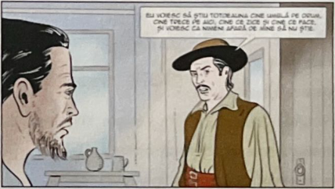  Scenă ilustrată | 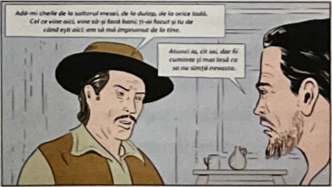  Scenă ilustrată

Tema textului este cea a banilor, a dorinței de înavuțire și consecințele nefaste asupra individului. De asemenea, apar teme suplimentare precum: dezumanizarea sau destrămarea familiei, și destinul tragic, așa cum remarcă bătrâna în finalul nuvelei: „așa le-a fost dată."
O primă scenă relevantă pentru tema textului este:
Venirea lui Lică la cârciumă. Aflând că a venit un nou arendaș, Lică îi face o vizită pentru a se asigura că va fi Vomul lui și că îl va ajuta cu diverse informații. La început Ghiță refuză, însă tâlharul nu se lasă intimidat și îi ia toți banii agonisiți până atunci, spunându-i că dacă îi vrea înapoi, va trebui să colaboreze și să se supună ordinelor lui. Dorința de îmbogățire a lui Ghiță este mult mai mare decât cea de a-și proteja familia și
— Pagina 21 —

de a rămâne cinstit, dovada fiind faptul că, într-un final, acceptă oferta. Această secvență surprinde dorința aprinsă de înavuțire a lui Ghiță și începutul procesului de dezumanizare.
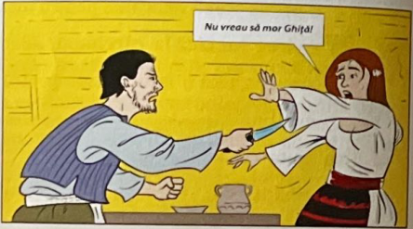  Scenă ilustrată | 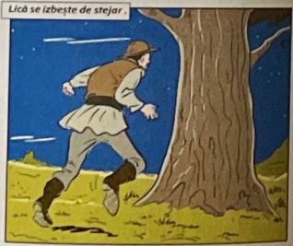  Scenă ilustrată

O a două scenă relevantă pentru tema textului este:
Finalul nuvelei de unde se poate observa că, dorind să il prindă pe Lică, după ce și-a recuperat banii și ceva în plus, FGhiță îi întinde o capcană acestuia. O lasă pe Ana la cârciumă să fie sigur că Sămădăul rămâne peste noapte, în timp ce el se duce după jandarmul Pintea. Când se întoarce acesta la moară, își dă seama că soția l-a înșelat și cuprins de o gelozie dusă la extrem, o înjunghie. Ghiță este ucis și el de oamenii Sămădăului, iar Lică își găsește sfârșitul izbindu-se de un stejar. Această scenă surprinde obsesia personajului central, dispus să-și sacrifice persoanele dragi în numele răzbunării. Consecințele acestei obsesii și ale lăcomiei sunt vizibile în sfârșitul tragic al tuturor personajelor implicate.
Un element de structură care corespunde temei textului este confictul. Confictul interior al protagonistului se declansează
— Pagina 22 —

imediat după o discuție cu Lică, când Ghiță decide să ascundă nevestei gândurile grele care-l copleșesc, cu privire la situația în care se află. Succesiv, pe parcursul acțiunii, acesta își pierde încrederea în sine și chiar în propria familie: „se aprindea pentru orice lucru de nimic".. Pe de o parte, personajul e nemulțumit de afacerile pe care le are cu partenerul său, Lică, iar pe de altă parte e orbit de patima banului. Conflictul exterior este complex în raport cu mai multe personaje. De exemplu, în incipit există un conflict între Ghiță și soacra lui, când aceasta îi spune să se mulțumească cu ce are. Apoi, conflictul cu Lică e declanșat de problema banilor, din cauza poziției autoritare pe care acesta o are față de cârciumar. Tot din cauza banilor, protagonistul ajunge să fie în conflict cu soția lui, Ana, pe care și-ar fi dorit să nu o aibă. Totodată, Lică se îndrăgostește de Ana, ceea ce duce la crearea unui triunghi amoros, care se sfârșește tragic cu moartea celor trei.
Un alt element este titlul. Acesta sugerează un clișeu, numele unui han unde se desfășoară cea mai mare parte a acțiunii: „Aici in vale e Moara cu noroc." Denumirea hanului se potrivește în prima parte a nuvelei, deoarece Ghiță obține un câștig bun, însă titlul se dovedește în final ironic, deoarece destinul personajului este tragic.
interior conflictul al Termenul „moară" sugerează personajul, măcinarea sufletească generată de două patimi contradictorii: dorința protagonistului de a rămâne om cinstit și perspectiva îmbogățirii rapide alături de Sămădăul, prin nelegiuiri. Lică este cel care aduce ghinionul în viața lui Ghiță după prima sa prezență la cârciumă.
— Pagina 23 —

În concluzie, nuvela „Moara cu noroc" de loan Slavici a losto noutate în spațiul românesc datorită faptului că abordează subiecte precum banul, averea și destinul în mod realist și chiar moraliza S G
— Pagina 24 —

PARTICULARITĂȚILE DE CONSTRUCȚIE A UNUI
PERSONAJ - GHIȚĂ
Ghiță este protagonistul nuvelei „Moara cu noroc" de loan Slavici care a fost publicată în anul 1881 în volumul de debut „Novele din popor". Nuvela este una realistă, de factură psihologică, fiind una dintre scrierile reprezentative atât pentru viziunea asupra lumii cât și pentru viziunea asupra satului transilvănean. Aceasta este un personaj complex și rotund în nuvela lui Slavici, iar destinul lui ilustrează consecințele nefaste și dăunătoare ale dorinței de înavuțire.
Statutul inițial al personajului este pus în evidență în incipitul nuvelei, unde apare dialogul dintre Ghiță și soacra sa, confruntânduse astfel două concepții despre viață. Bătrâna este o adevărată apărătoare a valorilor tradiționale „omul să fie fericit cu ărăcia sa, că dacă e vorba nu bogăția ci liniștea colibei tale te face ericit", în timp ce Ghiță, autoritatea familiei, dorește bunăstarea și idicarea statutului familiar. Din punct de vedere social, Ghiță este ın cizmar sărac. Acesta cumpără cârciuma de la Moara cu noroc, Pentru a câștiga repede bani ca mai apoi să își creeze un atelier. Astfel, se subliniază evoluția sa. Din punct de vedere moral, este un m harnic, cinstit, cumsecade, blând și un soț iubitor. Pe parcurs însă e dezumanizează prin viciul care îl stăpânește: averea; iar în final hiță ajunge până în punctul în care îi pare rău ca are familie, eoarece acesta îi încetinește afacerea. Din punct de vedere 25

psihologic, acesta se confruntă în interiorul său cu cele două frământări: dorința de a rămâne om cinstit și dorința de a se îmbogăți. Ghiță are o fire cu două patimi: banii și Ana. Acesta devine orgolios, spontan, lacom, dorindu-și tot mai mulți bani și devine o pradă ușoară pentru Lică, cu care ajunge să facă tot mai multe nelegiuiri.
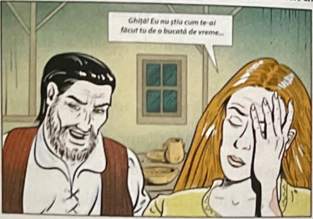
Ilustrație: Scenă reprezentativă din operă
Trăsătura de caracter dominantă a personajului este agresivitatea.
O scenă semnificativă pentru această trăsătură este cea din:
Capitolul IV când atitudinea lui Ghiță devine tot mai dură.
Acesta se dezumanizase pe parcurs și era „tot mai ursuz, se aprindea pentru orișice lucru de nimic". Își schimbase comportamentul, iar râsul său devenise ironic „încât îți venea să te sperii de el". Soția sa, Ana, nu mai îndrăznea să îi vorbească așa deschis cum o făcea înainte, temându-se „să nu se mânie" pe dânsa sau să aibă un comportament violent. Scena evidențiază începutul procesului de dezumanizare, acesta nu mai avea răbdare cu soția sa și se enerva ușor pe ea lăsându-i urme vizibile pe piele.
— Pagina 26 —

Aceeași trăsătură este ilustrată și în:
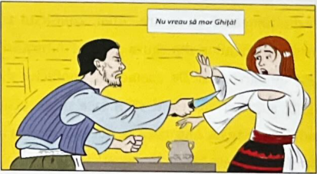  Scenă ilustrată | 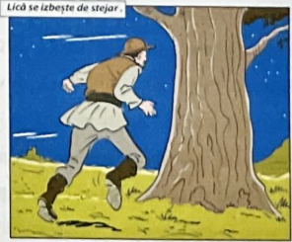  Scenă ilustrată

Finalul nuvelei din care aflăm că, dorind să îl prindă pe Lică, după ce și-a recuperat banii, Ghiță îi întinde o capcană acestuia. O lasă pe Ana la cârciumă să fie sigur că Sămădăul rămâne peste noapte, în timp ce el se duce după jandarmul Pintea. Când se întoarce acesta la moară, își dă seama că soția l-a înșelat și cuprins de o gelozie dusă la extrem, o înjunghie. Ghiță este ucis și el de oamenii Sămădăului, iar Lică își găsește sfârșitul izbindu-se de un stejar. Această scenă surprinde obsesia și violența personajului central, dispus să-și sacrifice persoanele dragi în numele răzbunării. Consecințele acestei obsesii și ale lăcomiei sunt vizibile în sfârșitul tragic al personajului.
Un prim element de compoziție este conflictul. Conflictul interior al protagonistului se declanșează imediat după o discuție cu Lică, când Ghiță decide să ascundă nevestei gândurile grele care-l copleșesc, cu privire la situația în care se află. Succesiv, pe parcursul
— Pagina 27 —

acțiunii, acesta iși pierde încrederea in sine și chiar în propria familie:
„se aprindea pentru orice lucru de nimic". Pe de o parte, personajule nemulțumit de afacerile pe care le are cu partenerul său, Lică, iar pe de altă parte, e orbit de patima banului. Conflictul exterior este complex în raport cu mai multe personaje. De exemplu, în incipit există un conflict între Ghiță și soacra lui, când aceasta îi spune să se mulțumească cu ce are. Apoi, conflictul cu Lică e declanșat de problema banilor, din cauza poziției autoritare pe care acesta o are față de cârciumar. De asemenea, conflictul dintre Ghiță și Ana se agită, soțul ei ajungând să îi lase urme vizibile pe piele. Lică se îndrăgostește de Ana, ceea ce duce la crearea unui triunghi amoros, care se sfârșește tragic cu moartea celor trei.
Un alt element este titlul, acesta sugerează un clișeu, numele unui han unde se desfășoară cea mai mare parte a acțiunii.
Denumirea hanului se potrivește în prima parte a nuvelei, deoarece Ghiță obține un câștig bun, o ia în arendă cu scopul de a stabiliza situația financiară. Titlul se dovedește în final ironic, deoarece destinul personajului este tragic. Termenul „moară" sugerează conflictul interior al personajul, măcinarea sufletească generată de două patimi contradictorii: dorința protagonistului de a rămâne om cinstit și perspectiva îmbogățirii rapide alături de Sămădăul, prin nelegiuiri. Lică este cel care aduce ghinionul în viața lui Ghiță după prima sa prezență la cârciumă.
— Pagina 28 —

În concluzie, destinul tragic a lui Ghiță are un rol moralizator, așa cum bătrâna prezice în prolog. Ghiță este un personaj complex de la care pornește întreaga acțiune. La început este familist și cinstit, însă dorința de îmbogățire îl face să își uite adevăratele valori și principii.
— Pagina 29 —

RELAȚIA DINTRE DOUĂ PERSONAJE
GHIȚĂ ȘI LICĂ
Două personaje semnificative ale operei „Moara cu noroc" de loan Slavici publicată în anul 1881 în volumul „Novele din popor" sunt Lică și Ghiță. Nuvela este una realistă, de factură psihologică, fiind una dintre scrierile reprezentative atât pentru viziunea asupra lumii cât și pentru viziunea asupra satului transilvănean.
Ghiță este protagonistul nuvelei, personaj complex și rotund în nuvela lui Slavici, iar destinul lui ilustrează consecințele nefaste și dăunătoare ale dorinței de înavuțire. Statutul inițial al personajului este pus în evidență în incipitul nuvelei, unde apare dialogul dintre Ghiță și soacra sa, astfel se confruntă două concepții despre viață. Bătrâna este o adevărată apărătoare a valorilor tradiționale: „omul să fie fericit cu sărăcia sa, că dacă e vorba nu bogăția ci liniștea colibei tale te face fericit", în timp ce Ghiță, autoritatea familiei, dorește bunăstarea și ridicarea statutului familiar. Din punct de vedere social, Ghiță este un cizmar sărac. Acesta cumpără cârciuma de la Moara cu noroc, pentru a câștiga repede bani ca mai apoi să își creeze un atelier. Astfel, se subliniază evoluția sa. Din punct de vedere moral, este un om harnic, cinstit, cumsecade, blând și un soț iubitor, pe parcurs însă se dezumanizează prin viciul care îl stăpânește: averea; iar în final Ghiță ajunge până în punctul în care îi pare rău ca are familie, deoarece acesta îi încetinește afacerea. Din punct de vedere psihologic, acesta se confruntă în interiorul său cu cele două
— Pagina 30 —

frământări: dorința de a rămâne om cinstit și dorința de a se îmbogăți. Ghiță are o fire cu două patimi: banii și Ana. Acesta devine orgolios, spontan, lacom, dorindu-și tot mai mulți bani și devine o pradă ușoară pentru Lică, cu care ajunge să facă tot mai multe nelegiuiri.
Lică Sămădăul, eroul malefic al nuvelei, este cel care profită de naivitatea și îngăduința binevoitoare a lui Ghiță. Social, este căpetenia porcarilor, cu o condiție financiară mai bună decât a lui Ghiță. Moral, este un om rău, cu intenții murdare ascunse. Acesta este un personaj viclean și se lasă stăpânit de dorința de a se îmbogăți cu orice risc. Din punct de vedere psihologic, Lică reușește să se impună ca dominator, valorificând slăbiciunile celorlalte personaje. Acesta este un bun cunoscător al psihologiei umane. Astfel, el se folosește de patima lui Ghiță pentru a-l atrage în afacerile lui necurate. Lică este machiavelic și carismatic, având un caracter de manipulator.
Relația dintre cei doi se concretizează într-una de stăpânslugă. Ghiță este obligat de împrejurări să accepte anumite oferte ajungând să colaboreze cu Lică urmărindu-și interesele.
O primă scenă relevantă pentru relația dintre cele două personaje este:
Venirea lui Lică la cârciumă. Lică îi face o vizită pentru a se convinge că va fi omul lui și că îl va ajuta în afacerile lui. La Vînceput Ghiță nu dorește, însă tâlharul nu se lasă intimidat și îi fură toți banii strânși de până atunci, spunându-i că dacă vrea să îi recupereze, va fi necesar să fie de partea lui. Aspirația de
— Pagina 31 —

îmbogățire a lui Ghiță este mult mai intensificată decât cea de a-și proteja familia și de a rămâne om dovada onest, fiind faptul că acceptă oferta. Din această scenă, reiese că relația dintre cei doi este una de tip stăpân-slugă.
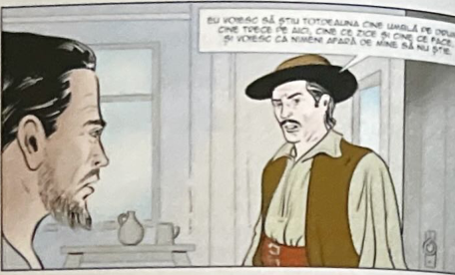  Scenă ilustrată | 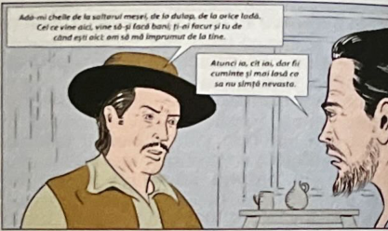  Scenă ilustrată

Vulnerabilitatea lui Ghiță și atitudinea autoritară a lui Lică au dus la o relație haotică și fără echilibru.
O a doua scenă relevantă pentru relația dintre cele două personaje este cea din:
Finalul nuvelei din care aflăm că, dorind să îl prindă pe Lică, după ce și-a recuperat banii și ceva în plus, Ghiță îi întinde o Fcapcană acestuía. Ghiță o lasă pe Ana la cârciumă să fie sigur că Sămădăul rămâne peste noapte, în vreme ce el se duce după jandarmul Pintea. Când cârciumarul se întoarce la moară își dă seama că soția l-a înșelat. Ana s-a dăruit lui Lică deoarece, afirmând ea, în ciuda tuturor ticăloșiilor făcute: „Lică e om pe când Ghiță nu e decât o muiere îmbrăcată în haine bărbătești." Ghiță, cuprins de gelozie, o
— Pagina 32 —

înjunghie. Ghiță este ucis și el de oamenii Sămădăului, iar, Lică își găsește sfârșitul izbinduse de un stejar. În această secvență se poate observa o evoluție față de prima scenă, în care Ghiță era supus. Acum, el se simte încrezător, forța care vine din dorința de răzbunare, dar și din lăcomie, il doboară, fiind dispus chiar să-și sacrifice soția. Astfel se dovedește influența negativă pe care Lică o are asupra lui Ghită.
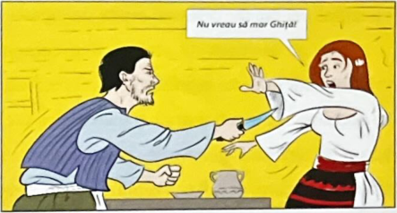  Scenă ilustrată | 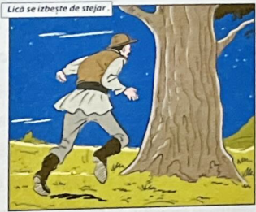  Scenă ilustrată

Un prim element este titlul, acesta sugerează un clișeu, numele unui han unde se desfășoară cea mai mare parte a acțiunii. Denumirea hanului se potrivește în prima parte a nuvelei deoarece Ghiță obține un câștig bun, însă titlul se dovedește în final ironic, deoarece destinul personajelor este tragic. Termenul „moară" sugerează conflictul interior al personajului, măcinarea sufletească generată de două patimi contradictorii: dorința protagonistului de a rămâne om cinstit și perspectiva îmbogățirii rapide alături de Lică Sămădăul, prin nelegiuiri. Lică este cel care aduce ghinionul în viața
— Pagina 33 —

lui Ghiță după prima sa prezență la „moară". De asemenea, la această cârciumă cei doi fac cele mai multe nelegiuiri.
Un alt element de structură și compoziție care corespunde relației celor doi este conflictul. Conflictul interior al protagonistului se declanșează imediat după o discuție cu Lică, când Ghiță decide să ascundă nevestei gândurile grele care-l cuprind, referitoare la situația în care se afla. Treptat, pe parcursul acțiunii își pierde încrederea în sine și chiar în familie: „se aprindea pentru orice lucru de nimic".
Pe de o parte, personajul e nemulțumit de afacerile pe care le are cu Lică, iar pe de altă parte, e orbit de patima banului. Conflictul exterior este complex în raport cu mai multe personaje. De pildă, în incipit există un conflict între Ghiță și soacra lui, când aceasta îi spune să se mulțumească cu ce are. Apoi, conflictul cu Lică e declanșat de problema banilor din cauza poziției pe care acesta o are față de cârciumar. Lică se îndrăgostește de Ana, ceea ce duce la crearea unui triunghi amoros, care se sfârșește tragic cu moartea celor trei.
În concluzie, în evoluția relației dintre cele două personaje ale nuvelei, Ghiță și Lică, se reflectă atât ideea de goană după înavuțire cu orice preț, care va distruge în cele din urmă echilibrul interior și liniștea familiei, cât și cea a prieteniilor nepotrivite.
— Pagina 34 —

Autor: Liviu Rebreanu Anul apariției: 1920
— Pagina 37 —

PARTICULARITĂȚILE DE CONSTRUCȚIE
ROMANULUI 10
„lon" este primul roman publicat de Liviu Rebreanu (1920 roman scris în unsprezece ani. Acesta este unul realist, obiectiv, c tematică rurală și tradițională, o adevărată realizare a literatur române din perioada interbelică.
O primă trăsătură a realismului în roman o reprezint perspectiva narativă obiectivă. Aceasta este obiectivă, ceea o implică un narator heterodiegetic, omniprezent și omniscient Omnisciența este vizibilă prin faptul că știe mai mult decâ personajele sale și le dirijează evoluția lor. „Viziunea dindărăt" este prezentă prin procesul de focalizare zero, relatarea textului este la persoana a III-a: „Vasile Baciu îi vedea suferința", „Ana rămase în mijlocul drumului". De asemenea, naratorul este neimplicat, creditabil, impersonal și detașat.
O alta trăsătură a realismului prezentă în roman o reprezinta tipologia personajelor. lon este un personaj principal, rotund, cu capacitatea de a cuceri în mod surprinzător, prin acțiunile și purtarea lui. Este tipul țăranului sărac care pendulează între două pasiuni:
iubirea și averea. Vasile Baciu este tatăl Anei, personaj secundar, tipul omului bogat, dar nemulțumit, antagonistul lui lon. Ana, fica lui Vasile Baciu, este personajul secundar, tipul femeil bogate, dar urâte și reprezintă statutul femeii în societatea rurală a epocii respective.
Florica, personaj secundar, întruchipează o altă perspectivă asupra
— Pagina 38 —

A
N
feminității: frumoasă, dar săracă. Atât Ana, cât și Florica reprezintă cele două patimi ale lui lon: averea și iubirea. Zaharia Herdelea este tipul învățătorului, din satul Pripas. Acesta reprezintă o ipostază a intelectualității, grijuliu, având o familie numeroasă.
Tema principală a romanului este problematica ), pământului, particularizată în confruntarea devastatoare între două patimi puternice: iubirea pentru pământ și iubirea pentru o femeie. De asemenea, se creionează lupta țăranului sărac român de la începutul secolului XX pentru pământ. Ca teme suplimentare se regăsesc: destinul și iubirea.
O primă secvență relevantă pentru tema și viziunea despre lume o constituie:
Secvența nunții lui lon, când acesta dansează cu Florica.
desfășoare, dar, pentru că Ana era însărcinată, locul acesteia a fost luat de către Florica. Cuprins de dragostea pentru Florica, lon o ia pe tânără la dans spre mirarea celor prezenți la nuntă și îi declara fetei iubirea lui veșnică. Ana, cuprinsă de invidie și furie, începe să plângă. Între cei doi se desfășoară un joc al privirilor, lon ironizândo pe Ana prin gesturile sale. Fără să îi pese de suferința soției, este preocupat doar de câți bani s-au strâns la nuntă. Această scenă evidențiază astfel patima lui lon pentru avere, căsătorindu-se doar din interes și creionează totodată iubirea pe care lon o are pentru Florica, cu toate că acesta se afla la propria nuntă, în care Ana îi e mireasă.
— Pagina 39 —

O altă secvență relevantă pentru tema și viziunea despre lume, o constituie:
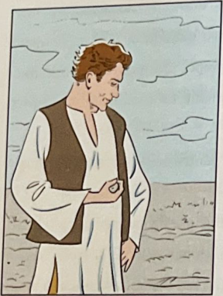
Ilustrație: Scenă reprezentativă din operă
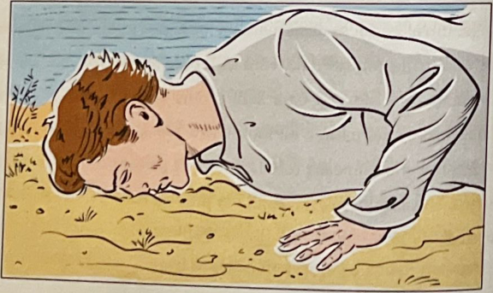
Ilustrație: Scenă reprezentativă din operă
Sărutarea pământului. lon, în sfârșit, primește pământurile oară să le vadă. Ajuns în fața pământului, lon îl săruta „cu voluptate", „și-n sărutarea asta grăbită simți un fior rece, amețitor". Acest fior, alături de lutul negru de pe mâinile țăranului, asemenea unor mănuși de doliu prevestește finalul tragic.
Împlinit și fericit de reușita sa, lon își vede puterile hiperbolizate: „Se vedea acum mare și puternic, ca un uriaș din basme." Această scenă ilustrează patima țăranului pentru pământul primit cu greu, dar și tema destinului.
— Pagina 40 —

Un prim element reprezentativ pentru operă este conflictul. Conflictul central al romanului este dat de lupta pentru pământ în satul tradițional. Drama lui lon este drama unui țăran sărac și lacom. Cu toate acestea, conștient de calitățile sale, nu-și acceptă condiția de sărăcie și este pus în situația de a alege între iubirea pentru Florica și averea Anei. De asemenea, în text se observă și prezența conflictului exterior dintre lon și Vasile Baciu. Vasile Baciu cunoaște interesele tânărului și nu dorește să își mărite fata cu un om ca el. Dorința obsesivă a lui lon de a avea pământ și iubirea lui pătimașă, îi conferă unicitate.
Un alt element de compoziție este simetria incipit-final. Începutul romanului introduce cititorii în lumea „poveștii" prezentând simboluri și motive literare ale trecerii (drumul, podul). Crucea, prin descrierea sa cromatică: „cruce strâmbă pe care Îi răstignit un Hristos cu fața spălăcită de ploi", anunță evenimentele tragice care vor avea loc. Crucea reprezintă totodată un simbol pentru felul cum va evolua relația dintre cele două personaje, Ana și Ion: ambele vor muri. În final, aceleiași cruci îi este atribuită o notă pozitivă prin epitetul cromatic: „poleită", care poate reprezenta soarta. Astfel, motivul literar al drumului din încheierea operei este dublat de motivul destinului. Dorința necontrolată a protagonistului de a obține pământ indiferent de mijloace va avea drept consecință finalul tragic al acestuia.
În concluzie, romanul realist „lon" de Liviu Rebreanu reușește să îmbine atât elemente tradiționale din viața satului ardelenesc, cât
— Pagina 41 —

șí elemente moderne prin reliefarea portretului țăranului instinctua român.
— Pagina 42 —

PARTICULARITĂȚILE DE CONSTRUCȚIE A UNUI
PERSONAJ -ION
„Ion" este primul roman publicat de Liviu Rebreanu (1920), roman scris în unsprezece ani. Este unul realist, obiectiv, cu tematică rurală și tradițională, o adevărată realizare a literaturii române din perioada interbelică.
Ion este personajul principal, unul dintre cele mai complexe personaje din literatura română, cu însușiri contradictorii: perfidie și naivitate, blândețe și brutalitate, insistență și cinism. Acesta reprezintă tipul țăranului tânăr, harnic, dar sărac, dornic însă de a obține averea, trăind într-o lume în care pământul reprezintă valoarea centrală. Statutul moral a lui lon este reprezentat de orgoliu și impulsivitate, de cele mai multe ori este agresiv, iar lăcomia pentru pământ sa va scoate în evidență caracterul său manipulator. Din punct de vedere psihologic, lon se regăsește între cele două puternice pasiuni iubirea și obsesia pentru pământ. Conflictul interior al protagonistului se consumă între iubirea pentru Florica și patima pentru avere. Statutul social al eroului este acela de țăran sărac, dar cu o dorință aprinsă de a avea pământ și de a fi bogat, fiind gata sa facă orice pentru a-l obține și pentru a scăpa de eticheta de „sărăntoc."
O trăsătură definitorie a personajului este faptul că are o fire pătimașă, reprezentată de viciul pentru pământ.
Aceasta este evidențiată în:
— Pagina 43 —

Scena sărutării pământului. Ion primește pământurile lui acte legale. E primăvară și merge prima oară să le vadă. Ajuns în fața pământului, lon îl săruta „cu voluptate", „și-n sărutarea asta grabită simți un fior rece, amețitor." Destinul implacabil este vizibil prin sintagma „rece, amețitor", tocmai pentru a ilustra premoniția morții. Implinit de reușita sa, lon își vede puterile hiperbolizate: „Se vedea acum mare și puternic, ca un uriaș din basme." Această scenă ilustrează firea pătimașă a țăranului din cauza pământului dobândit cu greu, iubirea lui pentru acesta și faptul că lon este un prizonier al acestei patimi.
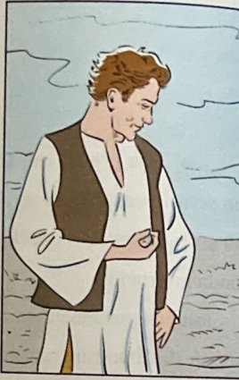
Ilustrație: Scenă reprezentativă din operă
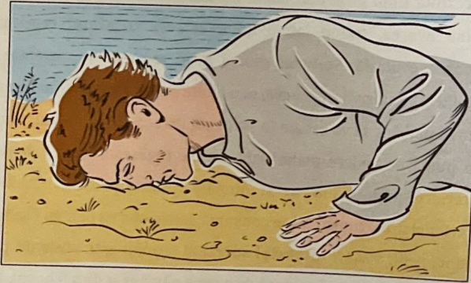
Ilustrație: Scenă reprezentativă din operă
O altă scenă relevantă pentru trăsătura acestuia o ilustrează:
— Pagina 44 —

către Florica. Cuprins de dragostea pentru Florica, lon o ia pe tânără
Secvența nunții lui, când dansează cu Florica. Așa cum era tradiția, urma să aiba loc jocul tradițional al miresei, dar Spentru că Ana era însărcinată, locul acesteia a fost luat de la dans spre uimirea celor de la nuntă și îi declară fetei iubirea lui veșnică. Ana, era cuprinsă de invidie și furie și începe să plângă. Fără să îl intereseze de suferința soției, lon este preocupat doar averea care s-a strâns. Așadar, Ana rămâne doar sursa care îi putea alimenta viitorul din punct de vedere financiar, acesta arătându-și dragostea doar pentru Florica, fără să se gândească la ceea ce simte Ana. Din această scenă, reiese faptul că lon este indiferent fața de tânăra fata, dar totodată șiret și lacom, deoarece se căsătorește cu aceasta doar pentru a putea avea averea lui Vasile Baciu.
Un prim element este conflictul. Conflictul central al romanului este dat de lupta pentru pământ în satul tradițional, acesta reprezentând un element de compoziție. Drama lui lon este drama unui țăran sărac și lacom. Cu toate acestea, conștient de calitățile sale, nu-și acceptă condiția de sărăcie și este pus în situația de a alege între iubirea pentru Florica și averea Anei. De asemenea, în text se observă și prezența conflictului exterior dintre lon și Vasile Baciu. Dorința obsesivă a lui lon de a avea pământ și iubirea lui pătimașă, îl fac monumental.
Un alt element de compoziție este simetria incipit-final. Începutul romanului introduce cititorii în lumea „poveștii" prezentând simboluri și motive literare ale trecerii (drumul, podul). Crucea, prin descrierea sa cromatică: „cruce strâmbă pe care li
— Pagina 45 —

pentru felul cum va evolua relația dintre cele doua personaje, Ana și
Ion: ambele vor muri. De asemenea, este descrisă metaforic relația
răstignit un Hristos cu fața spălăcită de ploi", anunță evenimentele tragice care vor avea loc. Crucea reprezintă totodată un simbo dintre lon și Ana, în care ambii parteneri vor fi obligați să își poarte crucea (povara) în direcția intereselor lor, „crucea strâmbă"
ilustrând acest lucru. În final, aceleiași cruci îi este atribuită o notă pozitivă prin epitetul cromatic: „poleita, care poate reprezenta soarta. Astfel, motivul literar al drumului din încheierea operei este dublat de motivul destinului și de tema trecerii timpului, care le armonizează pe toate. Preocupat de bani nu ajunge să se bucure de ei.
În concluzie, „lon" de Liviu Rebreanu, este un roman realist de tip obiectiv. Având în vedere aceste caracteristici, caracterizarea lui Ion demonstrează că în acest personaj se regăsește o dorința arzătoare de a-și schimba statutul social, dar în același timp, vrea så aibă și femeia iubită alături. Destinul său este tragic, iar protagonistul moare.
— Pagina 46 —

RELAȚIA DINTRE DOUĂ PERSONAJE
ION - ANA
„lon" este primul roman publicat de Liviu Rebreanu (1920), roman scris în unsprezece ani. Este unul realist, obiectiv, cu tematică rurală și tradițională, o adevărată realizare a literaturii române din perioada interbelică.
Ion este personajul principal, unul dintre cele mai complexe personaje din literatura română, cu însușiri contradictorii: perfidie și naivitate, blândețe și brutalitate, insistență și cinism. Acesta reprezintă tipul țăranului tânăr, harnic, dar sărac, însă dornic de a obține averea, trăind într-o lume în care pământul reprezintă valoarea centrală. Statutul moral a lui lon este reprezentat de orgoliu și impulsivitate, de cele mai multe ori este agresiv, iar lăcomia pentru pământ sa va scoate în evidență caracterul său manipulator. Din punct de vedere psihologic, lon se regăsește între cele două puternice pasiuni iubirea și obsesia pentru pământ. Conflictul interior al protagonistului se consumă între iubirea pentru Florica și patima pentru avere. Statutul social al eroului este acela de țăran sărac, dar cu o dorință aprinsă de a avea pământ și de a fi bogat, fiind gata sa facă orice pentru a-l obține și pentru a scăpa de eticheta de „sărăntoc".
Ana, din punct de vedere social, este fiica celui mai înstărit om din sat, Vasile Baciu și reprezintă destinul tragic al femeii din lumea rurală. G. Călinescu considera femeia, în satul românesc, nu
— Pagina 47 —

reprezintă mai mult de două brațe de lucru, o zestre și o fabrică de Făcut copii. Statutul moral al Anei este acela de ființă firavă și făra personalitate. Ana, va deveni pe parcursul romanului o victimă ușoară, lon fiind interesat doar de zestrea ei. Statutul psihologic este conturat prin faptul că „a crescut singură, lipsită de o dragoste pamantească mângâietoare",, iar „sufletul ei trist cauta o dragoste sfioasă și adâncă." Din dragoste, își înfruntă tatăl, acceptând orice umilință din partea lui și a colectivității. Ana este caracterizată ca fiind naivă, fără experiență de lucru ceea ce reflectă apoi și lipsa experienței de viață. Cu toate acestea, se observă lipsa afecțiunii, deoarece crescuse doar cu tatăl său. Acesta se încrede în vorbele lui lon și face sacrificii pentru relația celor doi.
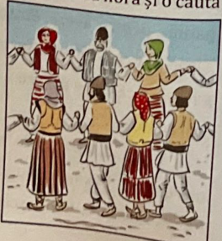
Ilustrație: Scenă reprezentativă din operă
Relația dintre cei doi este cea dintre manipulator si manipulat. Cele două personaje sunt victimele unor sorți tragice, atrase de două pasiuni diferite: lon era copleșit de dorința de a obține pământ, iar Ana de dorința de a obține afecțiune; însă cei doi nu reușesc să obțină ceea ce voiau unul de la celălalt.
O primă scenă care creionează relația lor este cea din:
Incipitul romanului, atunci când lon pleacă de la horă și o caută pe Ana, chemând-o la umbra unui nuc. În timp ce în sufletul personajului există dubii în privința sentimentelor pentru Ana, el își amintește că fata: „avea locuri și case și
— Pagina 48 —

vite multe... ii ascultă glasul plângător și-l cuprindea mila." Această reliefează scenă atitudinea lui față de tânăra îndrăgostită. Chiar dacă nu are sentimente sincere pentru ea, lon este hotărât să o cucerească pentru obținerea averii ei.
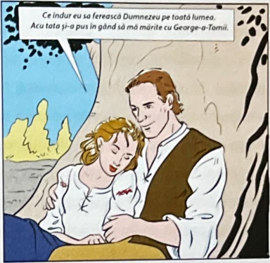
Ilustrație: Scenă reprezentativă din operă
O altă scenă relevantă pentru relația dintre cei doi este:
]ecvența nunții lui, când dansează cu Florica. Așa cum era tradiția, urma sa aiba loc jocul tradițional al miresei, dar Spentru că Ana era însărcinată, locul acesteia a fost luat de către Florica. Cuprins de dragostea pentru Florica, lon o ia pe tânără la dans spre uimirea celor de la nuntă și îi declară fetei iubirea lui veșnică. Ana, era cuprinsă de invidie și furie și începe să plângă. Fără să îl intereseze de suferința soției, lon este preocupat doar averea care s-a strâns. Așadar, Ana rămâne doar sursa care îi putea alimenta viitorul din punct de vedere financiar, acesta arătându-și dragostea doar pentru Florica, fără să se gândească la ceea ce simte Ana. Din această scenă, reiese faptul că lon este indiferent fața de tânăra fata, dar totodată șiret și lacom, deoarece se căsătorește cu aceasta doar pentru a putea avea averea lui Vasile Baciu. Relația dintre cei doi este acum lipsită de orice armonie sau înțelegere. lon aleargă mereu după propriile interese, arătând indiferență clară față de Ana. Procesul de
— Pagina 49 —

declin al relației celor doi se accentuează tot mai mult, iar sfârșitul se arată a fi unul tragic.
Conflictul central al romanului este dat de lupta pentru pământ în satul tradițional, acesta reprezentând un element de compoziție. Drama lui Ion este drama unui țăran sărac și mândru. Cu toate acestea, conștient de calitățile sale, nu-și acceptă condiția de sărăcie și este pus în situația de a alege între iubirea pentru Florica și averea Anei. În schimb, în sufletul Anei are loc un conflict mult mai dureros, cauzat de lipsa afecțiunii. La început, lon, deși nu o iubește, o privește pe Ana cu simpatie, dat fiind faptul că deține pământ, sursa care putea alimenta viitorul tânărului. Deși era „urâțică", faptul că era bogată îi estompa această trăsătură în ochii lui lon. Cu toate acestea, după ce el obține averea sa, Ana îi devine indiferentă, iar treptat nepăsarea se transformă în ură, iar mai apoi într-o povoară grea de dus pentru lon. Așadar, între cei doi parteneri se creează un conflict continuu și alert, iar Ana ajunge victima propriului soț.
Un alt element de compoziție este simetria incipit-final. Începutul romanului introduce cititorii în lumea „poveștii" prezentând simboluri și motive literare ale trecerii (drumul, podul). Crucea, prin descrierea sa cromatică: cruce strâmbă pe care li răstignit un Hristos cu fața spălăcită de ploi", anunță evenimentele tragice care vor avea loc. Crucea reprezintă totodată un simbol pentru felul cum va evolua relația dintre cele două personaje, Ana și Ion: ambele vor muri. De asemenea, este distinsă metaforic relația dintre lon și Ana, în care ambii parteneri vor fi obligați să își poarte crucea (povara) în direcția intereselor lor, „crucea strâmbă"
— Pagina 50 —

ilustrând acest lucru. In final, aceleiași cruci îi este atribuită o notă pozitivă prin epitetul cromatic: „poleită", care poate reprezenta soarta. Astfel, motivul literar al drumului din încheierea operei este dublat de motivul destinului și de tema trecerii timpului, care le armonizează pe toate.
În concluzie, „Ion" de Liviu Rebreanu este un roman realist, obiectiv care prezintă destinul tragic ale celor două personaje. Cuplul Ion-Ana este sortit eșecului încă de la început, prin faptul că ambii încearcă să își schimbe soarta împreună, dar destinul implacabil ii distruge în mod individual. Romanul reușește să îmbine atât elemente tradiționale din viața satului ardelenesc, cat și elemente moderne prin reliefarea portretelor celor doi țărani tipici români.
— Pagina 51 —

Povestea lui Harap-Alb Autor: lon Creangă Anul apariției: 1877
— Pagina 53 —

PARTICULARITĂȚILE DE CONSTRUCȚIE A BASMULU
POVESTEA LUI HARAP-ALB
„Povestea lui Harap-Alb" de lon Creangă este un basm cult, publicat în revista „Convorbiri literare", în anul 1877. Basmul este o specie a genului epic in proză care are la bază prezența fantasticului și a formulelor specifice.
O primă trăsătură a basmului cult este dată de prezența fantasticului, care mai apoi este umanizat prin faptul că, autorul construiește tipuri a căror viață se desfășoară conform unor deprinderi și obiceiuri specifice omenești. Prezența fantasticului este dată de cele cinci personaje hilare cu care se împrietenește eroul: Setilă, care poate fi numit bețivul satului; Flămânzilă, țăranul lacom și mâncău; Ochilă întruchipează tipul de om care vede tot chiar și peste gândurile oamenilor, oricum s-ar ascunde aceștia de ochii lumii; Gerilă, fiind omul care umblă vara înfofolit și tot se plânge de frig; iar ultimul, Păsări-Lăți-Lungilă, cel care se lățea așa de tare încât „cuprindea pământul în brațe".
O altă trăsătură a basmului cult o reprezintă formulele adoptate și particularizate de autor. Întâlnim formule inițiale, mediane și finale. Formula inițială: „amu cică era odată", atrage atenția cititorului asupra caracterului imaginar al întâmplărilor, marcând intrarea în fabulos. Formulele mediane: „Dumnezeu să ne ție, că cuvântul din poveste înainte mult mai este", „și mai merge el cât mai merge"; au rolul de a realiza trecerea de la o secvență la alta și de a întreține suspansul cititorului. Formula finală este cu totul
— Pagina 54 —

originală: „și a ținut ani întregi și acum mai ține încă"; „cine are bani mănâncă și bea, iar cine nu, se uită și rabdă", și pune accentul pe ospățul de la nuntă și petrecere. Astfel, se vrea ieșirea cititorului din fabulos, sugerându-se o notă de umor amar între cele două lumi, cea a fabulosului și cea a realului.
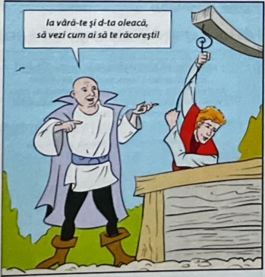
Ilustrație: Scenă reprezentativă din operă
Tema basmului este lupta binelui și răului, încheiată întotdeauna prin triumful binelui. Victoria binelui asupra răului este o supratemă frecventă în epica populară a fabulosului, ea fiind dublată în „Povestea lui Harap-Alb" de tema inițierii și maturizării treptate a eroului. Astfel, basmul poate fi considerat un bildungsroman în regimul fabulosului. Se poate observa cum moare identitatea nobilă a mezinului și se remarcă identitatea umilă.
O primă scenă reprezentativă este:
oborârea în fântână. Pe drum, omul spân se oferă ca slugă lui Harap-Alb, iar acesta acceptă. Când Harap-Alb a ajuns la C• fântână, Spânul îl păcălește pe fiul craiului să intre înăuntru ca să se răcorească, apoi aruncă capacul peste gura fântânii și-l amenință că, dacă nu îi povestește despre el și încotro merge, îi vor putrezi Datorită oasele acolo. amenințările Spânului, feciorul craiului jură că va fi sluga supusă a Spânului, că va păstra taina și numele Harap-Alb
— Pagina 55 —

relația
până va muri și va învia. Această scenă evidențiază inițială a acestora. La întâlnirea cu Spânul, Harap-Alb este naiv, ușor influențabil și credul. Spânul e viclean și îl ademenește pe fiu cu vorbele sale.
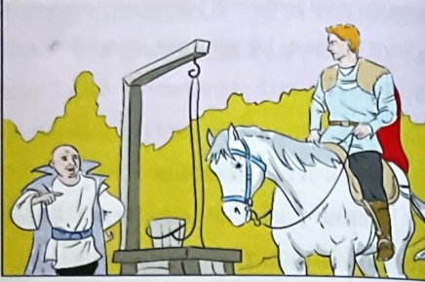  Scenă ilustrată | 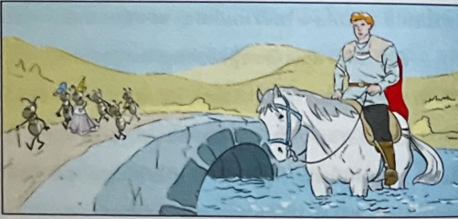  Scenă ilustrată

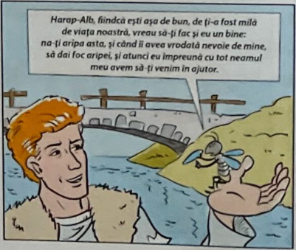
Ilustrație: Scenă reprezentativă din operă
O a doua secvență reprezentativă este:
Întâlnirea cu furnicile. Pe un pod, Harap-Alb se întâlnește cu o nuntă de furnici și, pentru a nu le risca viața acestor mici vietăți, trece prin apă, riscând să se înece el și calul său. Văzând acestea, regina furnicilor îi dă lui Harap-Alb recompensă o aripă, căreia să-i dea foc atunci când va crede că are nevoie de ajutor. Această secvență caracterul reprezintă moralizator al textului și calitatea înnăscută a lui Harap-Alb, de a ocroti ființele ce îi apar în cale.
îl Această întâmplare
— Pagina 56 —

pregătește ca viitor împărat, atent la toți, fiind credincios și drept.
Scena reprezintă procesul de maturizare a tânărului și de asemenea pune în prim-plan calitatea atribută a acestuia.
Un prim element este titlul. Acesta este alcătuit din două componente: „povestea" și „Harap-Alb", deoarece inițierea tânărului este prezentată printr-o poveste. Totodată, este ilustrat și caracterul de bildungsroman al basmului prin evoluția protagonistului. Semnificația numelui „Harap-Alb" are însemnătate în momentul în care este botezat de Spân, deoarece acesta își schimbă statutul în cel de slugă. Numele este un oximoron, cu sensul de „rob alb", pentru că „harap" înseamnă „rob". Odată devenit sluga Spânului, își asumă și numele de Harap-Alb pe care i-l dăduse acesta, dovedind fidelitate și loialitate față de stăpânul său, pentru că jurase pe paloș. Relația celor doi este vizibilă și în titlul prin faptul că și Spânul fusese la început robul fiului de Crai, dar, în mod viclean, el urmărind să-și schimbe statutul său cu cel al tânărului, lucru pe care îl reușește.
Un alt element de structură și compoziție este conflictul, acesta este unul dublu, fiind vorba pe de-o parte de un conflict general, specific basmului (Bine-Rău), iar pe de altă parte de un conflict particular între Harap-Alb și Spân. Conflictul începe în momentul întâlnirii celor doi atunci când fiul craiului este păcălit de Spân și îi cere să devină sluga acestuia, fiind constrâns de situație. Evoluția conflictului se bazează pe toate probele la care este supus Harap-Alb, menite să îl aducă la decădere, dar care, în ciuda așteptărilor, îl fac mai puternic. Conflictul se finalizează într-un mod pozitiv, deoarece Harap-Alb, deși este decapitat de Spân, este apoi
— Pagina 57 —

basm cult având ca particularități: umanizarea fantasticului și
readus la viață de fata Împăratului Roș. Spânul sfârșește prin a fi omorât de calul lui Harap-Alb.
În concluzie, „Povestea lui Harap-Alb" de lon Creangă este un individualizarea personajelor. De asemenea, basmul popular pune în evidență idealul de dreptate, de adevăr și de cinste.
— Pagina 58 —

PARTICULARITĂȚILE DE CONSTRUCȚIE A UNUI
PERSONAJ - HARAP-ALB
„Povestea lui Harap-Alb" de lon Creangă este un basm cult, publicat în revista „Convorbiri literare", ', în anul 1877. Basmul este o specie a genului epic în proză care are la bază prezența fantasticului și formulele specifice.
Harap-Alb este protagonistul basmului, erou lipsit de însușiri supranaturale care învață din greșeli și cu timpul progresează. Statutul personajului de la începutul povestirii este cel de neinițiat. El trăiește într-o lume a inocenței, justificată prin tinerețea sa. Acesta iese la iveală după ce frații săi eșuează în încercarea de a dobândi un destin măreț, niciunul nu este vrednic pentru a împlini destinul de conducător propus de Împăratul Verde, unchiul lor. Statutul social al lui Harap-Alb se schimbă din începutul textului până la final. Astfel, cel care la început a fost mezinul sfios și suspicios cu privire la forțele proprii, și-a asumat condiția de slugă, la final ajungând să-și ia rolul de împărat. Psihologic, reprezintă tipul tânărului în formare, având la început o personalitate slabă, cu o fire introvertită, devenind mai apoi o persoană sociabilă, comunicativă, extrovertită (un om puternic). Conflictul său interior este caracterizat de statutul omului care suferă pe nedreptate, dar care încearcă să rezolve această situație cu mijloacele curajului și ale bunătății. Din punct de vedere moral, Harap-Alb ajunge să întrunească toate calitățile necesare de împărat: bunătatea, milostenia, curajul, cinstea și demnitatea, pe care
— Pagina 59 —

fiicele Impăratului Verde le-au remarcat: „seamănă a fi mult mai omenos."
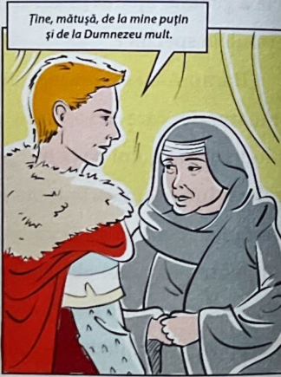
Ilustrație: Scenă reprezentativă din operă
Caracteristica fundamentală a protagonistului este reprezentată de bunătatea sufletească, trăsătura prezentată în secvențe narative sugestive.
O primă secvență reprezentativă este:
eghizarea Sfintei Duminici într-o bătrână cerșetoare, care incearcă bun Dsufletul cerându-i un bănuț. Inițial, Harap-Alb o respinge, fiind căzut pe gânduri și neștiind cum o să acționeze mai departe, însă vorbele pe care Sfânta Duminică i le va spune îi va schimba gândirea și îl va face să dăruiască acesteia un bănuț, bănuț pentru care bătrâna va face tot posibilul să îl ajute pe acesta în călătoria care urmează. Această scenă reflectă bunăvoința mezinului.
Aceeași trăsătură este evidentă și în scena:
ntâlnirii cu furnicile. Pe un pod, Harap-Alb se întâlnește cu o nuntă de furnici și, pentru a nu le risca viața acestor mici vietăți, trece prin apă, riscând să se înece el și calul său. Văzând acestea, regina furnicilor îi dă lui Harap-Alb recompensă o aripă, căreia să-l dea foc atunci când va crede că are nevoie de ajutor. Această secvența
— Pagina 60 —

reprezintă caracterul moralizator al textului și calitatea înnăscută a lui Harap-Alb, de a ocroti ființele ce îi apar în cale. Această întâmplare îl pregătește ca viitor împărat, atent la toți, fiind credincios și drept. Scena reprezintă procesul de maturizare a tânărului și de asemenea pune în primplan calitatea atribuită prin naștere a acestuia.
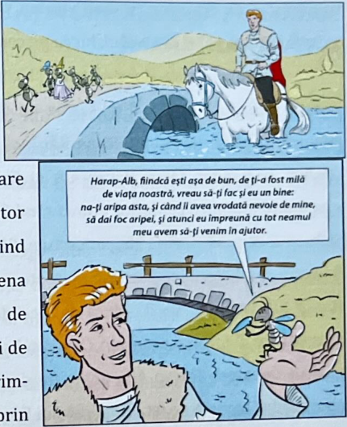
Ilustrație: Scenă reprezentativă din operă
Un prim element este titlul. Acesta este alcătuit din două ", deoarece inițierea tânărului componente: „povestea" și „Harap-Alb", este prezentată printr-o poveste. Totodată, este ilustrat și caracterul de bildungsroman al basmului prin evoluția protagonistului. Semnificația numelui „Harap-Alb" are însemnătate în momentul în care este botezat de Spân, deoarece acesta își schimbă statutul în cel de slugă. Numele este un oximoron, cu sensul de „rob alb", pentru că. Odată devenit sluga Spanului, iși asumă și „harap" înseamnă „rob". numele de Harap-Alb pe care i-l dăduse acesta, dovedind fidelitate și loialitate față de stăpânul său, pentru că jurase pe paloș. Relația celor doi este vizibilă și în titlu, prin faptul că și Spânul fusese la început
— Pagina 61 —

robul fiului de Crai, dar, în mod viclean, el urmărind să-Și schimbe statutul său cu cel al tânărului, lucru pe care îl reușește.
Un alt element de structură și compoziție este conflictul. Acesta este unul dublu, fiind vorba pe de-o parte de un conflict general, specific basmului (Bine-Rău), și pe de altă parte de un conflict particular între Harap-Alb și Spân. Conflictul începe in momentul întâlnirii celor doi, atunci când fiul craiului este păcălit de Spân și îi cere să devină sluga acestuia, fiind constrâns de situație. Evoluția conflictului se bazează pe toate probele la care este supus Harap-Alb, menite să îl aducă la decădere, dar care, în ciuda așteptărilor, îl fac mai puternic. Conflictul se finalizează într-un mod pozitiv, deoarece Harap-Alb, deși este decapitat de Spân, este mai apoi readus la viață de fata Împăratului Roș.
În concluzie, protagonistul basmului, Harap-Alb, nu reprezintă doar tipul voinicului, ci este și un erou vrednic, care devine împărat. Totodată, evoluția sa se reflectă în concepția despre lume a scriitorului prin umanizarea fantasticului.
— Pagina 62 —

RELAȚIA DINTRE DOUĂ PERSONAJE
HARAP-ALB - SPÂNUL
„Povestea lui Harap-Alb", de lon Creangă, este un basm cult, publicat în revista „Convorbiri literare" în anul 1877. Basmul este o specie a genului epic în proză care are la bază prezența fantasticului și formulele specifice.
Harap-Alb este protagonistul basmului, erou lipsit de însușiri supranaturale care învață din greșeli și cu timpul progresează. Statutul personajului de la începutul povestirii este cel de neinițiat. El trăiește într-o lume a inocenței, justificată prin tinerețea sa. Acesta iese la iveală după ce frații săi eșuează în încercarea de a dobândi un destin măreț, niciunul nu este vrednic pentru a împlini destinul de conducător propus de Împăratul Verde, unchiul lor. Statutul social al lui Harap-Alb se schimbă din începutul textului până la final. Astfel, cel care la început a fost mezinul sfios și suspicios cu privire la forțele proprii, și-a asumat condiția de slugă, la final ajungând să-și ia rolul de împărat. Psihologic, reprezintă tipul tânărului în formare, având la început o personalitate slabă, cu o fire introvertită, devenind mai apoi o persoană sociabilă, comunicativă, extrovertită (un om puternic). Conflictul său interior este caracterizat de statutul omului care suferă pe nedreptate, dar care încearcă să rezolve această situație cu mijloacele curajului și ale bunătății. Din punct de vedere moral, Harap-Alb ajunge să întrunească toate calitățile necesare de îm părat: bunătatea, milostenia, curajul, cinstea și demnitatea, pe care fiicele Împăratului Verde le-au remarcat: „seamănă a fi mult mai
— Pagina 63 —

omenos."Spânul, ca personaj antagonist, din punct de vedere social era marginalizat și respins, având reputația unui om periculos. De asemenea, acesta are rolul uzurpatorului, prin faptul că fură locul altuia prin viclenie. Latura morală a acestuia era caracterizată de viclenie, lucru accentuat de modul în care reușește să îl abordeze pe tânăr, prin invidie și răutate. Cruzimea era una dintre principiile sale de viată. Spânul, pentru Harap-Alb, era un rău necesar, pentru că îl ajută în formarea lui. Psihologic, se juca cu mintea omului, astfel fiind un bun manipulator. Acesta este înzestrat cu o personalitate puternică, chiar dacă este pus în slujba răului, din cauza conflictelor și frustrărilor sale interioare (statutul său negativ).
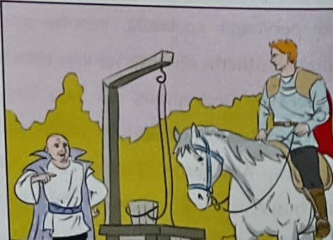
Ilustrație: Scenă reprezentativă din operă
Relația celor doi se inversează pe parcursul operei. La început, Harap-Alb îl ia de slugă, ajungând ca mai apoi el însuși să devină sluga Spânului. Acesta are un rol principal în maturizarea lui Harap-Alb remarcându-se astfel și caracterul de bildungsroman al operei.
O primă scenă reprezentativă pentru evoluția relației celol doi este:
] oborârea în fântână. Pe drum, omul spân se oferă ca slug Spânul il ademenește pe fiul craiului să intre înăuntru ca să se răcorească, apoi aruncă capacul peste gura fântânii Și-l
— Pagina 64 —

amenință că, dacă nu îi povestește despre el și încotro merge, îi vor putrezi acolo oasele.
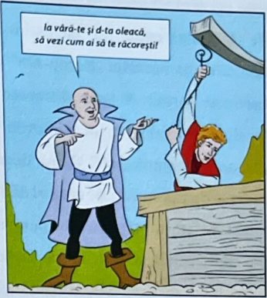
Ilustrație: Scenă reprezentativă din operă
Sub amenintările Spânului, feciorul craiului jură că va fi sluga supusă a Spânului, că va păstra taina și numele Harap-Alb până va muri și va învia. Această scena evidențiază relația inițială a acestora. La întâlnirea cu Spânul, Harap-Alb este naiv, ușor influențabil și credul, iar Spânul e viclean și îl ademenește pe fiu cu vorbele sale.
O altă scenă relevantă pentru relația dintre cei doi este:
inalul basmului. Harap-Alb se întoarce la curtea împăratului cu fata împăratului Roș. Aceasta îl dă de gol pe FSpân, care la rândul lui se răzbună pe fiul de Crai, tăindu-i capul: „Fiindcă era îndrăgostită de el, fata îl readuce la viață cu apa moartă și apa vie." Spânul sfârșește prin a fi omorât de cal. Aici se evidențiază simbolic că puterea iubirii este capabilă de orice, prin faptul că fata îl reînvie, iar dispariția Spânului subliniază ideea că maturizarea protagonistului a fost realizată și nu mai are nevoie de ghid. De asemenea, finalul indică biruința binelui asupra răului, a lui Harap-Alb asupra Spânului.
Un prim element este titlul. Acesta este alcătuit din două componente: "povestea" și „Harap-Alb", deoarece inițierea tânărului
— Pagina 65 —

este prezentată printr-o poveste. Totodată, este ilustrat și caracterul de bildungsroman al basmului prin evoluția protagonistului. Semnificația numelui „Harap-Alb" are însemnătate în momentul în care este botezat de Spân, deoarece acesta își schimbă statutul în cel de slugă. Numele este un oximoron, cu sensul de „rob alb", pentru că „harap" înseamnă „rob". Odată devenit sluga Spânului, își asumă și numele de Harap-Alb, pe care i-l dăduse acesta, dovedind fidelitate și loialitate față de stăpânul său, pentru că jurase pe paloș. Relația celor doi este vizibilă și în titlu prin faptul că și Spânul fusese la început robul fiului de Crai, dar, în mod viclean, el urmărind să-și schimbe statutul său cu cel al tânărului, lucru pe care îl reușește.
Un alt element de structură și compoziție este conflictul, acesta este unul dublu, fiind vorba pe de-o pare de un conflict general, specific basmului (Bine-Rău), iar pe de altă parte de un conflict particular între Harap-Alb și Spân. Conflictul începe în momentul întâlnirii celor doi, când fiul craiului este păcălit de Spân și îi cere să devină sluga acestuia, fiind constrâns de situație. Evoluția conflictului se bazează pe toate probele la care este supus Harap-Alb, menite să îl aducă la decădere, dar care, în ciuda așteptărilor, îl fac mai puternic. Conflictul se finalizează într-un mod pozitiv, deoarece Harap-Alb, deși este decapitat de Spân este apoi readus la viață de fata Împăratului Roș.
În concluzie, relația celor două personaje este una complexă, deoarece este evidențiată inițierea fiului de crai pe tot parcursul basmului, iar această inițiere nu ar fi fost posibilă fără intervenția spânului ca antagonist.

Enigma Otiliei Autor: George Călinescu Anul apariției: 1938
— Pagina 69 —

PARTICULARITĂȚILE DE CONSTRUCȚIE A
ROMANULUI ENIGMA OTILIEI
„Enigma Otiliei" este cel de-al doilea dintre cele patru romane scrise de George Călinescu, un roman realist. Opera este de tip balzacian, cu elemente moderniste, aparținând prozei interbelice, publicată în 1938.
O primă trăsătură a realismului este perspectiva narativă obiectivă. Aceasta este obiectivă, deoarece naratorul este heterodiegetic, omniprezent și omniscient. Omnisciența este vizibilă prin faptul că știe mai mult decât personajele sale și le dirijează evoluția lor. „Viziunea dindărăt" este prezentă prin procesul de focalizare zero, relatarea textului este la persoana a Illa: „Aglae îi ordonă să divorțeze", „Cântă admirabil la pian". De asemenea, naratorul este neimplicat, creditabil, impersonal și a detașat. Perspectiva naratorului este completată de cea personajului narator Felix, prin intervenția căruia sunt introduse în scenă și celelalte personaje.
O alta trăsătură a realismului este reprezentată de tipologiile de personaje. Costache Giurgiuveanu reprezintă tipul zgârcitului, a omului care aleargă după bogăție. Aglae, sora lui Costache, este „baba absolută", Stănică Rațiu e arivistul, om fără demnitate si foarte vorbăreț. Otilia ilustrează modelul femeii independente, inteligente, aptă să ia decizii, iar Felix Sima reprezintă tipul îndrăgostitului naiv, dar și al intelectualului în devenire, romanul având caracterul unui
— Pagina 70 —

bildungsroman. Pascalopol e tipul gentlemanului, al moșierului generos, „de folos unor orfani ca noi." Tema romanului este reprezentată de mentalitatea societății burgheze bucureștene, prin raportare la familie și bani. De asemenea, ca teme suplimentare, se regăsesc tema iubirii și a inițierii.
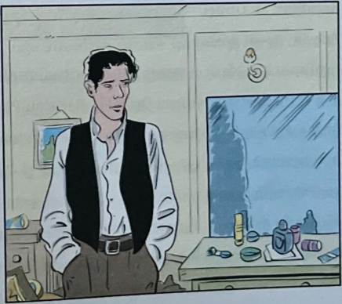
Ilustrație: Scenă reprezentativă din operă
O primă scenă relevantă pentru tema și viziunea despre lume se află în:
rimul capitol al romanului. Datorită faptului că lui Felix nu pană când tânărul o va primi pe a lui, astfel Felix va dormi Pprima noapte în camera Otiliei. Aceasta îl uimește prin dezordinea provenită din temperamentul ei tumultuos: „cutii de pudră numeroase (unele desfăcute), flacoane de apă aruncate în dezordinea de pe masa de toaletă, toate dovedind graba cu care Otilia le mânuia". Fiind o fire jucăușă, Otilia îl face pe Felix se îndrăgostească de ea. Atracția față de il Otilia dezamăgește, căci nu reușește să o înțeleagă, ea având schimbări bruște de atitudini. Această secvență reflectă viziunea
— Pagina 71 —

realistă și tehnica detaliului semnificativ dar și faptul că Otilia este caracterizată de mediul in care trăiește, reflectându-se astfel caracterul ei exuberant și uneori superficial.
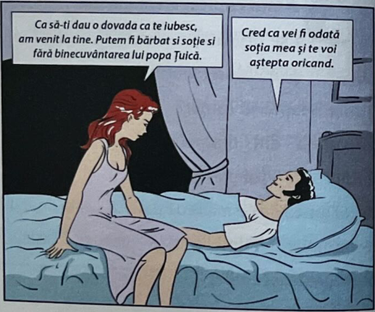
Ilustrație: Scenă reprezentativă din operă
O alta scenă relevantă este:
cena din seara în care Otilia merge în camera lui Felix.
Aceasta se strecoară în camera tânărului și îl roagă să o lase Ssă doarmă în patul lui, propunându-i să trăiască împreună ca bărbat și femeie, fără însă să se căsătorească. Felix însă nu profită de fată. Dimineața, că tânărul află Otilia plecase la Paris cu Pascalopol, iar ulterior cei doi se căsătoriseră. Pe Felix îl bulversează comportamentul derutant al Otiliei. Acesta nu-și poate explica schimbările neașteptate de atitudine ale fetei și trecerea ei de la o stare la alta. Plecarea Otiliei la Paris cu Pascalopol îl întristează, Însă nu renunță la cariera sa. Cu toate acestea, eșecul în dragoste il maturizează. Felix este lucid și rațional și își dă seama că, într-o societate degradată, dragostea nu mai este un sentiment curat, căsătoria devine o afacere pentru supraviețuire și nu o împlinire a vieții de familie și a iubirii. Într-un final, Felix însuși „se căsători într-
— Pagina 72 —

un chip care se cheamă strălucit" și intră, prin soția sa, într-un cerc de persoane influente. Conflictul operei este complex, el fiind exterior, dar și interior. Conflictul exterior este declanșat de moștenirea lui Moș Costache, a cărui avere se cuvine fiicei sale vitrege, Otilia Mărculescu, dar de care vor beneficia cei din clanul Tulea. Conflictul interior al operei îi aparține lui Felix și Otiliei. Felix are de ales, pe de o parte, între a termina facultatea și a deveni medic, iar, pe de altă parte, a rămâne alături de Otilia. Otilia este acum în fața unei alegeri decisive: iubirea ideală, despre care vorbește Felix și viața lipsită de îngrijorări reprezentată de Pascalopol. Cu toate acestea, alege varianta a doua, care suna mult mai rezonabil pentru ea. Astfel, încearcă într-o oarecare măsură să își scuze plecarea la Paris printr-o scrisoare, unde îi explică lui Felix, că, prin faptul că l-a părăsit, îi făcuse un bine. Se evidențiază și relația dintre cei doi. Otilia este cea care îi dovedește lui Felix că are puterea să decidă pentru amândoi, iar, în final, acest eșec în dragoste îi maturizează pe amândoi.
Un alt element este simetria dintre incipit și final. Dacă la început Otilia era o tânără vioaie, generoasă și copilăroasă, în finalul romanului ea devine soția unui conte, o femeie matură dar schimbată, diferită de Otilia cea tânără, așa cum reiese din fotografia pe care Pascalopol o oferă lui Felix. De asemenea, în ochii lui Felix, ea nu mai era tânăra frumoasă de atunci, ci o femeie matură și doar senzuală. Din perspectiva lui Felix „aceasta, odată cu trecerea timpului, își pierduse din sclipirea ei", lucru ce confirmă și viziunea fetei despre femei: „Noi nu trăim decât patru-cinci ani."
— Pagina 73 —

În concluzie, „Enigma Otiliei" de George Calinescu este un roman realist, de tip balzacian fapt dovedit prin prezentarea criticăa unor aspecte ale societății bucureștene de la începutul secolului al XX-lea și, de asemenea, prin motivul moștenirii. Totodată, realizarea unor tipologii, veridicitatea și tehnica detaliului semnificativ încadrează opera în realism.
— Pagina 74 —

PARTICULARITĂȚILE DE CONSTRUCȚIE A UNUI
PERSONAJ - OTILIA MĂRCULESCU
„Enigma Otiliei" este cel de-al doilea dintre cele patru romane scrise de George Călinescu, un roman realist. Opera este de tip balzacian, cu elemente moderniste, aparținând prozei interbelice publicată în 1938. Otilia Mărculescu este personajul eponim din opera „Enigma Otiliei", personaj rotund și complex, deoarece are un caracter cuprinzător. Aceasta evoluează pe parcursul acțiunii, ea întruchipând tipul eternului feminin, ce reunește trăsături în antiteză: dezordonată sau „aiurită" dar care reușește în final să ia decizii definitorii, copilăroasă și matură (se alintă cu Felix dar uneori se afișează a fi adultă și foarte hotărâtă). Ea se caracterizează și prin spontaneitate și raționalitate.
Statutul social al Otiliei se conturează încă de la începutul romanului. Aceasta este fata din prima căsătorie a celei de-a doua soții a lui Costache Giurgiuveanu, un bătrân bogat. Studentă la Conservator și admirată de lumea studențească, Otilia se visează ca fiind actriță, deși cântă foarte bine la pian. Vorbește două limbi străine: franceza și germana, după cum reiese din lecturile sale. Este pasionată de artă dar atrasă în același timp de modă și de societatea mondenă (mondenă=superficială). Din punct de vedere moral, Otilia este matură, iar prin limbajul folosit arată că este destul de lucidă să poată să-i explice lui Felix motivele pentru care aceștia nu se pot
— Pagina 75 —

căsători. De asemenea, are și spirit de sacrificiu. Aceasta alege să-și sacrifice propriile sentimente pentru Felix, în favoarea carierei lui, alegând să se retragă din calea lui. Otilia este și profundă: personajul se află într-o permanentă căutare a secretului fericirii, trăind cu toate acestea drama singurătății, sortite oricărei minți superioare. Spre finalul operei, aceasta concluzionează că femeile „nu trăiesc cu adevărat decât cinci - șase ani". Psihologic, Otilia este imprevizibilă și spontană. Are un temperament nefericit: ea pendulează între diferite stări și le alternează cu o rapiditate șocantă. Este dilematică, misterioasă prin alegerile ei, care rămân neexplicate celorlalte personaje. Otilia se situează în categoria misterului feminin.
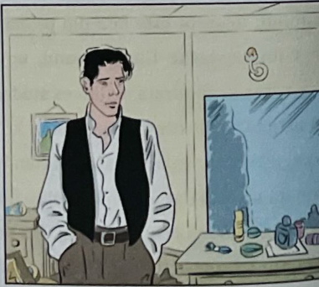
Ilustrație: Scenă reprezentativă din operă
Trăsătura de caracter dominantă a personajului este spiritul capricios și dezordonat, trăsătură asumată de aceasta: „eu am un temperament nefericit: mă plictisesc repede, sufăr când sunt contrariată." Otilia trece ușor de la o stare la alta, ceea ce demonstrează un dezechilibru afectiv, un conflict interior puternic.
O primă scenă reprezentativă pentru trăsătura personajului se regăsește în:
rimul capitol al romanului.
PDatorită faptului că lui Felix nu i se pregătește o cameră, Otilia îi oferă propria ei când cameră, pană
— Pagina 76 —

tânărul o va primi pe a lui, astfel Felix va dormi prima noapte în camera Otiliei. Aceasta îl uimește prin dezordinea provenită din temperamentul ei tumultuos: „cutii de pudră numeroase (unele desfăcute), flacoane de apă aruncate în dezordinea de pe masa de toaletă, toate dovedind graba cu care Otilia le mânuia"
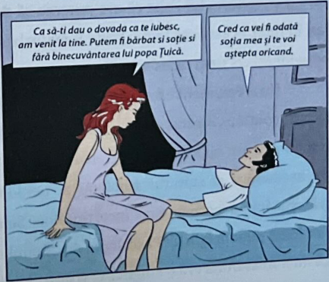
Ilustrație: Scenă reprezentativă din operă
. Fiind o fire jucăușă, Otilia îl face pe Felix se îndrăgostească de ea. Atracția față de Otilia îl dezamăgește, căci nu reușește să o înțeleagă, ea având schimbări bruște de atitudini. Această secvență reflectă viziunea realistă și tehnica detaliului semnificativ dar și faptul că Otilia este caracterizată de mediul in care trăiește, reflectându-se astfel caracterul ei exuberant și uneori superficial.
O alta scenă relevantă este:
]cena din seara în care Otilia merge în camera lui Felix.
Aceasta se strecoară în camera tânărului și îl roagă sa o lase să doarmă în patul lui, propunându-i să trăiască împreună ca bărbat și femeie, fără însă să se căsătorească. Dar Felix nu profită de Dimineața, fată. tânărul afla că Otilia plecase la Paris cu iar Pascalopol, ulterior cei doi se Pe căsătoriseră. Felix îl bulversează comportamentul derutant al Otiliei. Acesta nu-și poate
— Pagina 77 —

explica schimbările neașteptate de atitudine ale fetei și trecerea ei de la o stare la alta. Plecarea Otiliei la Paris cu Pascalopol îl întristeaza
Scena creionează atitudinea impulsivă și inconsecvența tinerei fete.
Un prim element este conflictul. Este unul complex exterior, dar și interior. Conflictul exterior este declanșat de moștenirea lui Moș Costache, a cărui avere se cuvine fiicei sale vitrege, Otilia Märculescu, dar de care vor beneficia cei din clanul Tulea. Conflictul interior al operei îi aparține lui Felix și Otiliei. Felix are de ales, pe de o parte, între a termina facultatea și a deveni medic, iar, pe de altă parte, a rămâne alături de Otilia. Otilia este acum în fața unei alegeri decisive: iubirea ideală, despre care vorbește Felix și viața lipsită de îngrijorări reprezentată de Pascalopol. Cu toate acestea, alege varianta a doua, care suna mult mai rezonabil pentru ea. Astfel, încearcă într-o oarecare măsură să își scuze plecarea la Paris printr-o scrisoare, unde îi explică lui Felix că, părăsindu-l, i-a făcut un bine. Se evidențiază și relația dintre cei doi. Otilia este cea care îi dovedește lui Felix că are puterea să decidă pentru amândoi, iar, în final, acest eșec în dragoste îi maturizează pe amândoi. Astfel se evidențiază firea sa oscilantă.
Un alt element este titlul: „Enigma Otiliei", care este justificat și prin conținutul romanului, care oglindește imaginea personajului feminin mereu imprevizibil și greu de închis într-un tipar. Sugerează, de asemenea, și statutul ambiguu al personajului principal, care trăiește într-o permanentă incertitudine. Semnificația titlului este luminată de reflecția lui Pascalopol din finalul romanului care afirmă cá nu numai Otilia era o enigmă, ci și destinul însuși. Relația celor doi
— Pagina 78 —

se ascunde în spatele titlului, reflectându-se misterios. Această „enigmă a Otiliei" ia naștere în mintea lui Felix, care nu înțelege nicidecum comportamentul Otiliei, ce rămâne până la sfärșitul romanului unul tulburător și greu de înțeles.
În concluzie, autorul scoate în evidență icoana eternității feminine, și anume, Otilia Mărculescu. Aceasta jonglează cu mintea cititorului, acțiunea ei situându-se între jovialitate și dramă, între sacrificiu de sine și dezamăgirea pe care i-o provoacă lui Felix, lăsând loc de interpretări și așezându-se astfel în categoria celor mai dilematice personaje ale literaturii române.
— Pagina 79 —

RELAȚIA DINTRE DOUĂ PERSONAJE
OTILIA MĂRCULESCU - FELIX
„Enigma Otiliei" este cel de-al doilea dintre cele patru romane scrise de George Călinescu, un roman realist. Opera este de tip balzacian, cu elemente moderniste, aparținând prozei interbelice publicată în 1938.
Otilia Mărculescu este personajul eponim din opera „Enigma Otiliei", personaj rotund și complex, deoarece are un caracter cuprinzător. Statutul social al Otiliei se conturează încă de la începutul romanului. Aceasta este fata din prima căsătorie a celei dea doua soții a lui Costache Giurgiuveanu, un bătrân bogat. Studentă la Conservator și admirată de lumea studențească, Otilia se visează actriță, deși cântă foarte bine la pian. Vorbește două limbi străine: franceza și germana, după cum reiese din lecturile sale. Este pasionată de artă dar atrasă în același timp de modă și de societatea mondenă (mondenă=superficială). Din punct de vedere moral, Otilia este matură, iar prin limbajul folosit arată că este destul de lucidă să poată să-i explice lui Felix motivele pentru care aceștia nu se pot căsători. De asemenea, are și spirit de sacrificiu. Aceasta alege să-și sacrifice propriile sentimente pentru Felix, în favoarea carierei lui, alegând să se retragă din calea lui. Otilia este și profundă: personajul se află într-o permanentă căutare a secretului fericirii, trăind cu toate acestea drama singurătății, sortite oricărei minți superioare. Spre finalul operei, aceasta concluzionează că femeile „nu trăiesc cu
— Pagina 80 —

adevărat decât cinci - șase ani." Psihologic, Otilia este imprevizibilă și spontană. Are un temperament nefericit: ea pendulează între diferite stări și le alternează cu o rapiditate șocantă. Este dilematică, misterioasă prin alegerile ei, care rămân neexplicate celorlalte personaje. Otilia se situează în categoria misterului feminin.
Felix, din punct de vedere social, se bucură de un statut privilegiat. El tocmai moștenise „o casă cam veche, dar solidă și rentabilă." Aceste bunuri erau administrate de unchiul său. Era student la facultatea de Medicină. Din punct de vedere moral, acesta este naiv, dar și ambițios, ajungând să-și asigure un viitor reușit. Ca statut psihologic, ceilalți îl văd inferior, în ciuda faptului că el nu mai are părinți: „un orfan trebuie să își facă repede o casă să nu stea pe capul altora." În acest fel, băiatul este complexat și orice aluzie la statutul säu îi trezește o puternică revoltă, ducând o luptă interioară cruntă. Frământările sale interioare au ca sursă și comportamentul fluctuant al Otiliei care pendulează între doi bărbați, respectiv două forme de iubire.
Relația celor doi evoluează pe tot parcursul romanului. Deși la început cei doi se simpatizează și au o relație de compatibilitate bazată pe statutul de orfani, ei nu reușesc sa fie împreună, deoarece au pasiuni diferite, care nu creează cadrul pentru o relație stabilă între aceștia.
O primă scenă reprezentativă pentru relația celor doi se află în:
— Pagina 81 —

rimul capitol al romanului. Pentru că lui Felix nu i se pregătește o cameră, Otilia îi oferă camera ei, pană când Ptânărul o va primi pe a lui, astfel Felix va dormi prima noapte în camera Otiliei. Aceasta îl uimește prin dezordinea izvorâtă din temperamentul ei tumultuos: cutii de numeroase pudră (unele desfăcute), de flacoane apă aruncate în dezordinea de pe masa de toaletă, acestea toate dovedind graba cu care Otilia le mânuia. Fiind o fire jucăușă, Otilia îl face pe Felix se îndrăgostească de ea. Intrarea în camera acesteia marchează începutul unui traseu afectiv. Atracția față de Otilia îl dezamăgește, căci nu reușește să o înțeleagă, ea având schimbări bruște de atitudini. Această secvența creionează atitudinea binevoitoare și maternă pe care Otilia o are față de el la început, fiindu-i simpatic. În ceea ce îl privește pe Felix, firea ludică a acesteia îl atrage.
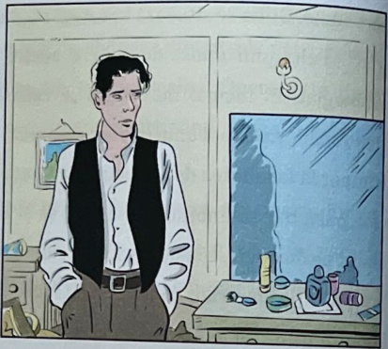
Ilustrație: Scenă reprezentativă din operă
O altă scenă relevantă este: Aceasta se strecoară în camera tânărului și îl roagă să o lase să doarmă în patul lui, propunându-i să trăiască împreună ca bărbat și femeie, fără însă să se căsătorească. Felix însă nu profită de fată. Dimineața, tânărul afla că Otilia plecase la Paris cu Pascalopol,
— Pagina 82 —

iar ulterior cei doi se căsătoriseră. Pe Felix îl bulversează comportamentul derutant al Otiliei, acesta nu-și poate explica schimbările neașteptate de atitudine ale fetei și trecerea ei de la o la alta. stare Plecarea Otiliei la Paris cu Pascalopol îl întristează, însă nu renunță la cariera sa, cu toate acestea. Eșecul în il dragoste maturizează. Felix este lucid și rațional și își dă seama că, într-o societate degradată, dragostea nu mai este un sentiment curat, căsătoria devine o afacere pentru supraviețuire, și nu o împlinire a vieții de familie și a iubirii. Intr-un final, relația dintre cei doi piere complet, aceștia reușind să-și croiască destine diferite.
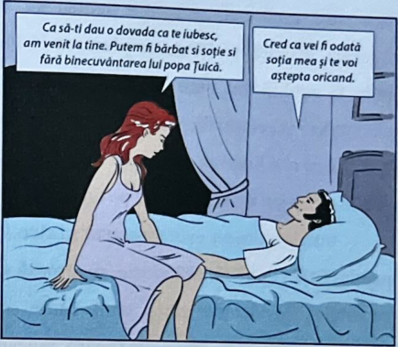
Ilustrație: Scenă reprezentativă din operă
Un prim element care pune în evidență cuplul celor doi este conflictul operei.
Conflictul operei este complex, el fiind exterior, dar și interior. Conflictul exterior este declanșat de moștenirea lui Moș Costache, a cărui avere se cuvine fiicei sale vitrege, Otilia Mărculescu, dar de care vor beneficia cei din clanul Tulea. Conflictul interior al operei ii aparține lui Felix și Otiliei. Felix are de ales, pe de o parte, între a termina facultatea și a deveni medic, iar, pe de altă parte, a rămâne
— Pagina 83 —

alături de Otilia. Otilia este acum în fața unei alegeri decisive: iubirea ideală, despre care vorbește Felix sau viața lipsită de îngrijorări reprezentată de Pascalopol. Cu toate acestea, alege varianta a doua, care sună mult mai rezonabil pentru ea. Astfel, încearcă, într-o oarecare măsură, să își scuze plecarea la Paris printr-o scrisoare, unde îi explică lui Felix, că, părăsindu-l, i-a făcut un bine. Se evidențiază și relația dintre cei doi, Otilia este cea care îi dovedește lui Felix că are puterea să decidă pentru amândoi, iar în final acest eșec în dragoste îi maturizează pe amândoi.
Un alt element este simetria dintre incipit și final. Dacă la început Otilia era o tânără vioaie, generoasă și copilăroasă, în finalul romanului ea devine soția unui conte, o femeie matură dar schimbată, diferită de Otilia cea tânără, așa cum reiese din fotografia pe care Pascalopol o oferă lui Felix. De asemenea, în ochii lui Felix, ea nu mai era tânăra frumoasă de atunci, ci o femeie matură și doar senzuală. Din perspectiva lui Felix, aceasta „o dată cu trecerea timpului, își pierduse din sclipirea ei", lucru ce confirmă și viziunea fetei despre femei: „Noi nu trăim decât patru - cinci ani."
În concluzie, romanul „Enigma Otiliei" de George Călinescu surprinde evoluția relației dintre Felix Sima și Otilia Mărculescu pe tot parcursul operei, de la o simplă și naturală prietenie, la o poveste de dragoste, într-un final, și la destrămarea acesteia. Misterul Otiliei și al cuplului pare a se ascunde în replica de neînțeles de la începutul romanului. Astfel, în epilogul romanului se observă o simetrie circulară.
— Pagina 84 —

O scrisoare pierdută Autor: I. L. Caragiale Anul apariției: 1884
— Pagina 87 —

PARTICULARITĂȚILE DE CONSTRUCȚIE A COMEDIEI
O SCRISOARE PIERDUTĂ
Comedia „O scrisoare pierdută" de. L. Caragiale este a treia dintre cele patru scrise de autor, o capodoperă a genului dramatic, fiind reprezentată pe scenă în anul 1884. Personajele comediei aparțin unor tipologii clasice, iar sursa principală a comicului în această piesă este contrastul dintre aparență și esență.
O primă trăsătură a realismului regăsită în comedie este dată de existența unor personaje tipice, construite pe o trăsătură dominantă de caracter, dar nu unică. Astfel, prin Cațavencu și Farfuridi, Caragiale ilustrează tipul demagogului, prin Pristanda pe cel al slugarnicului, Zoe este femeia adulterină, Trahanache tipul înșelatului, iar Tipătescu cel al amorezului.
O altă trăsătură a realismului este dată de faptul că scriitorul surprinde în mod veridic moravurile vieții politice românești de la sfârșitul secolului al XIX-lea. Pe fundalul agitației din cauza alegerilor se ivesc nenumărate neînțelegeri între partide. Sunt redate detaliat realități precum șantajul politic, acționarea politicienilor în funcție de propriul interes și imaginea cetățeanului dezorientat, toate acestea având un scop moralizator.
Tema comediei este satirizarea moravurilor sociale și familiale pe fondul luptei politice pentru putere, în timpul unei campanii electorale de la sfârșitul secolului al XIX-lea.
— Pagina 88 —

O secvență semnificativă pentru tema și viziunea despre lume este cea din:
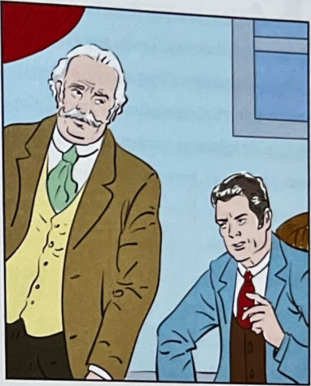
Ilustrație: Scenă reprezentativă din operă
ctul 1, în care Trahanache vorbește cu prefectul Tipătescu despre o scrisoare de dragoste dintre acesta și Zoe, soția sa.
această Ascenă, Trahanache îi spune lui Tipătescu de un anumit bilet primit de la Cațavencu în care acesta dorea să-l vadă pentru a-i arăta un document foarte important. Zaharia îi transmite lui Ștefan că a mers la Cațavencu, la biroul ziarului „Răcnetul Carpaților" pentru a obține documentul - o scrisoare de dragoste - de la Tipătescu pentru Zoe. Acesta este amenințat că scrisoarea va fi publicată în ziar dacă nu primește susținere politică. Tipătescu era foarte enervat, la fel și Trahanache, care crede că scrisoarea este o plastografie, deoarece are încredere în prietenul său și soția sa. Convingerea soțului înșelat că scrisoarea este o plastografie, calmul și imaturitatea sa, oferă textului amuzament. Această secvență, prezintă faptul că promovarea în anumite funcții politice se realizează prin șantaj, iar pe de altă parte este evidențiat adulterul și viața de familie.
— Pagina 89 —

O altă secvență semnificativă pentru tema și viziunea despre lume:
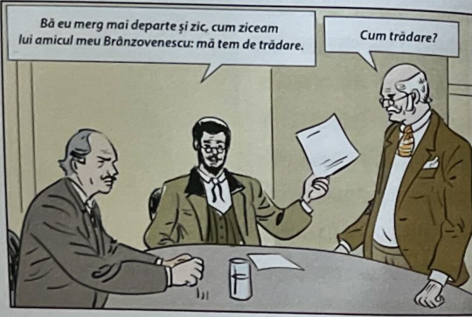
Ilustrație: Scenă reprezentativă din operă
ste scena numărării votului din actul II. Cu o zi înaintea alegerilor, Trahanache, Farfuridi și Brânzovenescu stau în Ejurul mesei, discutând și studiind alegerile electorale. Aceștia subliniază numele fiecărui alegător în parte cu o anumită culoare, după care, Trahanache le ține un discurs moralizator despre stâlpii puterii și disciplina de partid. Cei doi avocați îi zic acestuia că se tem de trădarea prefectului. Trahanache se enervează din ce în ce mai tare și cu spune îndârjire că Tipătescu este un om de încredere, care a făcut multe servicii partidului, lucru ce accentuează devotamentul lui Zaharia pentru prietenul său. In această secvență, este evidențiat comicul de situație, devotamentul lui Trahanache și prietenia sa cu Tipătescu.
Conflictul principal al operei este construit în jurul luptei pentru puterea politică, declanșat de pierderea succesivă a aceleiași scrisori. Acest război se realizează între cele două forțe opuse: reprezentanții partidului aflat la putere (prefectul Ștefan Tipătescu, președintele partidului-Zaharia Trahanache și Zoe, soția sa) și
— Pagina 90 —

gruparea independenta constituita in jurul lui Nae Cațavencu (avocat și proprietar al ziarului „Racnetul Carpatilor"). Trahanache este cel care găsește o soluție împotriva șantajului lui Cațavencu, acesta venind cu un contra șantaj, prin găsirea poliței falsificate. Conflictul secundar este conturat de grupul Farfuridi-Brânzovenescu, cărora le este frică de trădarea prefectului, Ștefan Tipătescu. Trahanache aplanează acest conflict, spunându-le celor doi că Tipătescu este un om de încredere, care a făcut multe favoruri partidului.
Al doilea element de structură și compoziție este limbajul, modalitate de individualizare a personajelor. Prin formele greșite ale cuvintelor, erorile de exprimare, ticurile verbale se subliniază incultura, statutul de parvenit sau trăsături psihologice ale personajelor. Prin vorbire se realizează o ierarhizare a personajelor: parveniții, care prin limbaj își arată incultura și personajele cu carte (Tipătescu și Zoe). De exemplu, Trahanache pronunță greșit neologismele din sfera limbajului politic: „dipotat", „docoment", „endependant", „cestiuni". Incultura acestora este evidențiată de abaterile de la normele limbii, spre exemplu: truismul „unde nu e moral, acolo e corupție" sau tautologia „enteresul și iar enteresul". Ticul său verbal: „Aveți puțintică răbdare!", redă dobândirea unui răgaz pentru a afla o soluție, sau încercarea de câștiga mai mult timp. Prin acest comic de limbaj se reflectă caracterul moralizator al operei, fiindcă se accentuează discrepanța dintre ceea ce sunt și ceea ce vor să pară personajele.
În concluzie, prin toate mijloacele, piesa provoacă râsul, dar în același timp, atrage atenția cititorilor/spectatorilor, in mod
— Pagina 91 —

critic, asupra „comediei umane". Lumea eroilor lui Caragiale este compusă dintr-o grupare de personaje care acționează după principiul _Scopul scuză mijloacele", care au ca țel menținerea sau dobândirea unor funcții politice.
— Pagina 92 —

PARTICULARITĂȚILE DE CONSTRUCȚIE A UNUI
PERSONAJ - ZAHARIA TRAHANACHE
Reprezentată pe scenă în anul 1884, comedia O scrisoare pierdută" de 1. L. Caragiale este a treia dintre cele patru scrise de autor, o capodoperă a genului dramatic.
Zaharia Trahanache este un personaj principal al comediei _0 scrisoare pierdută". Ceea ce il distinge de celelalte personaje este tipologia sa, fiind reprezentantul incornoratului, dar și al politicianului abil, adaptat societații în care trăiește. Trahanache are un statut social înalt, fiind un politician vârstnic, obișnuit să fie în fruntea puterii politice, poziție din care pare a-și face un scop în viață. El este „un stâlp al puterii locale", prieten al prefectului Ștefan Tipătescu și consort al Zoei, cea de-a doua soție a sa. Statutul såu moral trădează naivitatea și credulitatea personajului deoarece are încredere oarbă în Tipătescu și Zoe: „Ei Fănică, să vezi tu imitație de scrisoare! Să zici și tu că e a ta, dar să juri, nu altceva, să juri!" in ceea ce privește statutul psihologic, Trahanache este descurcăret, lucru dovedit prin faptul că găsește polița falsificată de Nae Cațavencu. Totodată, acesta crede și în valorile prieteniei și ale familiei, fiind un politician supus, deoarece îl acceptă pe Agamiță, care este adus de la centru fără nicio obiecție.
O trăsătură a personajului este naivitatea, trăsătură evidentà în scena din:
— Pagina 93 —

ctul I, în care Trahanache vorbește cu prefectul Tipătescu despre o scrisoare de dragoste dintre acesta și Loe, soția sa.
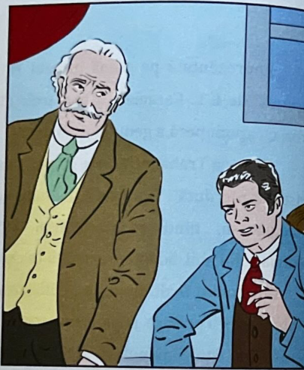
Ilustrație: Scenă reprezentativă din operă
În această scenă, Trahanache îi spune lui Tipătescu de un Aanumit bilet primit de la Cațavencu în care acesta dorea să-l vadă pentru a-i arăta un document foarte important. Zaharia îi transmite lui Ștefan că a mers la Cațavencu, la biroul ziarului „Răcnetul Carpaților" pentru a obține documentul - o scrisoare de dragoste - de la Tipătescu pentru Zoe. Acesta este amenințat că scrisoarea va fi publicată în ziar dacă nu primește susținere politică. Tipătescu se arată foarte enervat, la fel și Trahanache, care crede că scrisoarea este o plastografie, deoarece are încredere în prietenul său și soția sa. Convingerea soțului înșelat că scrisoarea este o plastografie, calmul și imaturitatea sa, oferă textului amuzament din cauza naivității sale.
Scena îl plasează pe Zaharia Trahanache spre tipul încornoratului. De asemenea, această scenă indică faptul că Trahanache este credul, are încredere oarbă în soția și prietenul său.
O altă scenă în care este prezentă naivitatea sa este secvența:
— Pagina 94 —

umărării votului din actul II. Cu o zi înaintea alegerilor, Trahanache, Farfuridi și Brânzovenescu stau în jurul Nmesei, discutând și studiind alegerile electorale. Aceștia subliniază numele fiecărui alegător în parte cu o anumită culoare, după care, Trahanache le ține un discurs moralizator despre stâlpii puterii și disciplina de partid. Cei doi avocați îi zic acestuia că se tem de trădarea prefectului. Trahanache se enervează din ce în ce mai tare și spune cu îndârjire că Tipătescu este un om de încredere, care a făcut multe servicii partidului, lucru ce accentuează devotamentul Zaharia lui pentru prietenul sau. Interesul Si devotamentul de față partidul său îl fac incapabil să privească dincolo de aparențe.
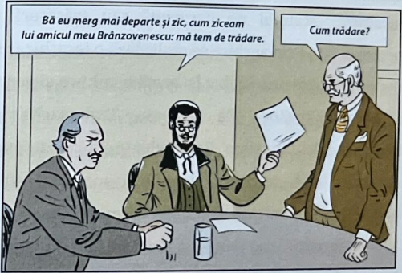
Ilustrație: Scenă reprezentativă din operă
Conflictul principal al operei este construit în jurul luptei pentru puterea politică, declanșat de pierderea succesivă a aceleiași scrisori. Acest război este între cele două forțe opuse: reprezentanții partidului aflat la putere (prefectul Ștefan Tipătescu, președintele partidului-Zaharia Trahanache și Zoe, soția sa) și gruparea independentă constituită în jurul lui Nae Cațavencu (avocat și proprietar al ziarului „Răcnetul Carpatilor"). Trahanache este cel
— Pagina 95 —

care găseste o soluție împotriva șantajului lui Cațavencu, acesta venind cu un contra șantaj, prin găsirea poliței falsificate. Conflictul secundar este conturat de grupul Farfuridi-Brânzovenescu, cărora le este frică de trădarea prefectului, Ștefan Tipatescu. Trahanache liniștește acest conflict, spunându-le celor doi că Tipătescu este un om de încredere, care a făcut multe favoruri partidului.
Al doilea element de structură și compoziție este limbajul, modalitatea de individualizare a personajelor. Prin formele greșite ale cuvintelor, erorile de exprimare, ticurile verbale se subliniază incultura, „statutul de parvenit" sau trăsături psihologice ale personajelor. Prin vorbire se realizează o ierarhizare a personajelor: parveniții, care prin limbaj își arată incultura și personajele cu carte (Tipătescu și Zoe). De exemplu, Trahanache pronunță greșit neologismele din sfera limbajului politic: „dipotat"
", „docoment", „endependant", „cestiuni". Incultura acestora este evidențiată de abaterile de la normele limbii, precum: truismul „unde nu e moral, acolo e corupție" sau tautologia „enteresul și iar enteresul". Ticul său verbal „Aveți puțintică răbdare!" redă dobândirea unui răgaz pentru a afla o soluție, sau încercarea de a câștiga mai mult timp. Prin acest comic de limbaj se reflectă caracterul moralizator al operei, fiindcă se accentuează discrepanța dintre ceea ce sunt și ceea ce vor să pară personajele.
În concluzie, Zaharia Trahanache, deși reprezintă tipul încornoratului, este un personaj abil, meticulos, calculat, reușind săși domine oponenții, dar în același timp, naiv și desensibilizat, conștient sau nu, este el însuși un înșelat.
— Pagina 96 —

RELAȚIA DINTRE DOUĂ PERSONAJE
ZAHARIA TRAHANACHE - ZOE TRAHANACHE
Reprezentată pe scenă în anul 1884, comedia „O scrisoare pierdută" de I. L. Caragiale este a treia dintre cele patru scrise de autor, o capodoperă a genului dramatic. Personajele comediei aparțin unor tipologii clasice, sursă principală a comicului fiind contrastul dintre aparență și esență.
Zaharia Trahanache reprezintă tipul încornoratului, dar și al politicianului abil, adaptat societații în care träiește. Trahanache are un statut social înalt, fiind un politician vârstnic, obișnuit să fie în fruntea puterii politice, poziție din care pare a-și face un scop în viață. El este „un stâlp al puterii locale", consort al Zoei, cea de-a doua soție a sa. Statutul său moral trădează naivitatea și credulitatea personajului deoarece are încredere oarbă în Tipătescu și Zoe. În ceea ce privește statutul psihologic, Trahanache este descurcăreț, lucru dovedit de faptul că găsește polița falsificată de Nae Cațavencu. Totodată, acesta crede și în valorile prieteniei și ale familiei, fiind un politician supus.
Zoe Trahanache, din punct de vedere social, este soția unui important om politic din județ, Zaharia Trahanache, liderul local al partidului de guvernământ. Din punct de vedere moral, aceasta reprezintă tipul adulterinei, având o relație extraconjugală cu Ștefan Tipătescu, prefectul judetului. De asemenea, este o fire teatrală care
— Pagina 97 —

este remarcată în relația cu ce doi bărbați din viața sa. Preocuparea
ei este de a-și salva imaginea. Din punct de vedere psihologic, este o femeie cu o personalitate puternică, care-i domină pe cei din jur. Este șireată, vicleană și descurcăreață. Din cauza pierderii scrisorii, ajunge o femeie agitată care trece simplu de la o stare la alta: „agitată, scoate gazeta și citește", „dezolată, revenindu-i deodată toată energia". Relația celor doi evoluează pe tot parcursul operei și este una atipică, din cauza faptului că Trahanache este mult mai în vârstă decât soția sa, aceasta îl înșală cu cel mai bun prieten al său, Ștefan Tipătescu.
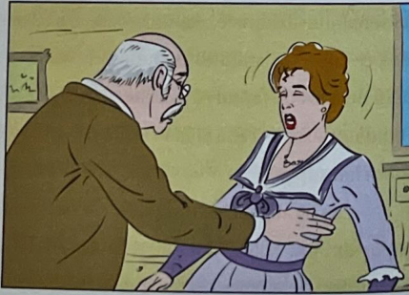
Ilustrație: Scenă reprezentativă din operă
O primă scenă relevantă pentru cuplul celor doi este cea din:
fârșitul actului I. Zaharia îl prevenise pe Ștefan să nu-i se trădează, se preface că leșină pentru a scăpa de suspiciuni, il cade în brațe. Emoționat, Zaharia o îngrijește și îi reproșează prefectului indiscreția. In această secvență este conturată naivitatea bărbatului viclenia femeii. De se asemenea, observă cum Zoe decurge la gesturi teatrale pentru a nu-i da de bănuit soțului sau ca îl înșală.
O altă scenă care reflectă relația celor doi este cea din:
— Pagina 98 —

ctul II, scena IV, atunci când Trahanache ia o atitudine serioasă față de problema scrisorii. Acesta susține cu Atărie faptul că documentul este o plastografie. El scoate din buzunar o poliță falsificată de Cațavencu pentru a-l șantaja la rândul său. Zoe își susține soțul deși aceasta joacă teatru. Această imagine sugerează încrederea oarbă pe care Trahanache o are în soția sa, dar și firea vicleană a soției sale care dorește să-și păstreze imaginea de femeie cinstită în societate. Cuplul celor doi este caracterizat de viclenie și minciună din partea Zoei, iar de naivitate din partea lui Trahanache. Deși cuplul lor nu se destramă acesta se degradează, deoarece relația celor doi se bazează pe un triunghi conjugal.
Un prim element este limbajul, modalitate de individualizare a personajelor. Prin formele greșite ale cuvintelor, erorile de exprimare și ticurile verbale se subliniază incultura, „statutul de parvenit" sau trăsături psihologice ale personajelor. Prin vorbire se realizează o ierarhizare a personajelor: parveniții, care prin limbaj își arată incultura și personajele cu carte. De exemplu, Trahanache pronunța greșit neologismele din sfera limbajului politic: „dipotat", „docoment", „endependant", „cestiuni". Incultura acestora este evidențiată de abaterile de la normele limbii, precum: truismul,unde nu e moral, acolo e corupție" sau tautologia „enteresul și iar enteresul". Ticul său verbal „Aveți puțintică răbdare!" redă dobândirea unui mic răgaz pentru a obține o soluție sau încercarea de a caștiga cat mai mult timp. Prin acest comic de limbaj se reflecta caracterul moralizator al operei, fiindcă se accentuează discrepanja dintre ceea ce sunt și ceea ce vor să para personajele. Totuși, Zoe se
— Pagina 99 —

luptă a părea cultă, fapt evidențiat în acțiunile și gesturile sale prin care îl manipulează pe soțul său.
Conflictul principal al operei este construit în jurul luptei pentru puterea politică, declanșat de pierderea succesivă a aceleiași scrisori. Acest război este între cele două forțe opuse: reprezentanții partidului aflat la putere (prefectul Ștefan Tipătescu, președintele partidului-Zaharia Trahanache și Zoe, soția sa) și gruparea independentă constituită în jurul lui Nae Cațavencu (avocat și proprietar al ziarului „Răcnetul Carpaților"). Trahanache este cel care găsește o soluție împotriva șantajului lui Cațavencu, acesta venind cu un contra șantaj, prin găsirea poliței falsificate. Conflictul interior al cuplului este bazat pe diferitele lor frământări si lupte cu privire la situațiile prin care aceștia trebuie să treacă.
În concluzie, relația dintre Zoe și Trahanache ilustrează o lume destructurată, pentru care noțiunile de morală, de respect, de sinceritate și de loialitate își pierd conținutul. Amândoi fac parte din mulțimea de personaje prin care Caragiale a luptat, în spiritul junimist, împotriva formelor fără fond.
— Pagina 100 —

Ultima noapte de dragoste, întâia noapte de război Autor: Camil Petrescu Anul apariției: 1930
— Pagina 103 —

PARTICULARITĂȚILE DE CONSTRUCȚIE A
ROMANULUI ULTIMA NOAPTE DE DRAGOSTE,
ÎNTÂIA NOAPTE DE RĂZBOI
Romanul „Ultima noapte de dragoste, întâia noapte de război", publicat în anul 1930, este un roman modern, subiectiv, psihologic, de analiză și un roman al experienței.
O primă trăsătură care încadrează textul ca fiind un roman psihologic este perspectiva narativă subiectivă. Narațiunea este relatată la persoana 1, naratorul-personaj, fiind implicat în actul întâmplării. Viziunea „împreună cu" apare prin procesul de focalizare internă. Se remarcă unicitatea perspectivei narative, deoarece naratorul își expune propria experiență: „La 10 mai în același an, eram mutat în regimentul XX." Cititorul are acces limitat la cele întâmplate, el cunoscând doar varianta lui Ștefan Gheorghidiu. Astfel, naratorul e unul necreditabil, deși oferă o viziune autentică.
O altă trăsătură reprezentativă pentru romanul psihologic este redată de tehnicile narative specifice, printre care și percepția timpului. Dacă în romanul tradițional timpul e măsurabil, general, obiectiv, în acest tip de roman timpul e unul interior, subiectiv. Cronologia e încălcată, prin procesul rememorării (analepsiei) deoarece sunt aduse în prezent gânduri și fapte trecute care sunt subordonate memoriei involuntare și al fluxului conștiinței. Protagonistul, Ștefan Gheorghidiu, participând la o discuție cu ceilalți
— Pagina 104 —

sublocotenenți, își amintește povestea iubirii eșuate dintre el și soția sa: „Eram însurat de doi ani și jumate cu o colegă de facultate și bănuiam că mă înșală." Tehnica utilizată de Camil Petrescu este mise en abyme.
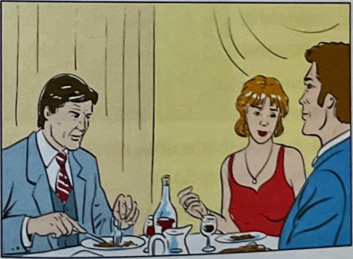
Ilustrație: Scenă reprezentativă din operă
Tema romanului este sugerată încă din titlu: iubirea și războiul. Acestea nu sunt prezentate simultan, ci succesiv. Totodată, conturează drama intelectualului lucid, inadaptat, cu probleme de conștiință.
O primă scenă relevantă pentru tema și viziunea despre lume este:
I cena excursiei de la Odobești. Atât pe drum, cât și la masă, lucru care îl frământă pe protagonist. Ștefan analizează foarte fin și detaliat gesturile soției sale, care flirtează cu domnul G, acesta devenind tot mai sigur ca Ela îl înșală. Aceasta are aparența unei femei infidele, dar lașitatea ei nu este limpede. Ea afirmă că nu a făcut nimic reproșabil și greșit și că nu s-a comportat altfel decât celelalte femei spunând cu tărie: „Toate femeile fac la fel!" Stefan se dovedește a fi o persoană hiperlucidă și rațională. Cu toate că e anonimă, o doamnă mai inaintată în vârstă îi reproșează acestuia,
— Pagina 105 —

avánd rolul unei „cutii de rezonanță", spunându-i „Atâta luciditate e insuportabilă, dezgustătoare." Ștefan Gheorghidiu era diferit de ceilalți deoarece era hipersensibil și de multe ori exagera: „despic firul în patru".
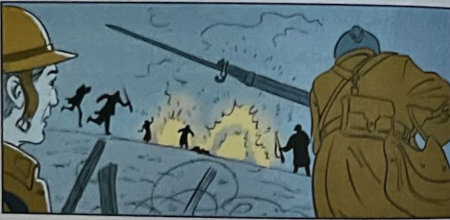
Ilustrație: Scenă reprezentativă din operă
O altă secvență sugestivă pentru tema romanului este surprinsă în:
Capitolul cinci, după decizia plecării în război. Imaginea războiului este haotícă, frontul înseamnă agitație, mizerie, Cfrig și învălmășeală. Capitolul „Ne-a acoperit pământul lui Dumnezeu" ilustrează tragismul confruntării cu moartea. Perspectiva războiului este radicală; războiul este văzut în sens maladiv, fiind cel care curmă vieți. Ofițerul Ștefan Gheorghidiu descoperă o realitate dramatică, nu atacuri vitejești. Orgoliul său însă îl face să participe cu toată forța la război, dintr-un sentiment nobil de camaraderie. Drama colectivă, războiului, pune în umbră drama a individuală iubirii și devine o experiență revelatorie pentru Ștefan, care își inversează sistemul de valori.
Un prim element de compoziție este titlul. Acesta se construiește pe baza unei antiteze duble: ultima/întâia - dragoste/război, sugerând și anticipând cele două teme principale ale romanului, dragostea și războiul. Ambele experiențe sunt
— Pagina 106 —

asociate cu termenul „noapte", simbolizând necunoscutul, intunericul, fiind sugerat eșecul în cele doua planuri. Termenii „ultima" și „prima" sunt frontierele temporale ale unor epoci diferite ca trăire și viziune din viața personajului principal. Acestea marchează momentele esențiale ale transformării lui din bărbatul orgolios și adept al iubirii unice, Ștefan Gheorghidiu devine un bărbat rece, detașat și ironic spre sfârșitul romanului. De asemenea, relația dintre Ela și Ștefan este sugerată în titlul, deoarece, odată cu începerea războiului, dragostea se pierde. În acest context, fiind aflat în prag de moarte, el conștientizează că există lucruri mult mai importante decât presupusul adulter al soției sale.
Un alt element este conflictul. Exterior și interior, acesta se conturează în jurul protagonistului. Conflictul exterior pune în evidență relația personajului cu cei din jurul său, accentuând orgoliul respingerii și plasându-l în categoria inadaptatului social. Unchiul său dorește să îl atragă spre lumea afacerilor și a banilor, însă Ștefan trăiește într-o lume a ideilor, ceea ce îl face să fie și sensibil în exterior. Conflictul interior este generat de presupunerea că soția sa îl înșală, (lumea bănuielii) lucru care va produce destrămarea cuplului. Faptul că Ela este implicată în lumea mondenă, lume pe care Ștefan o disprețuiește, reprezintă un principal motiv al răcelii relației dintre ei.
În concluzie, „Ultima noapte de dragoste, întâia noapte de război" este un roman modern de tip subiectiv, cu personaje complexe, unul dintre cele mai semnificative romane interbelice din
— Pagina 107 —

literatura noastră, autorul valorificând în mod original experiența reală, de pe front.
— Pagina 108 —

PARTICULARITĂȚILE DE CONSTRUCȚIE A UNUI
PERSONAJ - ȘTEFAN GHEORGHIDIU
Romanul „Ultima noapte de dragoste întâia noapte de război" publicat în anul 1930, este un roman modern, subiectiv, psihologic, de analiză și un roman al experienței.
Ștefan Gheorghidiu, personajul narator, este tipul intelectualului, personaj tipic lui Camil Petrescu, student la Filosofie, care trăiește într-o lume a ideilor, a cărților, crezând că s-a izolat de lumea palpabilă. Este un filosof fascinat de absolut, de ideea unei iubiri ideale, tânăr rațional, fiind în același timp, și un inadaptat social, orgolios și hipersensibil. Din punct de vedere social, el este un student la filosofie căsătorit cu Ela: „una dintre cele mai frumoase studente". Din punct de vedere moral, personajul aparține lumii adevărului și al standardelor de viață, este orgolios și sensibil. De asemenea, este o persoană care se simte superioară față de ceilalți oameni din jurul său. Pe plan psihologic, el este stăpânit de frământările și problemele de conștiință și se zbate între iubirea pentru Ela și drama războiului, dar Șl între suspiciune și certitudine.
Principala trăsătură de caracter a personajului Ștefan Gheorghidiu este orgoliul, care se reflectă în acțiunile și gândurile sale.
O primă scenă care conturează acest fapt este:
— Pagina 109 —

cena excursiei de la Odobești. Atat pe drum, cat și la masa, lucru care îl frământă pe protagonist. Ștefan analizează gesturile soției sale care flirtează cu domnul G, acesta devenind tot mai sigur că Ela îl Din însală. orgoliu, el nu îi înfruntă niciodată în față, deoarece se crede superior, dar îi propune soției soluția divorțului, după ce aceasta se face vinovată de acumularea unor gesturi imorale, în ochii lui: stătea la masă cu domnul G sau se plimba în vie cu el etc.
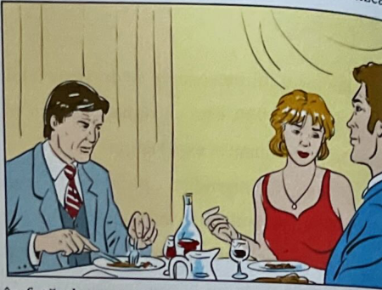  Scenă ilustrată | 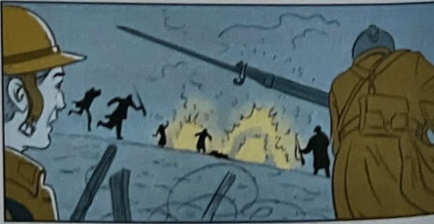  Scenă ilustrată

O altă scenă semnificativă pentru trăsătura acestuia este:
cena războiului. Imaginea războiului este haotică, frontul înseamnă agitație, mizerie, frig și învălmășeală. Capitolul „NeSa acoperit pământul lui Dumnezeu" ilustrează tragismul confruntării cu moartea. Perspectiva războiului este radicală; războiul este văzut în sens fiind maladiv, cel care curmă vieți. Ofițerul Ștefan
— Pagina 110 —

Gheorghidiu descoperă o realitate dramatică, nu atacuri vitejești. Orgoliul său însă îl face să participe cu toată forța la război, dintr-un sentiment nobil de camaraderie.
Un prim element de compoziție este titlul. Acesta se construiește pe baza unei antiteze duble: ultima/întâia - dragoste/război, sugerând și anticipând cele două teme principale ale romanului, dragostea și războiul. Ambele experiențe sunt asociate cu termenul „noapte", simbolizând necunoscutul, întunericul, fiind sugerat eșecul în cele două planuri. Termenii „ultima" și „prima" sunt frontierele temporale ale unor epoci diferite ca trăire și viziune din viața personajului principal. Ele marchează momentele esențiale ale transformării sale din bărbatul orgolios și adept al iubirii unice, Ștefan Gheorghidiu devine un bărbat rece, detașat și ironic spre sfârșitul romanului. De asemenea, relația dintre Ela și Ștefan este sugerată în titlu, deoarece, o dată cu începerea războiului, dragostea se pierde. In acest context, fiind aflat în prag de moarte, el conștientizează că există lucruri mult mai importante decât presupusul adulter al soției sale.
Un alt element este conflictul. Exterior și interior, acesta se conturează în jurul protagonistului. Conflictul exterior pune în evidență relația personajului cu cei din jurul său, accentuând orgoliul respingerii și plasându-l în categoria inadaptatului social. Unchiul său dorește să îl atragă spre lumea afacerilor, a banilor. Insă Ștefan träiește într-o lume a ideilor ceea ce îl face să fie și sensibil în exterior. Conflictul interior este generat de presupunerea că soția sa îl înșala (lumea bănuielii), lucru care va produce destrămarea cuplului.
— Pagina 111 —

Faptul că Ela este implicată în lumea mondenă, lume pe care Ștefan o disprețuiește, reprezintă un principal motiv al răcelii relației dintre ei.
În concluzie, romanul "Ultima noapte de dragoste, întâia noapte de război", scris de Camil Petrescu în 1930 îl prezintă pe intelectualul Ștefan Gheorghidiu ca fiind tipul omului gânditor, filosof, iubitor, și orgolios care, participând la război, iși va pierde oarecum simțul realității, totodată, schimbându-și și perspectiva asupra iubirii, pe care o consideră unică și absolută, iar acum văzândo demitizată.
— Pagina 112 —

RELAȚIA DINTRE DOUĂ PERSONAJE
ȘTEFAN GHEORGHIDIU - ELA
Romanul „Ultima noapte de dragoste, întâia noapte de război" publicat în anul 1930, este un roman modern, subiectiv, psihologic, de analiză și un roman al experienței.
Ștefan Gheorghidiu, personajul narator, este tipul intelectualului, personaj tipic lui Camil Petrescu, student la Filosofie, care trăiește într-o lume a ideilor, a cărților, crezând că s-a izolat de lumea palpabilă. Este un filosof fascinat de absolut, de ideea unei iubiri ideale, tânăr rațional, fiind, în același timp, și un inadaptat social, orgolios și hipersensibil. Din punct de vedere social, el este un student la filosofie, căsătorit cu Ela: „una dintre cele mai frumoase studente". Din punct de vedere moral, este un personaj al adevărului și al standardelor de viață, este orgolios și sensibil. De asemenea, este o persoană care se simte superioară față de ceilalți oameni din jurul său. Pe plan psihologic, el este stăpânit de frământările și problemele de conștiință și se zbate între iubirea pentru Ela și drama războiului, dar și între suspiciune și certitudine.
Ela este un personaj evolutiv în roman. Din punct de vedere social, este o studentă la Litere, orfană, dar modestă, locuind înainte de căsătoria sa cu Ștefan alături de mătușa care o crescuse. Dupa primirea averii, aceasta intră în lumea mondenă, schimbându-și astfel statutul social, iar în final ajunge chiar să divorțeze de soțul ei. În ceea ce privește statutul moral, inițial era blândă și inocentă, dupa
— Pagina 113 —

Relația celor doi se schimbă pe parcursul romanului. La
primirea averii devine egoistă, adulterină și ipocrită. Toate aceste însușiri sunt atribuite prin ochii lui Stefan. Psihologic, este o fire extrovertită, cu o personalitate puternică și adaptabilă. început, este una pură și sinceră, bazată pe sentimente reale. Ambii sunt studenți, având o stare materială modestă, iubirea fiind singurul lucru care îi leagă. Totuși, în interiorul lui Ștefan se declanșează un război atunci când primește o moștenire de la unchiul său, iar Ela se transformă din cauza că nu mai corespunde proiecției lui. Nicolae Manolescu afirmă despre roman că este monografia unei iubiri, romanul prezentând toate etapele unei iubiri. De la simpatie, la atracție, de la dragoste la destrămare, de la copilăria iubirii la maturitatea ei.
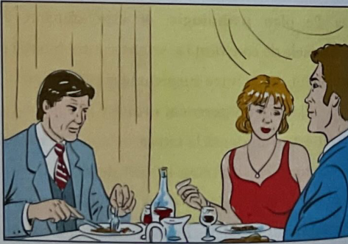
Ilustrație: Scenă reprezentativă din operă
O primă scenă care conturează acest fapt este:
cena excursiei de la Odobești. Atât pe drum, cât și la masă, lucru care îl frământă pe protagonist. Ștefan analizează fin gesturile soției sale care flirtează cu domnul acesta devenind tot mai sigur ca Ela îl înșală. Din această secvența reiese că între
— Pagina 114 —

cei doi există o lipsă de comunicare, Ștefan fiind caracterizat indirect a fi un om gelos și hipersensibil, lucru ce amplifică neînțelegerile dintre ei.
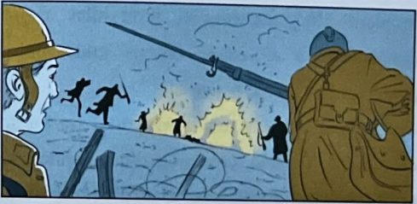
Ilustrație: Scenă reprezentativă din operă
O altă secvență sugestivă este:
xperiența de la război. Imaginea războiului este haotică, frontul înseamnă agitație, mizerie, frig și învălmășeală, la fel Eca în relația dintre cei doi, o formă a războiului fiind prezentă și în cuplul Ștefan-Ela. Capitolul,Ne-a acoperit pământul lui Dumnezeu" ilustrează tragismul confruntării cu moartea. Perspectiva războiului este radicală, războiul este văzut în sens maladiv, fiind cel care curma vieți. Ofițerul Ștefan Gheorghidiu descoperă o realitate dramatică, nu atacuri vitejești. Orgoliul său însă il face să participe cu toată forța la război, dintr-un sentiment nobil de camaraderie. Drama colectivă a războiului pune în umbră drama individuală a iubirii și devine o experiență revelatorie pentru Ștefan, care își inversează sistemul de valori. Acesta este martor al absurdului existențial. Ștefan constată că principiile lui au fost încălcate, astfel că atât dragostea, cât și războiul, sunt dezamăgitoare pentru el. Drama colectivă a războiului are rol terapeutic, acesta luând decizia de a divorța de Ela.
— Pagina 115 —

Un prim element de compoziție este titlul. Acesta se construlește pe baza unei antiteze duble: ultima/intaia • dragoste/război, sugerând și anticipând cele două teme principale ale romanului: dragostea și războiul. Ambele experiente sunt asociate cu termenul „noapte", termen ce simbolizează necunoscutul, întunericul, astfel fiind sugerat eșecul intre cele două planuri. Termenii „ultima" și „prima" sunt frontierele temporale ale unor epoci diferite ca träire și viziune din viața personajului principal, marcând momentele esențiale ale transformării sale. Din bărbatul orgolios și adept al iubirii unice, Ștefan Gheorghidiu devine un bărbat rece, detașat și ironic. De asemenea, relația dintre Ela și Stefan este sugerată în titlu, deoarece, odată cu începerea războiului, dragostea se pierde. In acest context, fiind aflat în prag de moarte, el conștientizează că există lucruri mult mai importante decât presupusul adulter al soției sale.
Un alt element este conflictul. Exterior și interior, acesta se conturează în jurul protagoniștilor. Conflictul exterior pune în evidență relația personajului cu cei din jurul său, accentuând orgoliul respingerii și plasându-l în categoria inadaptatului social. Unchiul său dorește să îl atragă spre lumea afacerilor, a banilor, însă Ștefan träiește într-o lume a ideilor ceea ce il face să fie și sensibil în exterior. Conflictul interior este generat de presupunerea că soția sa îl înșală (lumea bănuielii), lucru care va produce destrămarea cuplului. Faptul că Ela este implicată în lumea mondenă, lume pe care Stefan o disprețuiește, reprezintă un principal motiv al răcelii relației dintre ei.
— Pagina 116 —

În concluzie, relația dintre cei doi involuează pe parcursul
romanului, iar din cauza transformărilor la care au fost supuși, se poate afirma cu certitudine că dragostea nu învinge întotdeauna, lar räzboiul poate lăsa în urmă traume ireparabile. Romanul „Ultima noapte de dragoste, întâia noapte de război" este un roman modern de tip subiectiv, cu personaje complexe, unul dintre cele mai semnificative romane interbelice din literatura noastră.
— Pagina 117 —

Moromeții Autor: Marin Preda Anul apariției: 1955
— Pagina 119 —

PARTICULARITĂȚILE DE CONSTRUCTIE A
ROMANULUI MOROMEȚII
Primul volum al romanului „Moromeții" publicat de Marin Preda in anul 1955, roman postbelic, realist, obiectiv, este reprezentativ pentru tematica socială prin prezentarea satului românesc din preajma războiului, un sat surprins într-un proces de deruralizare.
O primă trăsătură a realismului în roman o reprezintă perspectiva narativă obiectivă. Aceasta este data de reprezentarea lumii făcută cu o privire imparțială si cu o voce impasibilă. Omnisciența este una atipică, deoarece scriitorul introduce personajul reflector ("purtătorul de cuvânt" al autorului, înzestrat cu o capacitate superioară de a simți și de a înțelege) în ipostaza lui llie Moromete. Relatarea textului se realizează la persoana a Ill-a „avea fața roșie și obosită." Naratorul este heterodiegetic, omniprezent șı omniscient. Omnisciența este vizibilă prin faptul că știe mai mult decât personajele sale, dirijează evoluția lor ca un regizor universal.
O altă trăsătura a realismului prezentată în roman este data de tipologia personajelor. Personajul 'lie Moromete" este personajul principal, complex, cap de familie, tipul țăranului reflexiv. Fiul sau Nicolae este tipul intelectualului cu rădăcini in satul românesc, neînțeles de restul familiei. De asemenea, se regăsește și tipul săracului si a chiaburului (jandarmul). Catrina, soția lui Moromete, este tipul femeii de la țară pentru care familia și gospodăria sunt principalele repere ale existenței.
— Pagina 120 —

Tema romanului o constituie destramarea unei familie de țărani din Câmpia Dunării, Siltea-Gumești. Viziunea realista este reflectată in conformitatea cu perspectiva confruntării omului cu timpul, a umanități cu istoria la rascruce de epoci, sub presiunea unor evenimente necruțatoare.
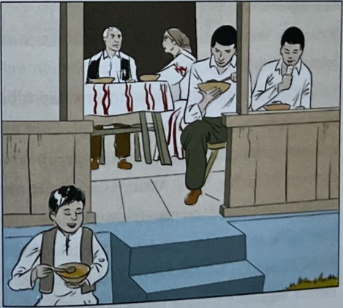
Ilustrație: Scenă reprezentativă din operă
O primă secvență reprezentativă pentru tema romanului este:
cena cinei, care anticipează deznodământul, divizarea dezinteresul lui llie Moromete: „mâncau in tindă la o masa joasa si rotundă așezați pe niște scaune cât palma." Paraschiv Nilă și Achim stăteau așezați pe partea din afară a tindei, ca si cum ar fi fost gata sa plece afară. Catrina stă pe cealaltă parte a mesei ceea ce sugerează răceala afectivă dintre ea si cei trei fii. Niculae care nu are loc la masă este așezat turcește pe pământ ceea ce anticipează destinul diferit al copilului. Autoritatea tatăl este demonstrata de poziția lui Moromete care stătea pe pragul celei dea doua camere de pe care el stapânea cu privirea pe fiecare.
— Pagina 121 —

O altă secvență care reflectă tema romanului este:
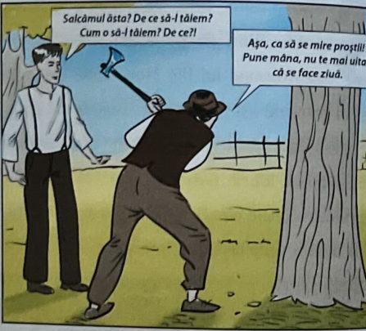
Ilustrație: Scenă reprezentativă din operă
I cena tăierii salcâmului. Duminică, dis de dimineață, Nită de neajunsurile cotidiene.
Secvența prefigurează destrămarea familiei, prăbușirea satului tradițional risipirea iluziilor lui Moromete. Salcâmul reprezintă un arbore cu autoritate, dominator, un punct stabil de referință. Odată doborât se creează sentimentul de gol, ruptură: „totul se făcuse mic: gradina, cai, Moromete însuși arătau bicisnici."
Un prim element de structură și compoziție, sugestiv pentru tema romanului, îl constituie conflictul. Conflictul principal este dezacordul dintre llie Moromete si cei trei băieți ai săi din prima căsătorie, Paraschiv, Nilă Și Achim izvorât dintr-o modalitate diferită de a ințelege lumea, fii cei mari își disprețuiesc tatăl fiindcă nu știe sa transforme in bani produsele economiei rurale precum vecinul Tudor Bălosu. Cel de-al doilea conflict izbucneste între Moromete si Catrina soția lui din cauza laptul ca el vânduse un pogon din lotul soției promițandu-i in schimb trecerea casei pe numele ei, lucru pe
— Pagina 122 —

care nu I-a înfăptuit niciodată. Cel de-al treilea conflict, este observat Dintre llie si fiul său cel mi mic Niculae. Copilul este dornic sa învețe carte, însă tată sau îl ironizează afirmând că: „Altă treabă nu avem noi acum! Ne apucăm să studiem". Conflictul se amplifică deoarece tatăl nu își susține copilul, iar relația dintre aceștia se răcește pe parcursul romanului. Totodată, se reflectă și frământările interioare ale capului de familie, Moromete, care ține strâns la unitatea familială.
Titlul operei este un substantiv propriu care, denotativ face referire la membrii unei familii acesta cuprinde pluralul numelui propriu Moromete sugerând faptul că in centrul acțiunii se afla o familie devenita personaj colectiv. Conotativ, titlul desemnează o comunitate, in care mentalitatea si modul de viața conduc in feluri diferite destinele umane. Mentalitatea arhaica a lui llie Moromete denumit, și "ultimul țăran" si mentalitatea nouă a fiilor cei mari Achim, Nilă si Paraschiv. Autoritatea lui Ilie este, de asemenea, redată în titlu, numele sau dominând întregul roman. Cât despre relația dintre tată și mezinul familiei, titlul creionează faptul ca deși Niculae este nesemnificativ in fata părintelui său, pe parcurs va deveni un „Moromete" al timpurilor sale. Mezinul familiei este cel care va duce mai departe numele tatălui său.
În concluzie, romanul „Moromeții" de Marin Preda este un roman al deruralizării satului, încadrându-se cu o viziune aparte in tematica rurală. Acesta aduce in prim plan condiția țăranului in istorie la răscrucea dintre două epoci. Autorul introduce o noua tipologie de țäran: llie Moromete este un țäran atipic, reflexiv prin
— Pagina 123 —

faptul ca are o forța interioară să conștientizeze drama sa, a familie si a intregii comunități. De asemenea, se remarcă și tipul intelectualului cu rădăcini in lumea rurală, Niculae Moromete, care încearcă din răsputeri să își schimbe statul social.
— Pagina 124 —

PARTICULARITĂȚILE DE CONSTRUCȚIE A UNUI
PERSONAJ - ILIE MOROMETE
Primul volum al romanului „Moromeții" publicat de Marin Preda in anul 1955, roman postbelic, realist, obiectiv, este reprezentativ pentru tematica socială prin prezentarea satului românesc din preajma războiului, un sat surprins într-un proces de deruralizare.
Ilie Moromete este personajul principal al romanului, reprezentând figura țăranului reflexiv, simbol al întelepciunii țărănești. Acesta este un țăran din clasa mijlocie din comuna SilișteaGumești, Câmpia Dunării, soțul Catrinei și tată a șase copii. Cei mai mari băieți fiind din prima lui căsătorie (Achim, Paraschiv si Nilă). Din punct de vedere moral, era familist, făcea multe sacrificii pentru a-și întreține familia, însă era si sarcastic, fapt ce reiese din comportamentul față de soția sa sau față de vecinul sau, Tudor Bălosu. El ia în derâdere de multe ori vorbele Catrinei, tratându-le cu superficialitate, iar pe vecinul său îl considera ca fiind „ridicol". Din punct de vedere psihologic, Moromete are o mare capacitate de disimulare. El reușește să perceapă personalitățile celor din jur, contemplând orice gest sau mimică și reușește să se adapteze oricărei situații.
Trăsătura dominantă a acestuia este autoritatea, pe care o deține atât in cadrul familiei, dar și în cadrul societății în care träiește.
— Pagina 125 —

O primă secvență ce sugerează autoritatea lui llie Morome este:
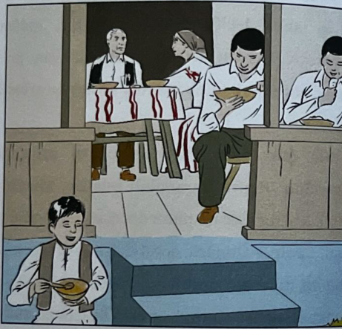
Ilustrație: Scenă reprezentativă din operă
cena cinei. Fiecare poziție a celor de la masa conturează cl:
tuturor, și din pragul odăii, din locul său lejer, stăpânea ( S raui hr in eleu ate, ilo ete parca daesppe privirea fiecare ". Aici este sugerata atât figura sa patriarhală, el este capul familiei, cel care parcă ține totul în echilibru, cât și autoritatea tatalui, copiii si soția se supun figurii paterne din familie.
Autoritatea personajului in cadrul societății in care trăiește este indicată de poziția pe care o are in sat si de relația sa cu c colectivitate reprezentativă pentru lumea rurală din Câmpia Dunării Autoritatea sa este vizibilă în:
— Pagina 126 —

cena tăierii salcâmului. Duminica, dis de dimineață, Nilă de neajunsurile cotidiene. Secventa aduce în prim-plan răscolitoare decizia pe care a luat-o acesta, observânduaccentuat se autoritatea lui. Un bărbat dârz impunător care are puterea de a lua decizii defintive.
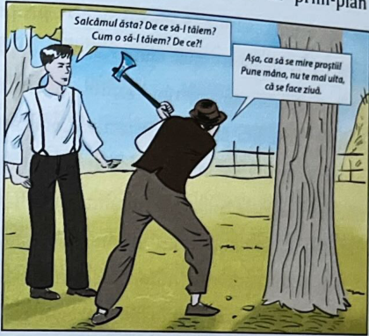
Ilustrație: Scenă reprezentativă din operă
Un prim element de structură și compoziție, sugestiv pentru construcția personajului, îl constituie conflictul. Conflictul principal este dezacordul dintre Ilie Moromete si cei trei băieți ai săi din prima căsătorie, Paraschiv, Nilă Și Achim izvorât dintr-o modalitate diferită de a înțelege lumea, fii cei mari își disprețuiesc tatăl fiindcă nu știe sa transforme in bani produsele economiei rurale precum vecinul Tudor Bălosu. Cel de-al doilea conflict izbucnește între Moromete si Catrina soția lui din cauza faptul ca el vânduse un pogon din lotul soției promițându-i în schimb trecerea casei pe numele ei, lucru pe care nu l-a înfăptuit niciodată. Cel de-al treilea conflict, este observat Dintre llie si fiul său cel mi mic Niculae. Copilul este dornic sa învețe carte, însă tată sau îl ironizează afirmând că: „Altă treabă nu avem noi acum! Ne apucăm să studiem". Conflictul se amplifică deoarece tatăl nu își susține copilul, iar relația dintre aceștia se răcește pe
— Pagina 127 —

parcursul romanului. Totodata, se reflectă și frământările interio ale capului de familie, Moromete, care fine stråns la unita familială.
Titlul operei este un substantiv propriu care, denotativ f referire la membrii unei familii acesta cuprinde pluralul nume propriu Moromete sugerând faptul că in centrul acțiunii se afl.
familie devenita personaj colectiv. Conotativ, titlul desemneaz comunitate, in care mentalitatea si modul de viața conduc in fel diferite destinele umane. Mentalitatea arhaica a lui llie Morom denumit, și "ultimul țăran" si mentalitatea nouă a fiilor cei m Achim, Nilă si Paraschiv. Autoritatea lui Ilie este, de asemenea, red în titlu, numele sau dominând întregul roman. Cât despre rela dintre tată și mezinul familiei, titlul creionează faptul ca deși Nicu este nesemnificativ in fata părintelui său, pe parcurs va deveni „Moromete" al timpurilor sale. Mezinul familiei este cel care va d mai departe numele tatălui său.
În concluzie, romanul „Moromeții" de Marin Preda este roman al deruralizării satului încadrându-se cu o viziune aparte tematica rurală. Acesta aduce in prim plan condiția taranului istorie la răscrucea dintre două epoci. Autorul introduce o n tipologie de țăran: llie Moromete este un țăran atipic, reflexiv P faptul ca are o forța interioară să conștientizeze drama sa, a fami și a întregii comunități.
— Pagina 128 —

RELATIA DINTRE DOUĂ PERSONAJE -
ILIE MOROMETE ȘI NICULAE
-ea iCe Primul volum al romanului „Moromeți", publicat de Marin lui Preda în anul 1955,roman postbelic, realist, obiectiv, este 1 0 reprezentativ pentru tematica socială prin prezentarea satului românesc din preajma razboiului, un sat surprins în destrămare. uri llie Moromete este personajul principal al romanului, ete reprezentând figura țăranului reflexiv, simbol al intelepciunii ari țărănești. Acesta este un țăran din clasa mijlocie din comuna Silișteaată Gumești, Câmpia Dunării, soțul Catrinei și tată a șase copii. Cei mai ția mari băieți fiind din prima lui căsătorie (Achim, Paraschiv si Nila). lae Din punct de vedere moral, era familist, făcea multe sacrificii pentru un a-și întreține familia, însă era si sarcastic, fapt ce reiese din ice comportamentul față de soția sa sau față de vecinul sau, Tudor Bălosu. El ia în derâdere de multe ori vorbele Catrinei, tratându-le cu un in superficialitate, iar pe vecinul său îl considera ca fiind „ridicol". Din în punct de vedere psihologic, Moromete are o mare capacitate de disimulare. El reuseste så perceapă personalitățile celor din jur Prin contemplând orice gest sau mimică și reușește să se adapteze oricărei situati. De altfel, acesta este un personaj -reflector. liei Niculae este tipul intelectualului ambițios, cu rădăcini în lumea rurală. E un copil dornic să învețe carte ca să își schimbe statutul social, ceea ce reușește pentru un timp, atâta vreme cât tatăl este de acord să-l lase la școală și să-i plătească taxele. Niculae este tipul intelectualului ambițios. Dorința de împlinire profesională și
— Pagina 129 —

personală nu se poate împlini decât departe de familie. Social, este surprins ca fiind mezinul familiei Moromete, cel care se ocupa cu oile In fața familiei este văzut ca fiind „naiv" din cauza dorinței sale de a merge la scoală, iar tatăl sau îl ironizează spunând: „Altă treabă nu avem noi acum! Ne apucăm să studiem!". Din punct de vedere mora și psihologic era un băiat ambițios, căutând prin orice mijloc să îș atingă scopul. De asemenea, impresionează prin maturitate gândirii. Niculae este sufletist, sensibil,smerit în fața familiei.
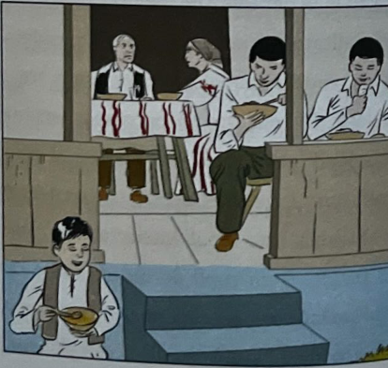
Ilustrație: Scenă reprezentativă din operă
Relația tata-fiu din roman este una profundă, tensionată ș plină de emoție, ilustrând evoluția conflictului inițial dintre dorința copilului de a merge la școală și lipsa de înțelegere din partea tatălui cu mentalitate tradițională de țăran.
O primă secvență ce sugerează relația dintre aceștia este:
cena cinei, care anticipează deznodământul, divizare dezinteresul lui llie Moromete: „mâncau in tindă la o mase joasa si rotundă așezați pe niște scaune cât palma."
Paraschiv Nilă și Achim stăteau așezați pe partea din afară a tindei, ca si cum ar fi fost gata sa plece afară.
Catrina sta pe
— Pagina 130 —

cealaltă parte a mesei ceea ce sugerează răceala afectivă dintre ea si cei trei fii. Niculae care nu are loc la masă este asezat turceste pe pământ ceea ce anticipează destinul diferit al copilului.
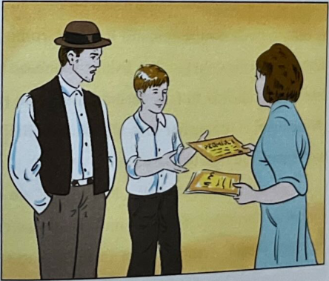
Ilustrație: Scenă reprezentativă din operă
O altă secvență reprezentativa din roman pentru ilustrarea relației dintre tată si fiu este aceea a:
erbării școlare la care Niculae ia premiul I. Deși își iubește copiii si le vrea binele, Moromete isi cenzurează orice manifestare de afecțiune fata de ei. Neinteresat cu adevărat de preocupările si de situația fiului mai mic, el se aștepta ca Niculae, care era trimis zilnic cu oile, sa rămână repetent. Spre surprinderea lui, copilul ia premiul I. Stinghereala lui Niculae când primește premiul pe scena și criza de friguri care-l cuprinde in timp ce încerca să recite o poezie îi produc lui Moromete emoție puternică. Această scenă ilustrează multa stângăcie din partea lui llie, care este deficitar in susținerea propriului său fiu.
Un prim element de structură și compoziție, sugestiv pentru tema romanului, îl constituie conflictul. Conflictul este observat intre llie si fiul său cel mi mic Niculae. Copilul este dornic sa învețe carte,
— Pagina 131 —

însă tată sau îl ironizează afirmând că: „Altă treabă nu avem acum! Ne apucăm să studiem." Conflictul se amplifică deoarece t nu își susține copilul. Acesta este dezinteresat de dorințele proprii fiu datorita înrădăcinării lui în dogmele mentalitații țărănești, relația dintre aceștia se răcește pe parcursul romanului.
Titlul operei este un substantiv propriu care, denotativ f referire la membrii unei familii acesta cuprinde pluralul num propriu Moromete sugerând faptul că in centrul acțiunii se afl familie devenita personaj colectiv. Conotativ, titlul desemneaz comunitate, in care mentalitatea si modul de viața conduc in fel diferite destinele umane. Mentalitatea arhaica a lui llie Morom denumit, și "ultimul țăran" si mentalitatea nouă a fiilor cei m Achim, Nilă si Paraschiv. Autoritatea lui Ilie este, de asemenea, red în titlu, numele sau dominând întregul roman. Cât despre rela dintre tată și mezinul familiei, titlul creionează faptul ca deși Nicu este nesemnificativ in fata părintelui său, pe parcurs va deveni „Moromete" al timpurilor sale. Mezinul familiei este cel care va dı mai departe numele tatălui său.
În concluzie, romanul „Moromeții" de Marin Preda este roman al deruralizării satului încadrându-se cu o viziune aparte tematica rurală. Acesta aduce în față relația dintre tată și fiu fondul mentalității țărănești.
— Pagina 132 —

noi a tăl Iui iar ace lui a o a o uri ete ice un

Baltagul Autor: Mihail Sadoveanu Anul apariției: 1930
— Pagina 135 —

PARTICULARITĂȚILE DE CONSTRUCTIE
ROMANULUI BALTAGU
Perioada interbelică schimbă mentalitatea epocii datori viziuni textelor poetice dezvoltate pe tendințe moderniste, realis și tradiționaliste. Mihail Sadoveanu a fost unul dintre cei m importanți prozatori din prima jumatate a secolului al XX-lea și:
remarcă în această perioadă datorită povestirilor, nuvelelor romanelor, alături de alți scriitori, precum Vasile Voiculescu, Liv Rebreanu și Camil Petrescu. Opera „Baltagul", publicată în anul 193 este un roman realist și simbolic, încadrându-se într-un tip aparte ( realism, și anume realismul mitic.
O primă trăsătură a acestuia constă în faptul că acțiunea es structurată în funcție de două planuri narative: unul realist și un mitic. Coordonata realistă a structurii romanului se referă la călator pe care o face Vitoria Lipan, la aflarea adevărului și la descrier satului moldovenesc. Planul mitic are în centru miturile din care s inspirat autorul, precum și sensul ritualic al gesturilor Vitoriei. C mai important mit care stă la baza structurii acestui roman este mit mioritic, fapt subliniat și de motto-ul pe care il alege autorul penl opera sa: „Stăpâne, stăpâne, / Mai cheamă ș-un câne...". Acest n include modul de înțelegere a lumii de către personaje, tradițil pastorale, dar si comuniunea om-natură. Alt mit identificat structura romanului este mitul egiptean al lui Isis și Osiris.
— Pagina 136 —

L
O a doua trăsătură a realismului este perspectiva narativa Narațiunea se face la persoana a Ill-a: „Pe țigan I-a învățat sã cânte cu cetera", iar naratorul omniprezent și omniscient reconstituie în mod obiectiv, prin tehnica detaliului și observație, lumea satului de munteni și acțiunile Vitoriei. Intreaga călătorie pentru aflarea adevărului ne este prezentată de acest narator într-un mod neimplicat, impersonal și credibil. Viziunea dindărăt apare prin procesul de focalizare zero.
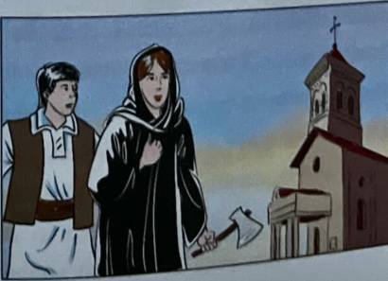
Ilustrație: Scenă reprezentativă din operă
Tema romanului se referă la drumul parcurs de Vitoria Si Lipan pentru aflarea adevărului despre moartea soțului ei, urmată de săvârșirea dreptății prin pedepsirea vinovaților. De 0, asemenea, se regasesc și alte teme ale operei sadoveniene și anume: le natura, iubirea, viața pastorală, călătoria. În același timp, romanul prezintă monografia satului moldovenesc de la munte, cu obiceiurile și alte evenimente importante din lumea satului, cum ar fi ritualurile ul de nuntă, botez și înmormântare. ia
O primă scenă relevantă pentru tema textului este:
regătirea Vitoriei pentru călătorie. İnaintea plecării, Vitoria se supune unui ritual de purificare: ține post negru el ul douăsprezece vineri. Mai mult, merge împreună cu in fiul ei la biserică pentru a se închina $i la sfânta Ana
— Pagina 137 —

vinde diverse lucruri pentru a face rost de bani de drum. Ulterior, se duce la Piatra-Neamț pentru a consulta autoritație și, nu în ultimul rând, sfințește baltagul care îi va aparține lui Gheorghită. Călătoria aceasta are valențe atät pentru Vitoria, cat și pentru Gheorghita, fiul și partenerul ei de drum, în ceea ce privește evoluția lor.
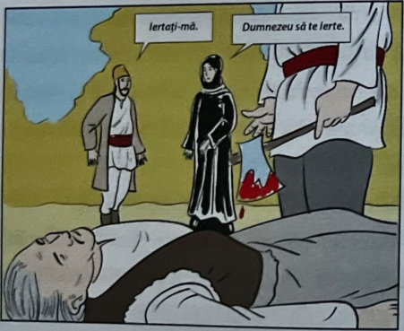
Ilustrație: Scenă reprezentativă din operă
O a doua scenă relevantă pentru tema textului este:
dentificarea și pedepsirea criminalilor lui Nechifor. La parastas, Vitoria conduce din fundal, cu inteligentă și tenacitate, ancheta care duce la dezvăluirea și pedepsirea vinovaților. Reconstituirea fidelă a scenei crimei surprinde pe toată lumea, chiar și pe ucigașii llie Cuțui și Calistrat Bogza. Unul își recunoaște vina, însă celalalt devine agresiv.
Din acest motiv, este lovit de Cu Gheorghiță lui baltagul Nechifor și sfâșiat de câinele Lupu.
Bogza însă iȘl recunoaște vina și îi cere iertare Vitoriei. Ea îi răspunde foarte rece: „Dumnezeu să te ierte".
Un element de structură relevant temei textului este titlul. Acesta anticipează destinul tragic al lui Nechifor si călătoria necesară aflării adevărul, dar și ideile dreptății si răzbunării, care vor fi Înfăptuite de Gherghiță cu baltagul tatălui său. Acesta este un
— Pagina 138 —

instrument de maximă importanța pe care Vitoria il pregatește pentru călătorie, sfințindu-l. Fiind un topor cu două tăișuri, el reprezintă și un obiect ambivalent - arma crimei și obiectul justițiar, reparator.
Un alt element este incipitul textului. El descrie cosmogonie populară, spusă uneori de Nechifor Lipan la nunți și cumetrii, care pune în relație destinul individual al acestuia reprezentat de moldoveni, cu destinul altor neamuri. Prin dispariția lui Nechifor Lipan, „rânduiala", adică ordinea cosmică, a fost distrusă. În opera sadoveniană, natura se reflectă în om, deoarece tragedia este anunțată de schimbarea stării naturii: „Vitoriei i se păru că brazii sunt mai negri decât de obicei", vremea se tulbură, iarna vine mai repede.
Un alt element care confirmă moartea lui Nechifor Lipan este visul Vitoriei, care anunță și călătoria pe care trebuie să o facă în căutarea celui dispărut: „Se făcea că vede pe Nechifor Lipan călare, cu spatele întors către ea, trecând spre asfințit o revărsare de ape." Semnele viitoarei călătorii vin și din partea naturii: „Cocoșul dă semn de plecare". Astfel, incipitul anticipează călătoria Vitoriei și soarta tragică a soțului ei, acestea în strânsă legătură cu natura.
În concluzie, romanul „Baltagul", de Mihail Sadoveanu, aparține realismului mitic datorită faptului că are o structură polimorfă, datorită îmbinării planului realist cu cel mitic. Opera subliniază teme precum: natura, iubirea, viața pastorală, călătoria.
— Pagina 139 —

PARTICULARITĂȚILE DE CONSTRUCȚIE A UNL
PERSONAJ - VITORIA LIPAI
Perioada interbelica schimba mentalitatea epocii datorit viziunii textelor poetice dezvoltate pe tendințe moderniste, realist si tradiționaliste. Mihail Sadoveanu a fost unul dintre cei ma importanți prozatori din prima jumătate a secolului al XX-lea și s remarcă în această perioadă datorita povestirilor, nuvelelor romanelor, alături de alți scriitori, precum Vasile Voiculescu, Livi Rebreanu și Camil Petrescu. „Baltagul", publicat în anul 1930, este u roman realist și simbolic, încadrându-se într-un tip aparte d realism, și anume realismul mitic.
Vitoria Lipan, personajul principal al romanului, este o figur reprezentativă pentru lumea tradițională descrisă în romar Intrunește calitățile fundamentale ale omului de la țară, care respect legile strămoșești, putând fi considerată un personaj exemplar car capătă o alură mitică. Din punct de vedere social, ea este soția ll Nechifor Lipan, un păstor din Măgura Tarcăului, casnică, rămas acasă să se ocupe de treburile gospodărești și creșterea celor d copii rămași din cei sapte pe care îi are, Minodora și Gheorghit Portretul ei moral este bine conturat de-a lungul operei, fiind femeie înzestrată cu spirit justițiar, stăpână pe sine, loială, curajoas:
și credincioasă. Din punct de vedere psihologic, ea se confruntă cu ‹ frământarea și anume: cugetarea ei la ceea ce s-a întâmplat cu soțu ei, care nu s-a intors acasă la timp. Temerea ei pentru el este ceea c
— Pagina 140 —

V
ii determină călătoria. Este o femeie inteligentă, ageră și depune efortul necesar aflării adevărului.
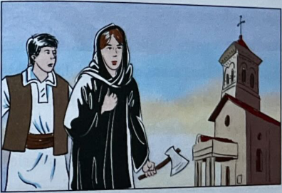
Ilustrație: Scenă reprezentativă din operă
Trăsătura ei dominantă de caracter este luciditatea.
O scenă semnificativă pentru această caracteristică este cea a:
regătirii pentru călătorie. Ea este conștientă de ceea ce e presupune călătoria, așa că face toate pregătirile necesare.
PSe supune unui ritual de purificare: ține post negru douăsprezece vineri, merge împreună cu fiul ei la biserică pentru a se închina la sfânta Ana, vinde diverse lucruri pentru a face rost de bani de drum, se duce la Piatra-Neamt pentru a consulta autoritățile și, nu în ultimul rând, sfințește baltagul care îi va aparține lui Gheorghită.
Aceeași trăsătură este ilustrată și în:
cena descoperirii criminalilor. Ea își dovedește inteligența reconstituind apoi, cu o precizie înfiorătoare, scena crimei. llie Cuțui este pedepsit cu ajutorul baltagului din cauza
— Pagina 141 —

comportamentului său agresiv, iar Calistrat Bogza, desi își cere iertare și își recunoaște vina, este tratat cu aceeași atitudine lucidă, rece, distantă. Vitoria reușește astfel nu doar pedepsirea și vinovaților găsirea liniștii interioare, ci și restabilirea ordinii lumești.
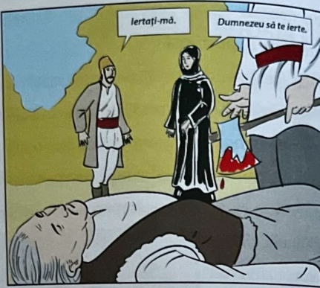
Ilustrație: Scenă reprezentativă din operă
Un prim element de compoziție este titlul. Acesta are rol anticipator. Simbol al dreptății, baltagul anunță spiritul justițiar al personajului principal. Vitoria este o femeie lucidă și rece, dar își iubește nespus soțul, motiv pentru care este dispusă să facă orice pentru a afla adevărul și a-l răzbuna. Titlul operei anticipează sfârșitul tragic al lui Nechifor, călătoria Vitoriei, dar și momentul răzbunării. Astfel, baltagul devine un laitmotiv al dreptății în operă, aspect relevant pentru personajul principal, căci ea caută adevărul pe tot parcursul operei, iar, odată ce îl află, este aplicată și răzbunarea astfel dreptatea fiind satisfăcută.
Un alt element este incipitul textului. Acesta surprind povestea pe care Nechifor obișnuia să o spună des la nunți și cumetri despre cum moldovenii nu au primit noroc de la Dumnezeu, ci doa „o inimă ușoară" pentru a trece ușor peste probleme. Aceasta are ro anticipativ asemenea tilului, întrucât anunță nenorocirea ce avea s
— Pagina 142 —

se abată asupra familiei Lipan și cum Vitoria, o femeie deosebit d puternică, va reuși să treacă peste incident cu fruntea sus. in același timp, începutul surprinde felul în care ea interpretează semnele dir natură, dându-și seama că ceva nu era în regulă și anticipând evenimentele triste legate de soțul ei.
În concluzie, Vitoria Lipan este eroina romanului „Baltagul", fiind un personaj caracterizat de o inteligență aparte, cu o tenacitate surprinzătoare, dornică de adevăr și justiție. Ea este femeia tradițională, înrădăcinată în tradițiile și obiceiurile ancestrale, reprezentând în același timp un model demn de urmat.
— Pagina 143 —

RELAȚIA ÎNTRE DOUĂ PERSONA
VITORIA LIPAN ȘI GHEORGHI
Perioada interbelică schimbă mentalitatea epocii dator viziunii textelor poetice dezvoltate pe tendințe moderniste, reali si tradiționaliste. Mihail Sadoveanu a fost unul dintre cei n importanți prozatori din prima jumătate a secolului al XX-lea și remarcă în această perioadă datorită povestirilor, nuvelelor romanelor, alături de alți scriitori, precum Vasile Voiculescu, Li Rebreanu și Camil Petrescu. „Baltagul", publicat în anul 1930, este roman realist și simbolic, încadrându-se într-un tip aparte realism, și anume realismul mitic.
Vitoria Lipan, personajul principal al romanului, este o figu reprezentativă pentru lumea tradițională descrisă în rom Intrunește calitățile fundamentale ale omului de la țară care resper legile strămoșești, putând fi considerată un personaj exemplar ca capătă o alură mitică. Din punct de vedere social, ea este soția.
Nechifor Lipan, un păstor din Măgura Tarcăului. casnică, răma acasă să se ocupe de treburile gospodărești șí creșterea celor d copii rămași din cei șapte pe care îi are, Minodora și Gheorghi Portretul ei moral este bine conturat de-a lungul operei, fiind femele înzestrată cu spirit justițiar, stăpână pe sine, loială, curajo:
și credincioasă. Din punct de vedere psihologic, ea se confruntă cu frământare și anume: cugetă la ceea ce s-a întâmplat cu soțul ei, ca nu sa întors acasă la timp. Temerea ei pentru el este ceea ce
— Pagina 144 —

determină călătoria. Este o femeie inteligentă, ageră și depune efortul necesar aflării adevărului.
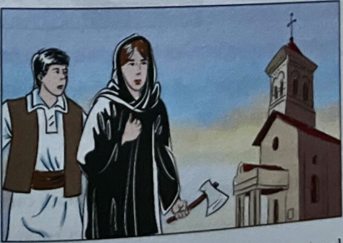
Ilustrație: Scenă reprezentativă din operă
Gheorghiță este un alt personaj principal al romanului, care parcurge un drum de maturizare, de inițiere atunci când porneste pe urmele tatălui, alături de mama lui Vitoria, pentru a descoperi ită adevărul. Social, el este fiul lui Nechifor și al Vitoriei Lipan, trimis să ste aibă grijă de oile aflate la bälțilele lijiei. Moral, este un băiat lai ascultător, curajos, care are însă multe de învățat. Din punct de Se vedere psihologic, este neinițiatul care se maturizează prin călătoria și făcută alături de mama sa pentru a putea prelua locul tatălui său în familie. un
O primă scenă reprezentativă pentru relația dintre personaje este:
regatirea pentru călătorie. Vitoria este cea care se ocupă ră de toate pregătirile propriu-zise, însă Gheorghiță este cel In.
Pcare o va însoți. Vitoria este conștientă de nevoia lui de tă maturizare, știind că soțul ei nu e bine. Ea caută să îl ajute pe el să re devină un bărbat capabil de a îngriji de familie în lipsa tatălui, motiv ă. pentru care îl ia 0 alături de ea în călătorie. 0 iubește fiul, așa că vrea să îl sprijine în procesul maturizării, iar el,
— Pagina 145 —

O a doua scenă relevantă pentru relația dintre personaje
fiind un băiat ascultător, merge alaturi de ea in calatoria care avea sã il inițieze.
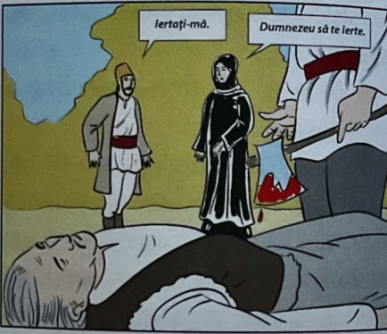
Ilustrație: Scenă reprezentativă din operă
este cea a:
escoperirii criminalilor lui Nechifor. Vitoria este cea care îi identifică prin inteligența ei deosebită, iar Gheorghiță este ce care aplică pedeapsa asupra lui DCalistrat, vinovatul care devine agresiv odată demascat. În această scenă remarcăm o diferență evidentă în comportamentul lui Gheorghită, astfel înțelegând că grija dat mamei rezultate, maturizându-l. Amândoi au avut provocări de-a lungul călătoriei, dar in fiecare moment Vitoria a urmărit binele băiatului. Acest moment intens al dezvăluirii criminalilor dovedește foarte frumos relația lor și pentru că este protejată de Gheorghiță când o amenința.
Un prim element reprezentativ pentru relația celor doi este titul. Baltagul este instrumentul dreptăti care satisface justiția prin răzbunarea lui Nechifor. Titlul are, deci, rol anticipativ, dar nu anunță doar momentul răzbunării, ci ei călătoris nonpen dorsa adevărului. În această călătorie pleacă cele două personaje, Vitoria și fiul ei. Pe
— Pagina 146 —

drum ei ajung să se descopere pe sine și så se cunoască mai bine, evoluând amândoi, ceea ce dă operei caracterul de bildungsroman. Baltagul, în calitate de laitmotiv, devine elementul care leagă familia Lipan. El aparține lui Nechifor, dar este luat de Vitoria, sfințit și transmis mai departe lui Gheorghița. Astfel are loc trecerea de la o generație la alta.
Un alt element este incipitul. Familia Lipan este prezentată într-un context obișnuit și cunoaștem membrii. Nechifor este plecat cu oile, dar întârzie să se întoarcă, ceea ce determină intriga operei. Vitoria și Gheorghița se gasesc în relații bune, el fiind un fiu ascultător. Astfel, incipitul conturează primul stadiu al relației dintre cei doi. Legătura lor nu se schimbă cu scurgerea timpului, ci se adâncește, evoluând prin maturizarea lui Gheorghiță și adaptânduse noilor realități în care sunt forțați să trăiască odată cu moartea capului familiei. Totodată, Gheorghiță preia conducerea familiei în final, astfel asumându-și din grijile și responsabilitățile mamei sale.
În concluzie, Vitoria Lipan și fiul ei sunt cele două personaje care pornesc în căutarea adevărului despre Nechifor, călătoria aceasta având valoare de inițiere pentru băiat și de cunoaștere de sine și a lumii pentru eroină. Cei doi alcătuiesc o bună echipă, evidențiind relațiile specifice familiei din societatea tradițională: băiatul are de învățat de la mama pentru a fi pregătit să dea la rândul lui piept cu viața.
— Pagina 147 —

lona Autor: Marin Sorescu Anul apariției: 1968
— Pagina 149 —

PARTICULARITĂȚILE DE CONSTRUCȚIE ALE
TRAGEDIEI IONA
„lona", subintitulată de Marin Sorescu „tragedie în patru tablouri", a fost publicată în 1968 în revista „Luceafărul". Piesa de debut a autorului, „lona" (1968) reprezintă capodopera sa dramatică și unul dintre evenimentele vieții noastre teatrale. Piesa se încadrează în teatrul de idei datorită trăsăturilor pe care le prezintă.
O primă trăsătură a teatrului de idei constă în prezența conflictului interior declanșat de conștiința personajelor. Pe parcursul piesei, lona dă naștere unor interogații existențiale serioase, privitoare la viață, moarte, singurătate, destin. Fiind „un om singur, nemaipomenit de singur", lona vorbește cu sine cu voce tare și se dedublează pentru a-și putea răspunde, de unde și puternicu conflict al conștiinței. Prin această trăsătură, piesa devine un adevărat poem dramatic al neliniștii metafizice.
O a doua trăsătură este reprezentată de trăirile interioare ale personajului - anxietatea, înstrăinarea, neputința, detașarea de sine: „Un sfert din viață il pierdem făcând legături. Tot felul d legături între idei, între fluturi, între lucruri și praf" Singurătate absolută a luí lona este cea care determină tot felul de sentimente, ia aceste emoții chinuitoare sunt specifice teatrului de idei determinând și adâncind conflictul conștiinței lui lona.
Tema piesei este Singurătatea, frământarea omului îr efortul de aflare a sinelui, ezitarea în a-și asuma conștien drumul in viața. Problematica se diversifică prin revolta omului it
— Pagina 150 —

fata destinului, raportul dintre libertate și necesitate sau necomunicarea socială, ca sursă a singurătății.
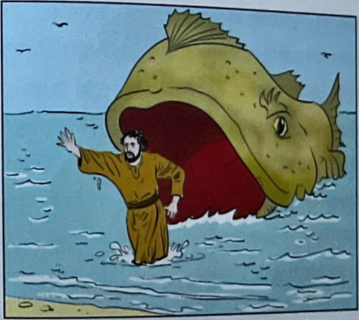
Ilustrație: Scenă reprezentativă din operă
O primă scenă relevantă pentru tema textului este cea din:
Tabloul I. Jumătate din scenă reprezintă o gură imensă de pește. lona stă în gura peștelui, nepăsător. E întors cu Tspatele spre,intunecimea din fundul guri peștelui urias". În acest moment, lona ignoră pur și simplu pericolul. Micul acvariu aflat lângă lona și pe care el îl ignoră este o reprezentare și totodată avertisment un despre inconștiența cu care se comportă în omul fata iminentei produceri a unei situații-limită. Lumea peștișorilor este acvariul, în fond o închisoare, dar ei „dau veseli din coadă", părând a se fi adaptat pe deplin situației anormale în care se află. Este ceea ce va face și lona, odată înghițit de " ura imensă de pește" pe care „nepăsător" o ignorase atâta vreme. Gestul său disperat din finalul primului tablou, când încearcă să oprească fălcile „care se încleștează scârțâind groaznic", vine prea
O a doua scenă relevantà pentru tema textului este cea din:
— Pagina 151 —

abloul al IV-lea. După ani de captivitate, lona reușește să iasă din burta ultimului pește spintecat. E bătrân, ar vrea să Tajungă acasă, dar nu mai știe încotro s-o ia. Libertatea se dovedește doar o aparență; scrutând orizontul, eroul descoperă că este mai departe captív în burta unor pești de dimensiuni cosmice, cerul nu e „decât un șir nesfârșit de burți". Deznodământul este simbolic, întrucât spintecarea burților de pește în care este captiv nu mai are sens, evadarea în exterior nu e posibilă. Drama imposibilității găsirii libertății în exterior este cea care determină și gestul tragic din final: lona caută salvarea din labirint prin sinucidere, spintecându-și propriul abdomen.
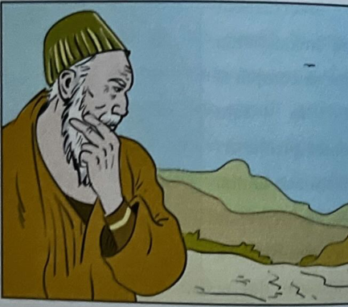
Ilustrație: Scenă reprezentativă din operă
Un element de compoziție este titlul. Drama "lona" are la origine cunoscuta povestire biblică a lui lona, fiul lui Amitai. Iona este Însărcinat să propovăduiască cuvântul Domnului în cetatea Ninive, dar nu vrea să accepte misiunea și pleacă spre Tarsis ca să evite cea avea de făcut. Totuși, o furtună vine pe mare și el se recunoaște vinovatul, așa că este aruncat peste bord, înghițit de un pește mare in care stă trei zile și trei nopți și este eliberat, în urma pocăinței, pe çärm. Subiectul acestel întâmplări biblice se întâlneste în piesa lui
— Pagina 152 —

Marin Sorescu numai ca pretext, personajul deosebindu-se de biblicul lona prin aceea că acesta din urma este înghițit de chit pentru că voia să fugă de o misiune, pe când eroul lui Sorescu nu săvârșește níciun păcat, se află încă de la început "în gura peștelui" și nici nu aro posibilitatea eliberării de fapt.
Un alt element este modul de expunere - monologul. Ca orice om foarte singur, lona vorbește cu sine însuși, își pune intrebäri și răspunde, ca și când în scenă ar fi două personaie". Modul de expunere este relevant pentru drama personajului și pentru conflictul interior puternic träit de acesta pentru că tot ce știm despre personaj este ce ne spune în conversațiile cu sine. Ajungem să-l cunoaștem și să-l înțelegem pe lona prin prisma monologului său care conturează anxietatea, dezamăgirea și nesiguranța pe care le experimentează în căutarea libertății, sinelui și a înțelegerii. Nimic din ceea ce se întâmplă pe scenă nu trebuie interpretat în plan real, piesa fiind în fond o parabolă a căutării spirituale a individului. Este vorba de drumul dificil și dureros spre înțelegere, privita ca iluminare. Toate gesturile eroului, indicațiile de regie, decorul, totul trebuie așadar „citit" în cheie simbolică.
În concluzie, piesa „lona" este una reprezentativă pentru teatrul de idei, evidențiind trăirile intense ale unui om -remaipomenit de sineur" în călătoria pentru redescoperirea sinelu Sl a înțelegerii reale despre lume și viață.

PARTICULARITĂȚI DE CONSTRUCȚIE A UNUI
PERSONAJ - IONA
„lona", subintitulată de Marin Sorescu „tragedie în patru tablouri", ", a fost publicată în 1968 în revista „Luceafărul" și face parte, alături de „Paraclisierul" și „Matca", dintr-o trilogie dramatică, intitulată sugestiv „Setea muntelui de sare". Piesa de debut a autorului, „lona" (1968) reprezintă capodopera sa dramatică și unul dintre evenimentele vieții noastre teatrale. In ea, autorul a simbolizat drama ontologică a omului modern aflat sub puterea destinului orb. Inspirată din povestirea biblică a omului înghițit de un peste, opera nu prezintă o drama individuală, ci una general umană, născută din frământările și neliniștile ființei pământene în fața propriului destin, aspect specific teatrul de idei.
Iona este personajul principal, singurul personaj de altfel. Din punct de vede social, el este un pescar pasionat. Din punct de vedere moral și psihologic, lona trăiește drama aspirației spre libertatea absolută. Acesta este optimist, visător și chiar o fire relexivă. El caută să evadeze din toate burțile de pește, simboluri ale limitărilor exterioare, spintecându-le succesiv, dar este dezamăgit să descopere că acestea nu se sfârșesc de fapt niciodată, iar singura soluție de evadare este reîntoarcerea în sine. Gestul final al sinuciderii are sens simbolic al acestei reveniri la sine - nu o să
— Pagina 154 —

evadeze niciodată prin exterior. Träsatura dominantă de caracter a lui lona este setea de libertate și de iluminare.
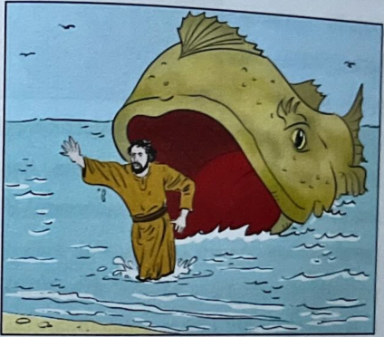
Ilustrație: Scenă reprezentativă din operă
O scenă semnificativă pentru această trăsăturã este cea din:
Tabloul I. Jumătate din scenă reprezintă o gură imensă de peste. lona stă în gura pestelui, nepăsător. E întors cu Tspatele spre „intunecimea din fundul gurii peștelui uriaș". in acest moment, lona ignoră pur și simplu pericolul, dar asemenea din peștișorilor acvariu, el va fi se să nevoit adapteze situației atunci când este înghițit de pește. Gestul său disperat din finalul primului când tablou, incearcă să oprească fălcile „care se încleștează scârțâind groaznic", vine prea târziu. Acest moment marchează capturarea sa și determină alergarea sa ulterioară pentru redobândirea libertății și căpătarea iluminării.
O a doua scenă relevantă pentru tema textului este cea din abloul al IV-lea. După ani de captivitate, lona reușește să iasă din burta ultimului pește spintecat. E bătrân, ar vrea să Tajungă acasă, dar nu mai știe încotro s-o ia. Libertatea se dovedește doar o aparență; scrutând orizontul, eroul descoperă că este mai departe captiv în burta unor pesti de dimensiuni cosmice,
— Pagina 155 —

întrucât simbolic, cerul nu e „decât un șir nesfärșit de burți". Deznodământul este spintecarea burților de pește în care este captiv nu mai are sens, evadarea în exterior nue posibilă.
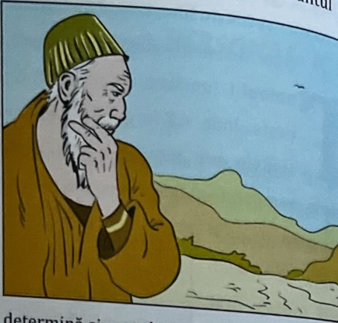
Ilustrație: Scenă reprezentativă din operă
Drama imposibilității găsirii libertății în exterior este cea care determină și gestul tragic din final: Iona caută salvarea din labirint prin sinucidere, spintecându-și propriul abdomen. Finalul marchează și momentul iluminării: „Răzbim noi cumva spre lumină."
Un element de compoziție este titlul. "lona" are la origine cunoscuta povestire biblică a lui lona, fiul lui Amitai. lona este însărcinat să propovăduiască cuvântul Domnului în cetatea Ninive, dar nu vrea să accepte misiunea și pleacă spre Tarsis ca să evite cea avea de făcut. Totuși, o furtună vine pe mare și el se recunoaște vinovatul, așa că este aruncat peste bord, înghițit de un pește mare în care stă trei zile și trei nopți, și eliberat, în urma pocăinței, pe țărm. Pe baza asocierii dintre cei doi distingem câteva dintre caracteristicile lui lona. Personajul piesei se deosebește de biblicul lona prin aceea că acesta din urmă este înghițit de pește pentru că voia să fugă de o misiune, pe când eroul lui Sorescu nu săvârșește
— Pagina 156 —

nici un păcat, se află încă de la început "în gura peștelui" și nici nu are posibilitatea eliberării de fapt.
Un alt element este modul de expunere - monologul. „Ca orice om foarte singur, lona vorbește cu sine însuși, iși pune întrebări și-i răspunde, ca și când în scenă ar fi două personaje". Modul de expunere este relevant pentru drama personajului și pentru conflictul interior puternic trăit de acesta pentru că tot ce știm despre personaj este ce ne spune în conversațiile cu sine. Ajungem să-l cunoaștem și să-l înțelegem pe lona prin prisma monologului său care conturează anxietatea, dezamăgirea și nesiguranța pe care le experimentează în căutarea libertății, sinelui și a iluminării.
În concluzie, lona, personajul principal al operei eponime, este un om „singur, nemaipomenit de singur" care râvnește la libertate și iluminare și care descoperă că singura cale de eliberare este aceea de evadare în sine. În exterior mereu vor fi piedici, dar când parcurgem drumul invers avem o șansă.
— Pagina 157 —

Autor: lon Barbu Riga Crypto și lapona Enigel Anul apariției: 1924
— Pagina 159 —

PARTICULARITĂȚILE POEZIEI
RIGA CRYPTO ȘI LAPONA ENIGEL
lon Barbu este un scriitor a cărui perioadă literară a fost împărțită de către Tudor Vianu în trei mari etape: ciclul parnasian, cel baladic-oriental și cel ermetic. Primul dintre acestea se concentrează pe rigoarea formală a poeziei. Al doilea este apreciat de critică drept cel mai valoros, întrucât favorizează inovația, el creându-și propria mitologie. Ultimul dintre aceste cicluri, cel ermetic, pune accentul asupra perfecțiunii formei poeziei, promovând un limbaj ambiguu. Poezia „Riga Crypto și lapona Enigel" face parte din perioada baladic-orientală, fiind subintitulată de autor însuși drept „baladă" și aparține modernismului interbelic.
Un prim argument pentru apartenența la modernism este utilizarea simbolică a limbajului. Mesajul este ambiguu prin,,roata. Alba metafore surprinzătoare precum: „zorile încep să joace" îmi e stăpână". Viziunea modernistă, care face poemul să devină unul alegoric, amintește de „Luceafărul" eminescian; este abordată problema cunoașterii. De altfel, Barbu însuși descrie poezia drept „un Luceafär întors"
". Poemul prezintă două măști lirice, Crypto și Enigel, care se îndrägostesc în urma întâlnirii din vis, dar care nu pot fi împreună din cauza diferenței de condiție.
Un al doilea argument este intelectualizarea emoției. Spre deosebire de poemul eminescian, în această poezie, ființa umană este superioară, dar continuă să aspire spre absolut. Ființa inferioară, regele clupercilor, cere så fi rămână alături sil, findeă nu reuseste st
— Pagina 160 —

o convingă, își ignora condiția tinzand spre imposibil, motiv pentru care este și pedepsit. Deșı povestea de dragoste dintre cei doi este autentică, Enigel nu se lasa pradă sentimentelor, ci vrea sà meargă spre Sud, tinzând in continuare spre absolut. Astfel, emoția devine subordonată rațiunii.
Tema discursului liric este accea a iubiri imposibile și a incompatibilității. Cei doi îndrăgostiți au parte de o poveste de iubire neîmplinită. Deși ambii sunt superiori în lumea or, totusi acest aspect nu este suficient pentru ca ei să fie compatibili, dragostea lor fiind imposibilă.
O primă imagine poetică relevantă pentru tema și viziunea despre lume o constituie:
hemările rigăi și primele refuzuri ale lui Enigel (strofele elemente specifice regnului său, „dulceață și „fragi", aceasta fiind prima chemare. Lapona refuză, anunțând intenția ei de a culege „fragii fragezi, mai la vale", nefiind dispusă a renunța la călatoria sa. Indrăgostitul face o a doua chemare, fiind dispus la sacrificiu de sine: „dacă pleci să culegi/ Începi rogu-te cu mine". Enigel este conștientă de imposibilitatea propunerii și de fragilitatea ciupercii, așa că li spune „Teamă mi-e, te frângi curând,/ Lasă, mai stai de te coace". Opoziția copt-necopt denotă relația fiecăruia dintre ei cu universul, astfel că încercarea de schimbare a conditiei ar fi imposibilă fară Pierderea de sine a celui ce o face.
O a doua imagine poetică se regasește în strofele 16-20:
— Pagina 161 —

efuzul final al lui Enigel. A treia chemarea a regel ciupercilor primește un refuz categoric din partea fiint Rumane în căutarea absolutului, fiind evidentă diferența c condiție între cei doi. Dacă în cazul lui Crypto „mii de visuri, de măce il despart de Soare, Enigel se închină „la Soarele-nțelept", căci ea ști că „la Soare roata se mărește,/ La umbră numai carnea crește", • Astfe ea își urmează călătoria inițiatică spre Sud, iar Crypto, neputând s accepte acest fapt, face un ultim efort de a evada condiției actual însă această tentativă este pedepsită de ordinea universului. Astfe regele devine o ciupercă otrăvitoare, fiind condamnat la un desti comun, cu „măsălarița-mireasă
Un prim element de compoziție este titlul. Acesta numește ce doi îndrăgostiți și statutul fiecăruia: Crypto este regele ciupercilor iar Enigel este o persoană din Nord. Este anticipată în acest fe povestea de dragoste imposibilă dintre cele două ființe de condiți diferite. Ambii aspiră spre mai mult decât sunt deja, dar aflăm că această încercare de schimbare a ordinii universale aduce cu sine pedeapsa și imposibilitatea de a-ți depăși condiția. Numele Crypto face referire atât la criptogame, cât și la cripograme. De asemenea, Enigel se aseamănă cu angel. Cu toate acestea, se aseamănă cu titlul altor povești de iubire imposibile.
Un al doilea element de compoziție constă în procedeul povestirii în ramă. Poezia este structurată în două părți, fiecare dintre ele reprezentând câte o nuntă. Prima nuntă este una posibila, care s-a realizat deja și are rolul unui cadru pentru nunta fantastică, aceasta având un final nedorit, riga Crypto fiind nevoit să accepte
— Pagina 162 —

căsătoria cu „măsălarița-mireasă". Prima parte cuprinde primele patru strofe care au rolul de prolog al baladei și reprezintă dialogul menestrelului cu „nuntașul fruntaș". Se face trimiterea spre un timp mitic prin adresarea directă către cel care va rosti povestea tragică a e laponei Enigel și a lui riga Crypto: „Menestrel trist", „Mult îndărătnic 1, menestrel". În cea de-a doua parte, povestea este proiectată tot in trecut, dar într-un timp nedeterminat în raport cu momentul rostirii. Cântecul despre povestea tragică de iubire trebuie spus însă într-o atmosferă prielnică, în afara cotidianului, „la spartul nunții, în cămară."
În concluzie, balada lui lon Barbu prezintă o viziune modernistă, având caracter de poem alegoric. Acest discurs liric marchează, asemenea poeziei „Luceafărul", imposibilitatea ființei de a-și depăși condiția, dar conturează și pedeapsa ineluctabilă pe care o astfel de tentativă o aduce cu sine.
— Pagina 163 —

Autor: Nichita Stănescu Leoaică tânără, iubirea Anul apariției: 1964
— Pagina 165 —

PARTICULARITĂȚILE POEZIEI
LEOAICĂ TÂNĂRĂ, IUBIREA
Poezia „Leoaică tânără, iubirea" de Nichita Stănescu face parte din al doilea volum al autorului, numit „O viziune a sentimentelor" apărut în 1964, fiind o confesiune lirică despre iubire ca stare extatică, dar și o artă poetică neomodernistă. Așadar, opera aparține neomodernismului prin ilustrarea trăsăturilor specifice curentului: înnoirile prozodice, metafore inedite, revoluția poetică a limbajului, subiectivitate și afectivitate.
O primă trăsătură a neomodernismului prezentă în poezie este dată de folosirea unor metafore inedite și a unui limbaj metaforic. In mod cu totul surprinzător, iubirea ca sentiment profund, intens, fragil, este asociat în poezie cu o „leoaică tânără", metaforă care sugerează iubirea incipientă, o iubire care apare brusc. Aceasta ia ființa poetică prin surprindere, conturând o nouă definiție noțiunii de iubire. În opoziție cu metafora din incipit este „leoaica arămie", metaforă care ilustrează tema trecerii timpului, iubirea fiind asemănată cu aceasta. De asemenea, metaforele „curcubeu tăiat în două" și „deșert în strălucire" fac legătura relației omului cu natura. Aceste două metafore sugerează incertitudinea ființei poetice, evidențiind golul existențial pe care îl marchează lipsa sentimentului de iubire sau pierderea acestuia.
O altă trăsătură a neomodernismului în poezie se remarcă la nivelul prozodic prin folosirea versului liber. În același timp, spre deosebire de poezia clasică, se observă faptul că ideea dintr-un vers
— Pagina 166 —

versuri crește, poezia fiind astfel structurată în trei strofe a câte șase,
se continuă în versul următor cu literă mică, element specific liricii moderniste și neomoderniste. Totodată, cu fiecare strofă, numărul de opt, respectiv zece versuri. Prin utilizarea acestui procedeu se încalcă normele clasice ale prozodiei și se sugerează ideea că odată cu trecerea timpului și parcurgerea unor etape, iubirea crește în intensitate și capătă profunzime.
Tema poeziei este iubirea, surprinsă în momentul apariției sale în sufletul îndrăgostitului și consecințele pe care aceasta le are asupra raportului eului poetic cu lumea exterioară și, totodată, cu sinele. Viziunea poetului asupra lumii este o viziune a sentimentelor, întrucât el exprimă atitudinea, stările sufletești ale celui care întâlnește prima dată iubirea.
O primă imagine poetică relevantă pentru temá o constituie:
rima secvență poetică, care dezvăluie imaginea metaforică a întâlnirii bruște a ființei cu iubirea Primele Pmomente ale receptării sentimentului sunt asociate cu șocul provocat de contact: „Mă pândise-n încordare/mai demult/ Colții albi mi i-a înfipt în față,/ m-a mușcat, leoaica, azi de față. Pânda, din perspectiva leoaicei-iubiri, presupune intenție. Totodată, și eul poetic se află în asteptare fiindcă este surprins de apariția iubirii.
O altă imagine relevantă pentru tema și viziunea despre lume este reprezentată de:
— Pagina 167 —

doua secvență a poeziei care surprinde o dublă transfigurare a ființei, invadată de sentiment, și a lumii, A•receptată prin prisma noii identități a eului poetic. Lumea se recreează, reluând metaforic momentul genezei: în jurul meu natura se făcu un cerc, de-a dura/ când mai larg, când mai aproape/ ca o strângere de ape". Privirea, asemenea auzului, simbol al perspectivei sinelui, se înalță „tocmai lângă ciocârlii", sugerând faptul că apariția iubirii este o manifestare superioară a bucuriei supreme, a fericirii, care este percepută cu toate simțurile, ciocârlia fiind pasărea cu un cântec deosebit, care zboară cel mai sus. Prin urmare, eul liric este fermecat de noul sentiment neașteptat, care-l copleșește.
Un prim element de compozitei îl constituie titlu. Acesta anticipează tema poeziei, fiind în strânsă corelație cu mesajul transmis prin discurs. Acesta constituie într-o metaforă ce sugerează extazul poetic la apariția neașteptată a iubirii, percepută sub forma unui animal agresiv. Dragostea care este abstractă este concretizată, întrupându-se într-o „leoaică tânără", epitet ce sugerează ideea de forță necesară a însuflețiri individului prin iubire. Din punct de vedere morfologic, titlul este o apoziție antepusă substantivului iubirea.
Un alt element îl constituie tropii. Epitetul "colți alibi " din prima strofa sugerează spontaneitatea, faptul ca iubirea l-a luat prin surprindere pe eul liric, pe nepregătite, colții albi indicând agresivitatea. In strofa a doua se regăsește metafora, curcubeu tăiat in doua" și sugerează bucuria nesperata a eului liric. Curcubeul este
— Pagina 168 —

un simbol al speranței si al optimismului. De asemenea, acesta simbolizează puntea de trecere către fericire aducând eul liric in Jumea extazului. Alta metafora sugestiva este desert in strălucire" care sugereaza pustietatea eului liric de dinainte insă si faptul ca iubirea conferă stralucire și vitalitatea sufletului.
În concluzie, poezia „Leoaică tânără, iubirea" de Nichita Stănescu aduce în prim plan tema iubirii subliniată în momentul apariției acestia.
— Pagina 169 —

Plumb Autor: George Bacovia Anul apariției: 1916
— Pagina 171 —

PARTICULARITĂȚILE POEZIEI PLUMB
Simbolismul este un curent literar apărut în a doua jumătate a secolului XIX în Franța, ca o reacție impotriva romantismului. Reprezentanții români ai acestui curent sunt: Dimitrie Anghel, Ștefan Petică, dar cel mai remarcabil este George Bacovia. Poezia „Plumb", de George Bacovia, deschide volumul de debut cu același titlu apărut în 1916. Printre trăsăturile simbolismului prezente în acest text se remarcă muzicalitatea și sugestia.
Un prim argument pentru apartenența la simbolism este utilizarea sugestiei. Simboliștii folosesc această tehnică pentru a reda vagul, imprecizia și obscurul. Acest procedeu se realizează prin faptul că poetul induce un anume „concept", spre exemplu „moarte", prin elementele din câmpul semantic al morții, regăsindu-se astfel: „cavoul", „funerar veșmânt", „sicriele". Astfel, nu afirmă cuvântul propriu-zis, ci autorul doar induce starea pe care dorește să o transmită lăsându-l pe cititor sã o contureze. De asemenea, poetul Mallarmé afirmă că: „a numi un obiect Înseamnă a suprima două treimi din frumusețea sa." Acest citat ilustrează faptul că este mult mai frumos să interpretezi și să modelezi singur starea pe care dorește sã ți-o transmită un anumit concept, obiect sau vers.
Un al doilea argument este evidentierea muzicalităti. Sursele muzicalității în text sunt: imaginile auditive, asonanțele, aliterațiile și repetițile. Aliterația este vizibilă în cazul cuvintelor: singur", „stam", -scårțäiau" și „sicriele", unde se accentuează consoana „s" dar, de asemenea, și starea de solitudine. Repetițiile constituie în poezie așa
— Pagina 172 —

numitul refren precum sintagma „stam singur", care intensifică starea de singurätate. In textul poetic este prezent șı paralelismul sintactic. Tehnica aceasta este vizibilă în aceasta poezie prin repetarea aproape identică a aceleiași structuri cu eféct de simetrie precum:,Dormeau adâne sicriele de plumb/ Dormea intors amorul meu de plumb".
Tema poeziei este moartea, deoarece Bacovia este un poet monocord, tema centrală a poeziilor sale fiind moartea. Totuși, pe lângă această temă se regăsesc și teme secundare precum: tema condiției poetului într-o lume artificială, lipsită de aspirații și într-o societate care nu-l înțelege și tema singurătății.
O primă imagine poetică relevantă pentru tema și viziunea despre lume, o constituie:
Prima strofă. Aceasta descrie cadrul exterior, regăsindu-se elemente din câmpul semantic al naturii precum: „flori de Pplumb".
. Se evidențiază spațiul ', „funerar veșmânt",,„coroanele". apăsător și tensionat. Atmosfera este în comuniune cu starea sufletească a poetului. Punctele de suspensie intensifică faptul că în fața morții cuvintele nu-și mai au rostul.
O a doua imagine poetică se regăsește în:
Strofa a doua, în care accentul se mută pe interioritate. Din nefericire, sinele nu se poate salva nici prin iubire: „Dormea Sîntors amorul meu de plumb". Adverbul „întons", din ultima strofă, creează misterul poeziei prin faptul că el poate fi interpretat prin diferite moduri reprezentate de poziția mortului. O primă poziție, este cea cu capul în jos, ceea ce sugerează inexistența speranței, Mesia netiind prezent în poezia bacoviană. O altă poziție, este cea cu spatele către lume, simbolizând izolarea, singurătatea și totodată faptul cà nu este ințeles de

societatea în care se află. Genialitatea lui nu poate fi atinsă de omul comun. Ultima poziție este cea eu fața spre apus, ilustrând lipsa salvării, moartea, stingerea. De aici, reiese că Thanatos și Eros se împletesc în poezia bacovianã, dar mereu iubirea va fi contaminată de moarte. Astfel, Bacovia își lasă amprenta în versurile sale.
Un prim element de compoziție este titlul. Cuvântul „plumb" este un substantiv care definește metalul plumb. Din punct de vedere fonetic, este alcătuit dintr-o vocală închisă „u" flancată pe amândouă părțile de către două consoane surde: „pl" și „mb", ceea ce rezultă închiderea definitivă a spațiului. Plumbul este de culoare gri, culoare ce transmite o stare de plictiseală, monotonie; reprezentată de cenușiul existențial sau o stare de spleen. La fel și poetul a eșuat în această privință exprimându-și astfel viața ca de plumb.
Un al doilea element de compoziție îl constituie tropii (figurile de stil). Epitetul metaforic „de plumb" se află în combinație cu mai multe elemente. Primul epitet metaforic „florile de plumb", florile care ar trebui să inspire bucurie, viață, diversitate, fragilitate, esteticul, din toate aceste calități se observă de fapt inversul lor, florile de plumb fiind grele, exprimând tragicul, o stare de rigiditate și încremenire. „Sicriele" sunt și ele asociate cu materia „de plumb", simbolizând o moarte continuă. „Coroanele", care ar trebui să desemneze un omagiu, un respect în raport cu celălalt, și ele aici sunt de plumb. lubirea care simbolizează jertfa, sacrificiul, salvarea, dar mai ales mântuirea, aici este reprezentată de plumb și semnifică tragicul. Un ultim element asociat cu metalul plumb este reprezentat de epitetul „aripile de plumb", aripile care sunt un simbol al înălțării, al speranței, al zboruluí, al ascendenței; iată că aici sunt de plumb, sunt grele iar înălțarea nu se mai poate înfăptui.
— Pagina 174 —

În concluzie, poezia „Plumb" de George Bacovia este reprezentativă pentru toată lirica bacoviană prin atmosfera specifică de solitudine, amprentată de conceptul „morții", prin exprimarea stărilor de angoasă, nevroză, splecenul existențial cât și stări specifice curentułui simbolist.
— Pagina 175 —

Testament Autor: Tudor Arghezi Anul apariției: 1927
— Pagina 177 —

PARTICULARITĂȚILE POEZIEI TESTAMENT
Poezia „Testament", de Tudor Arghezi, a fost așezată în deschiderea volumului „Cuvinte potrivite", publicat în anul 1927. Textul este o artă poetică modernă, în care autorul iși exprimă propriile convingeri despre arta literară, despre menirea literaturii, despre limbaj și rolul scriitorului în lume.
Opera este una modernistă. O primă trăsătură care face posibilă încadrarea poeziei în acest curent literar, o reprezintă categoriile negative, sub forma esteticii urâtului. Aceasta este enunțată în poezie prin sintagma: „„Din bube, mucegaiuri și noroi/ Iscat-am frumuseți și prețuri noi", care ilustrează transformarea urâtului în ceva valoros, o sursă de frumusețe. Astfel, Arghezi se „înrudește" cu poetul francez Baudelaire. În plus, poetul nostru introduce pentru prima dată în literatura română ideea de valorificare a esteticii urâtului.
O altă trăsătură a modernismului este reprezentată de tilizarea metaforei ca figură de stil predominantă, prin care arta este evidențiată în ipostaza de meșteșug.
UPentru Arghezi, poezia este atât rezultatul inspirației, al harului divin - metafora „slovă de foc" - cât și rezultatul meșteșugului, al trudei poetice, așa cum reiese din metafora „slovă făurită", „Slovă de foc și slovă făurită/ Împărechiate-n carte se mărită,/ Ca fierul cald îmbrățișat în clește". „Slova de foc" este, cu siguranță, semn al inspirației, al harului, al sublimării, iar „slova făurita" semnifică truda, munca, transformarea.
— Pagina 178 —

Tema operei este creația, scrisul fiind văzut, de autor, ca o simbioză între efort și imaginație.
O primă secvența reprezentativă pentru tema poezici este doua parte a acesteia, strofa trei, care surprinde procesul creației. Poetului îi reiese un rol important, acela de a Atransfigura artistic realitatea, cu ajutorul condeiului și a călimării, provenite prin metamorfozarea din unele munci rudimentare ale tăranilor: „Ca să schimbăm acum întâia oară/ Sapa-n condei și brazda-n călimară". Acest proces de creație este dificil și indelungat, deoarece cuvintele sunt „frământate mii de săptămâni". Totodată, revolta și durerea socială sunt concentrate în text sub forma metaforei „vioară", fapt ce transmite că suferințele poporului sunt transpuse artistic în poezie, aceasta având valoare justițiară O altă secvență relevantă pentru tema poeziei este ultima strofă ", care redă relația dintre a poeziei: „Robul a scris-o, Domnul o citește" scriitor și cititor, în care robul-poet și-a asumat statutul umil, de truditor al cuvântului. Acest lucru se poate vedea prin faptul că autorul a ales să scrie „Domnul" cu majusculă, ceea ce demonstrează respectul și smerenia sa. Poetul redă câteva etape pentru inițierea cititorului: prima dată il numește „tânăr", iar apoi „fiu", ilustrând apropierea dintre el și cititor. Spre final îl numește „Domn", cititorul fiind deja format intelectual prin moștenirea lăsată - „cartea" - pe parcursul citiri. Particularitățile operei sunt conturate de titlul și laitmotivele acesteia.
Primul element este titlul. Acesta este reprezentat de substantivul comun „testament", care, prin sensul denotativ, desemnează un act juridic prin care o persoană și exprimă dorințele ce urmează ari fi indeplinie dupa moarte, cu privire la transmiterea averii sale. De asemenea,
— Pagina 179 —

testamentul are și un sens biblic, care face trimitere la Vechiul și Noul Testament. Astfel, Arghezi vine și îmbină cele două sensuri și dovedește că mostenirea „cartea" are atât un sens divin, spiritual cât și unul intelectual care să-l cultive pe cititor. În acest sens, moștenirea supremă, „cartea", este lăsată de la un tată spiritual fiului său spiritual.
Un al doilea element de compoziție și limbaj sunt laitmotivele. Laitmotivul textului e specific unei arte poetice și apare în poezie sub forma cărții: „hrisov", „nume"; figura de stil care stă la baza construcții laitmotivelor fiind metafora. Astfel, structura „cartea mea-l fiule o treaptă" implică nu doar legătura dintre generații, ci și dintre eul creator și cititor. O altă metaforă, „numele": „Decât un nume adunat pe-o carte" surprinde identitatea creatorului, dar și faptul că acesta se identifică cu generațiile viitoare prin creația sa. „Numele" este într-o relație de opoziție cu bunurile materiale, poetul insistând asupra faptului că adevărata bogăție e cea spirituală.
În concluzie, poezia „Testament" de Tudor Arghezi este o arta poetică prin care scriitorul lasă moștenire generațiilor viitoare întreaga sa creație, aceasta fiind rezultatul atât al unei inspirații divine, cât și al efortului poetului.
— Pagina 180 —

Eu nu strivesc corola de minuni a lumii Autor: Lucian Blaga Anul apariției: 1919
— Pagina 183 —

PARTICULARITĂȚILE POEZIEI
EU NU STRIVESC COROLA DE MINUNI A LUMII
Expresionismul este un curent artistic modernist prezent în artele poetice și poezie, apărut în Germania la începutul secolului al XX-lea. Ca reprezentant în literatura română îl avem pe Lucian Blaga.
Poezia „„Eu nu strivesc corola de minuni a lumii" aparține modernismului de factură expresionistă prin: elanul vitalist și violența expresiei, adăugate la elemente moderniste precum noutatea metaforei, intelectualizarea emoției, înnoirile prozodice (versul liber). Poezia deschide volumul de debut al autorului „Poemele luminii", care apare în anul 1919.
Opera este una modernistă. O primă trăsătură care permite încadrarea operei în acest curent literar este reînnoirea prozodiei. Adoptarea versului liber de către poet demonstrează concepția lui Blaga, conform căreia lipsa elementelor de prozodie clasică, permite exprimarea Nuxului ideilor și a intensității sentimentelor. Astfel, textul este alcătuit din douăzeci de versuri libere, de măsuri diferite, majoritatea începând cu minusculă: „Eu nu strivese corola de minuni a lumii/ și nu ucid/ cu mintea tainele, ce le-ntâlnesc/ în calea mea."
O altă trăsătură pentru apartenența poeziei la modernism este utilizarea metaforei revelatorie, de asemenea, și ca figură de stil predominantă. O primă metaforă din text este „corola de minuni" care semnifică totalitatea misterelor lumii înglobând atât lucrurile pozitive, cât și cele negative ale universului, prin enumerația: „în flori, în ochi, pe buze
— Pagina 184 —

ori morminte." Blaga așază în centrul poeziei metafora luminii care reprezintă cele doua tipuri de cunoaștere. Pe de-o parte, se remarcă cunoașterea lucifenică (lumina mea), iar pe de ală parc, alti in napor de antiteză cu prima, se reflectă cunoașterea paradisiacă, configurat de „lumina altora".
Tema textului o reprezintă relația om-univers.
O secvență relevantă pentru această temă este:
rima parte a poeziei, în care apare viziunea eului liric despre lume. Pronumele personal „eu" este așezat în fruntea poeziei și Pse repetă de șase ori pe parcursul ei, exprimând atitudinea protectoare a poetului față de misterele lumii, dar și vehemența sa de a se distinge de ceilalți. Astfel, poetul folosește negația verbelor violente: „nu strivesc", „nu ucid" tocmai pentru a se diferenția ca viziune de cei ce adoptă o cunoaștere rațională. Totodată, ipostaza eului creator în această parte este aceea a unui călător care se bucură de diversitatea lumii, așa cum reiese din metafora „calea mea".
O altă secvență semnificativă pentru tema poeziei este a oua parte a acesteia, în care poetul explică efectul atitudinii sale asupra misterului. Linia de pauză din versurile: „eu cu Dlumina mea sporesc a lumii taină-/și-ntocmai cum cu razele ei albe luna/(. / așa imbogătesc eu întunecata zare", izoleazà o frazăi care are rolul unei comparați prin care cunoașterea luciferia est asociati cou lumina lumii. Aceasta nu anulează întunericul, ci sporește misterul nopți, la fel cum poetul fa så poată explica un mister, tinde doar stl amplifice. În vreme ce la romantici lumea reprezintă un laitmotiv asociat mereu cuplului, aici luna este văzută ca fiind un element ce imbogätește misterul.
— Pagina 185 —

Particularitățile poeziei sunt conturate și de simbolurile din finalul
textului, de laitmotivele, dar și de structura poeziei. Cele patru metafore
simbol sunt valori caracterizate atât prin latura pozitivă cât și prin cea negativă fiind construite pe baza principiului coincidentia oppositorum, conform căreia contrariile se suprapun și pot fi înglobate în același element. Florile sunt un simbol al vieții, al frumuseții, gingășiei și diversității, dar, în același timp, fac trimitere la fragilitatea existenței. Un alt element - mormintele - conturează atât ideea morții și a descompunerii, cât și linia credinței, a misterului și a lucrurilor invizibile care ne înconjoară. Laitmotivele textului sunt lumina și întunericul accentuând cu predilecție cel de-al doilea motiv. Acesta este redat de structuri precum: „taina noptii", „întunecata zare", „adâncimi de întuneric". Varietatea lexicală reflectă dorința poetului de a pozitiva orice conotație negativă pe care termenul „întuneric" ar putea-o avea.
Un alt element este reprezentat de compoziția poeziei, care conține trei secvențe lirice. Prima secvență începe cu pronumele personal de persoana | „eu". Aceasta creionează exacerbarea eului creator. A doua secvență are încorporată în ea o anumită relație/ comuniune între lirism și filosofie, exprimând conceptul de cunoaștere prin metafora luminii și chiar prin comparația cu luna. Ultima secvență conține: ultimele două versuri și reia concluziv, enumerația din prima secvență, adăugând legătura sentimentală: „căci eu iubesc/ și flori și ochi și buze și morminte." Distingerea și deosebirea tainelor existenței precum iubirea, sufletul, moartea sau frumusețea nu se realizează cu raționamentul, ci cu iubire pentru că, așa cum transmite poezia, iubirea protejează misterul.
— Pagina 186 —

În concluzie, poezia,lu nu strivesc corola de minuni a lumi" se incadrează perfect în tiparele modernismului liric, Blaga contribuind la sincronizarea literaturii române cu cea europeană, prin valorificarea în măsură originală a elementelor moderniste.
— Pagina 187 —

Luceafarul Autor: Mihai Eminescu Anul apariției: 1883
— Pagina 189 —

PARTICULARITĂȚILE POEZIEI LUCEAFĂRUL
Romantismul românesc este reprezentat în literatura română la cote maxime de creațiile lui Mihai Eminescu, acesta fiind considerat ultimul romantic european. Poemul „Luceafărul" a fost reprodus în revista „Convorbiri literare" în anul 1883, iar ulterior este inclus în singurul volum eminescian apărut în timpul vieții poetului intitulat „Poesii", în anul 1884.
O primă trăsătură care permite încadrarea poemului în romantism este reprezentată de sursa de inspirație folclorică. Sursa de inspirație folclorică este provenită de la un basm popular românese cules de austriacul Richard Kunnsch intitulat: „Fata în grădina de aur", care descrie iubirea dintre o fată de împărat și un zmeu, personaje simbolice, care aparțin unor lumi diferite. De asemenea, este valorificat și mitul Zburătorului, conform căruia ivirea sentimentului erotic la tinerele fete este produs din cauza apariției în visul acestora, a unei ființe imateriale. Eminescu intervine și schimbă finalul basmului, pe care-l valorifică, datorită atitudinii răzbunătoare a zmeului din final (când acesta aruncă o stâncă peste fată, iar pe tânărul de care se îndrăgostise îl lasă să moară de durere), accentuând astfel problematica geniului.
O altă trăsătură a romantismului este dată de îmbinarea genurilor și al speciilor. Deoarece este un poem filosofic pe tema condiției omului de geniu, se subliniază atât elemente epice cât și dramatice și lirice. Trăsăturile epice se observă în cadrul de basm și în incipitul acestei opere: „A fost o dată ca-n povești/ A fost ca niciodatã"
— Pagina 190 —

Cele dramatice se ivesc prin prezența dialogului și prin prezența personajelor (Cătălin, Cătălina, Luceafärul, Demiurgul, fata de împărat). Elementele lirice se remarcă prin afectivitte, limbaj expresiv și prin exprimarea directă a gândurilor și sentimentelor. În plus, se observă imbinarea tuturor speciilor lirice abordate de Eminescu în creația sa: clegia, meditația filosofică, idila, pastelul terestru și cel cosmic Tema poemului este iubirea imposibilă. De asemenea, se remarcă și teme suplimentare precum: cea a condiției omului de geniu în raport cu lumea, iubirea și cunoașterea. Se realizează o distincție între omul comun și omul de geniu după cum urmează: geniul este un inadaptat social, cu o minte atotcuprinzătoare și capabil să-și depășească soarta, pe când omul comun este adaptat condiției sociale, limitat, fiind incapabil så-și depășească propria condiție.
O primă idee poetică care susține tema iubirii imposibile este aceea că: Antre omul comun și geniu există o nepotrivire totală, această idee fiind ilustrată în primul tablou, care prezintă povestea de dragoste dintre fata de împărat și Luceafăr. Aceasta se manifestă între două fințe aparținând unor lumi diferite, cea terestri și cea cosmica, prezentând confruntarea a două moduri de existență: cea a geniului și cea a omului comun. Desi este fermecată de măreția ipostazei angelice a Luceafărului, refuzul fetei de a părăsi lumea muritoare este categoric și izvorăște din constientizarea incompatibilității dintre cele două planuri cărora celor doi le aparțin: „Căci eu sunt vie, tu ești mort/ Doară pe calea ce-ai deschis/ N-oi merge niciodata."
O altă idee poetică relevantă pentru tema geniului și viziunea romantică despre lume este cá:
— Pagina 191 —

eniul are capacitatea de a-și depăși propria condiție. La chemarea fetei: _O dulce-al nopții mele domn/ Cobori în jos Gluceafăr blând", Luceafărul se desprinde de sfera sa. El se intrupează prima dată din cer și din mare și apoi apare ca un tânăr voievod; deși, din punctul de vedere al fetei, este „un mort frumos cu ochii vii". Fața străvezie și albă îi trădează natura non-umană, evidențiindu-i-se astfel statutul de ființă superioară. La a doua chemare se produce o nouă întrupare, în ipostază demonică, din soare și noapte.
Imaginea se înscrie tot în romantism prin antiteza viu-mort: părul negru, ochii mari și minunați, privirea care-i arde, dar „El vine trist și gânditor/ și palid e la față". De fiecare dată Luceafărul îi mărturisește fetei dificultatea renașterii.
Un prim element de structură și compoziție îl constituie titlul.
Titlul operei eminesciene reprezintă în sens denotativ un astru ceresc, numele popular al planetei Venus, prima stea ce apare pe bolta cerească odată cu inserarea; iar în sens conotativ acesta reprezintă geniul, idealul, perfecțiunea, cunoașterea si lumea superioară. Titlul poemului are în centru motivul principal al textului: Luceafărul. Totuși, titlul reprezintă alegoria pe tema romantică a poziției geniului în lume, văzut ca o ființă nefericită, cu totul opusă omului cotidian. De asemenea, reflectă și natura duală/ bivalentă a geniului care participă la două chemări: cea divină și cea umană.
Un al doilea element il constituie tropii. Printre figurile de stil întâlnite se remarcă: repetiția: „a fost odatã",, care denotă transcendența în fabulos, epitetul hiperbolizat: „O prea frumoasă fată" subliniază caracterul unic al fetei, iar cele două comparații: Cum e fecioara intre sfinții/ Și luna între stele" dezvăluie autenticitatea fetei în ochii
— Pagina 192 —

Luceafărului. Metafora „păr de aur" evidențiază culoarea pătrunzătoare și strălucitoare a părului, culoarea părului, denotă caracterul personajului
În concluzie, poezia „Luceafărul" de Mihai Eminescu este o creație romantică ce surprinde condiția omului de geniu, dar în egală măsură ilustrează concepția lui Eminescu despre forța oniricului (vis).
— Pagina 193 —

